**Хронология основных событий Сталинградской битвы**

**Предисловие**

Довоенный Сталинград с населением 480 тысяч человек быстро рос. Сюда приезжали лучшие архитекторы страны, в последнее предвоенное десятилетие одна за другой появлялись новостройки. В основном, конечно, в центре города, а также в рабочих поселках крупных заводов. Асфальтировались дороги, разбивались скверы, где ставилась парковая скульптура. По общему объему производства Сталинград занимал второе место в Поволжье и четвертое в РСФСР. Из уездного города он превращался в промышленный центр.

*Источник: История земли Волгоградской. А.С. Скрипкин А.В., Луночкин, И.И. Курилла с. 163*

В начале второго года Великой Отечественной войны центр событий на советско-германском фронте переместился на юго-восток европейской части СССР. В результате неудачного для советских войск исхода операций под Харьковом, на воронежском направлении и в Донбассе, а также выдвижения крупных сил гитлеровской армии в излучину Дона создалась реальная угроза прорыва врага к Волге и на Северный Кавказ. Захват противником Сталинграда мог привести к разрыву фронта советских войск и к потере коммуникаций, связывавших центральные области страны с Кавказом

*Источник: Из воспоминаний Гамлета Даллакяна, участника Сталинградской битвы. (Волгоградская правда 2 февраля 2013 г.)*

«После поражения под Харьковом в мае 1942 года началось отступление наших войск. За ними неотступно шла 6-я полевая армия Ф. Паулюса, а из-под Воронежа наступала по Дону 4-я танковая армия Э. Гота, чтобы перерезать нам дорогу на восток. И это им иногда удавалось. Я сам за 50 километров до Дона попал в страшный переплет, чудом остался жив. На моих глазах за полчаса погибли 42 человека. Германское командование было уверено, что удастся захватить Сталинград с ходу силами 6-й полевой армии. Немцы хорошо помнили, что именно эта армия взяла Париж за три дня. И хотя руководил этой армией теперь Ф. Паулюс. Но он тоже был из лучших в командной обойме вермахта. Он же являлся одним из авторов операции «Барбаросса» - плана нападения на Советский Союз. И все же немецкое наступление на Сталинград застопорилось. Нужна была срочная помощь. Гитлер отозвал с Кавказа 4-ю танковую армию Э. Гота, да еще из резерва перевел сюда 8-ю итальянскую и 3-ю румынскую армии. А еще позже южные рубежи немцы доверили 4-й румынской армии. Еще тогда Г.К. Жуков обратил внимание на то, что фланги немецкого фронта ослаблены. Германские соединения занимали центр фронта, нацеленного на Сталинград. Главное направление они не могли доверить союзникам.

Учитывая исключительную важность событий, наша Ставка направила в район Сталинграда заместитель Верховного Главнокомандующего Г.К. Жукова и начальника Генерального штаба А.М. Василевского. Здесь они пока просто изучали обстановку. Потом А. М. Василевский уехал, а Г.К. Жуков остался в Сталинграде. Он организовал наступление 1-й гвардейской Армии с севера для оказания помощи Сталинграду.

*Источник: 23 апреля («Областные вести» № 48 от 22.08.2013 г.)*

В середине 1941 года город Сталинград являлся тыловым, но очень важным стратегическим центром. По Волге шли баржи с нефтью, по железной дороге - эшелоны с оборудованием с эвакуированных заводов. На переправах скапливались десятки тысяч голов скота. Город наполнялся беженцами. К 410 тысячам населения Сталинграда прибавилось еще 300 тысяч.

Во второй половине 1941 года в городе работали десятки агентов абвера, которые передавали сведения о предприятиях города, воинских частях, железных дорогах, переправах. Командование вермахта в директиве № 45 от 23 июля 1942 года поставило авиации задачи: «Особенно большое значение имеет заблаговременное разрушение города Сталинграда». Здесь же указывалось: «… движение судов в нижнем течении Волги должно быть парализовано путем сбрасывания мин».

Впервые немецкие самолеты –разведчики появились над городом еще осенью 1941 года. Налеты на железнодорожные пути начались в конце 1941 года. С 27 июня 1942 года непрерывно бомбили железнодорожные линии «Сталинград-Поворино» и «Сталинград - Лихая». Вооружение, боеприпасы, резервные войска приходилось зачастую разгружать из эшелонов за 250-300 км от фронта и доставлять к месту назначения по грунтовым дорогам на автотранспорте и в пешем порядке.

К выводу из строя водного пути немецкая авиация приступила с середины июля 1942 года. Бомбовые удары наносились по нефтехранилищам. Портам, караванам судов, а с 22 июля началось минирование Волги с воздуха. С 25 по 31 июля было сброшено 231, а августе 74. В сентябре 37 мин. Волготанкер и речной флот на Волге за навигацию 1942 года потеряли 126 судов. Из них 71 судно погибло в первые дни интенсивных бомбардировок.

Первый массированный налет на город в ночь на 23 апреля 1942 года продолжался 3.5 часа. Благодаря действиям зенитных батарей ПВО немецкие бомбардировщики не достигли поставленной цели. С конца июня налеты участились. В конце июля немецкая авиация произвела несколько налетов на город одновременно с нескольких направлений группами из 20-45 самолетов. Все они были успешно отражены частями Сталинградского корпусного района ПВО. С выходом противника к Дону и захватом аэродромов Боковская, Котельниковский, Морозовский, Абгенерово, Тацинская, Тормосин, Суровикино, Константиновская активность немецкой авиации резко возросла. Если в 3-й декаде июля было отмечено 1986, то 3-й декаде августа - 6949 вылетов.

**Вопросы:**

1. Каковы причины неудач Красной Армии в боях лета 1942 года?
2. В чем состояла важность захвата Сталинграда для немецко-фашистских войск?
3. Когда был осуществлен первый массированный налет немецкой авиации?
4. Какие события позволили противнику осуществлять налеты на город?

***17 июля 1942 год***

*Источник: История земли Волгоградской* *А.С. Скрипкин А.В., Луночкин, И.И. Курилла с. 164*

Летом 1942 г. на южном крыле советско-германского фронта была развернута наиболее крупная группировка немецких войск - группа армий «Юг» была разделена на две группы - «А» и «Б». Для наступления на Сталинградском направлении из состава группы армий «Б» выделялась 6-я полевая армия (командующий генерал-лейтенант Ф. Паулюс). К 17 июля она имела в своем составе до 14 дивизий.

Врагу противостоял созданный 12 июля Сталинградский фронт (63-я, 62-я, 64-я, 21-я армии, командующий Маршал Советского Союза С.К. Тимошенко, с 23 июля генерал-лейтенант В.Н. Гордов), который имел задачу занять и прочно оборонять 530-км рубеж по р. Дон от Павловска до Клетской и далее по линии Клетская, Суровикино, Суворовская, Верхнекурмоярская. Фронт создавался в крайне сложной обстановке. Бывшие резервные, не полностью укомплектованные 63-я, 62-я и 64-я армии запаздывали с прибытием в район Сталинграда и развертыванием на рубеже обороны. Передаваемые Сталинградскому фронту четыре дивизии бывшего Юго-Западного фронта были обескровлены. Врагу реально могли противостоять 12 дивизий 63-й и 64-й армий. На подступах к Сталинграду строились 4 оборонительных отвода: внешний, средний, внутренний и городской

*Источник: «Победа» от 2 февраля 2013 года*

**Событие:** **17 июля** считается днем начала Сталинградской битвы. В этот день рубеже рек Чир и Цимла передовые отряды 62-й и 64-й Армий Сталинградского фронта встретились с авангардом 6-й немецкой армии. Взаимодействуя с авиацией 8-й воздушной, они оказали упорное сопротивление противнику. В конце концов, враг все же сбил передовые отряды с занимаемых позиций и подошел к главной полосе обороны войск Сталинградского фронта. Сопротивление советских войск заставило нацистское командование усилить 6-ю армию. Например, в танках он теперь имел двукратное превосходство.

**Карта**

[**https://мультимедиа.минобороны.рф/images/military/photogalleryfile/maps/015.jpg**](https://мультимедиа.минобороны.рф/images/military/photogalleryfile/maps/015.jpg)

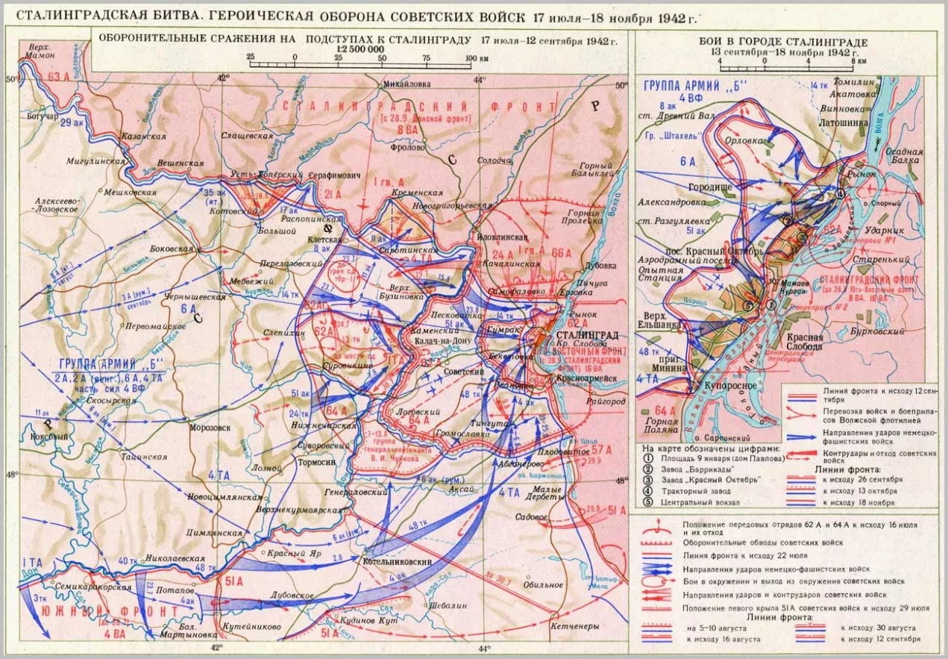

**Вопросы:**

1. Какая группировка немецких войск была развернута против Сталинграда? Кто командовал этой группировкой?
2. Какие боевые задачи были поставлены перед руководством Сталинградского фронта?

3. Почему 17 июля 1942 года считается днем начала Сталинградской битвы?

***23 июля 1942 года***

*Источник: История земли Волгоградской А.С. Скрипкин А.В., Луночкин, И.И. Курилла с. 165.*

**Событие: 23 июля** два корпуса противника атаковали правый фланг 62-й армии и к исходу дня 25 июля вышли на правый берег Дона в районе Каменского, глубоко охватив с севера правый фланг 62-й армии. Одновременно противник силами 3 пехотных и 1 танковой дивизии атаковал 25 июля войска правого фланга 64-й армии, оборонявшиеся на рубеже Суровикино - Суворовский. Выйдя на рубеж реки Дон в районе Нижнечирской, противник предпринял неудачную попытку захватить переправы у Логовского и Калача-на-Дону. Кровопролитные бои в большой излучине Дона продолжались до 10 августа. Понеся большие потери, войска Сталинградского фронта все же остановили наступление немецкой 6-й армии и сорвали попытку с ходу захватить Сталинград. Ставка ВГК систематически усиливала войска Сталинградского направления.

*Источник: «Победа» от 2 февраля 2013 года*

**Подвиг.**

**23 июля** Петр Болото с тремя товарищами остановил 30 танков противника. Враг рвался к Сталинграду, 30 машин врага вторглись в расположение Красной Армии. Окруженные бронебойщики уничтожили 15 вражеских машин, остальные повернули назад. Петр Болото лично подбил 8 танков.

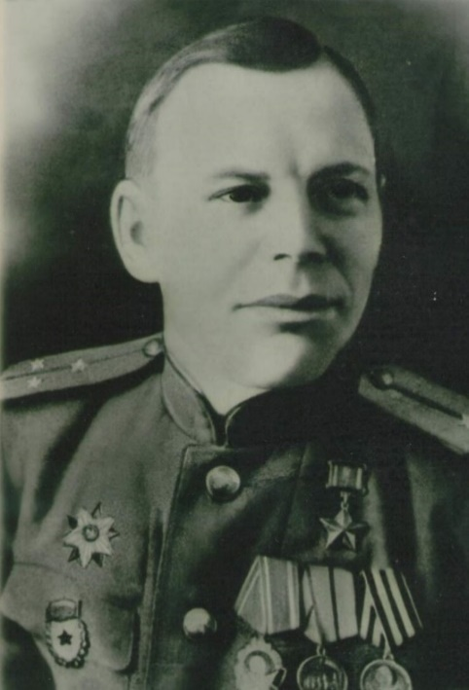

<http://wpered.su/wp-content/uploads/2020/05/20200508_152108.jpeg>

В этот же день летчиком Александром Поповым был совершен воздушный таран. Подвиги героев положены в основу живописного полотна диорамы «Стойкость, победившая смерть», расположенная в музее-панораме Сталинградская битва.

**Вопросы:**

1. Приведите примеры героических подвигов солдат и офицеров в начальный период начала оборонительного этапа Сталинградской битвы.
2. В чем, на ваш взгляд, источники их героизма?
3. Подготовьте подробный рассказ об одном из героических эпизодов обороны Сталинграда на дальних подступах к городу.

***28 июля 1942 года***

*Источник: История земли Волгоградской История земли Волгоградской А.С. Скрипкин А.В., Луночкин, И.И. Курилла, с. 165.*

**Событие:** 28 июля народный комиссар обороны И.В. Сталин обратился к Красной Армии с приказом № 227. Он потребовал усилить сопротивление врагу и во что бы то ни стало остановить наступление. В документе предусматривались самые жесткие наказания тем, кто проявит в бою малодушие. «Пора кончать отступать, - отмечалось в приказе. – Ни шагу назад!». В этом лозунге воплощалась сущность приказа № 227. Была поставлена задача довести до каждого воина требования этого приказа.

**Исторический документ.**

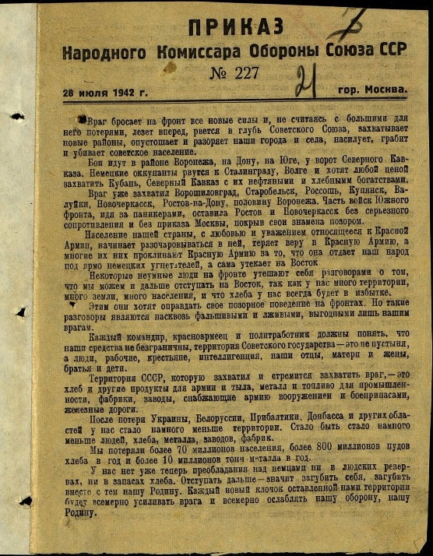

<https://www.bragazeta.ru/wp-content/uploads/2022/11/bragazeta-ru-photo_2022-11-21_23-29-27.jpg>

Из приказа № 227: «На оккупированной территории остались 70 миллионов советских людей и огромные стратегические ресурсы. Советский Союз потерял преимущество над Германией в людских резервах и запасах хлеба, дальнейшее отступление грозило государству гибелью, исправить положение можно было путем наведения в армии «строжайшего порядка и железной дисциплины».  **(Приложение).**

**Вопросы:**

1. Назовите, указанные в приказе № 227, причины ужесточения дисциплины в войсках Красной Армии.
2. Какие меры исполнения вводил приказ № 227?
3. Приведите примеры исторических оценок приказу № 227.

***7 августа 1942 года***

*Источник: «Победа» от 2 февраля 2013 года*

**Подвиг.**

**7 августа** совершил подвиг Владимир Землянский, командир 622-го штурмового авиационного полка.

Вечером этого дня майор В. Землянский в четвертый раз за день повел в атаку более 10 штурмовиков. Во время очередного захода на врага в районе Яблоневой балки самолет В. Землянского вспыхнул. Пилот направил горящую машину на скопление вражеских танков и автомобилей. Летчики услышали в наушниках его последние слова: «Прощайте, умираю за Родину!». В ноябре 1942 года мужественному офицеру было посмертно присвоено звание Героя Советского Союза.

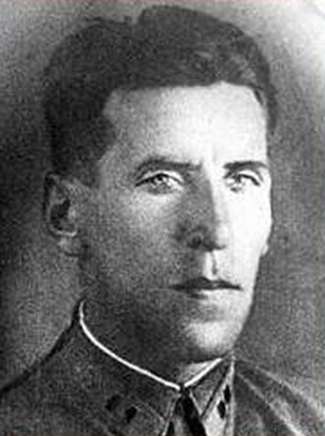

<https://avatars.dzeninfra.ru/get-zen_brief/7227031/pub_62c3486e6ed093503d3f0d0d_62c349a666e43401f30ab3b0/scale_1200>

**Героическая флотилия.**

Золотыми буквами в летопись Великой Отечественной войны вписаны подвиги, совершенные военными моряками Волжской военной флотилии.

Волжская военная флотилия начала формироваться в октябре 1941 года. Командующим флотилией в начале 1942 года был назначен контр-адмирал Д.Д. Рогачев, в прошлом балтийский моряк, участник Великой Октябрьской Социалистической революции. К ноябрю 1942 года ее состав был доведен до 19 канонерских лодок, 29 бронекатеров, 62 катеров-тральщиков, 9 плавбатарей, 24 катеров ПВО и 25 полуглиссеров.

Когда началась битва за Сталинград, перед флотилией были поставлены следующие задачи: перевозить с левого на правый берег Волги людские резервы, оружие, боеприпасы, продовольствие защитникам города; поддерживать огнем части Красной Армии; эвакуировать раненых; срывать попытки врага по форсированию Волги; продолжать охранять речной путь; проводить траление вражеских мин.

Бойцы, проявляя мужество и героизм, сорвали замысел фашистов с ходу прорваться к тракторному заводу.

С первого же дня боев на северном участке, т.е. с 23 августа, северная группа кораблей под командованием капитана третьего ранга С.П. Лысенко стала поддерживать действия армейских частей. Первыми артиллерийский огонь открыли по фашистским войскам канонерские лодки «Чапаев» (командир старший лейтенант Н.И. Воронин) и «Усыскин» (командир капитан-лейтенант И.А. Кузнецов) и 7 бронекатеров.

В период, когда северная группа войск полковника Горохова вела тяжелые бои с противником, пробившимся к Волге, севернее тракторного завода, ожесточенные бои развернулись в южной части Сталинградского фронта. 4-я немецкая танковая армия стремилась прорваться к правому берегу Волги на участке Райгород-Красноармейск-Бекетовка. Ей противостояли 57-я и 64-я Армии. Им с 24 августа активную поддержку стали оказывать корабли 1-й и 2-й бригад Волжской военной флотилии.

25 августа канонерские лодки «Громов», «Щорс», «Руднев», помогая 15-й гвардейской стрелковой дивизии, вели артиллерийский огонь по противнику, наступавшему в районе Дубовый овраг - балка Песчаная и помогли приостановить продвижение фашистов на этом участке. Артиллеристы канонерской лодки «Руднев» (командир старший лейтенант Н.Я. Чистовский) в первом же бою огнем своих орудий уничтожили вражескую батарею, 6 танков и заставили отступить следовавшую за танками пехоту.

Воинским частям 62-й Армии и других армий, защищавшим Сталинград, постоянно требовались подкрепления, боеприпасы, продовольствие. Все это с левого на правый берег Волги доставляли под ружейно-пулеметным и артиллерийско-минометным огнем корабли Волжской военной флотилии и суда Сталинградского речного порта.

В своих воспоминаниях бывший командующий 62-й Армией В.И. Чуйков писал: О роли моряков этой флотилии, об их подвигах скажу кратко: если бы их не было, возможно, 62-Армия погибла бы без боеприпасов и без продовольствия и не выполнила бы своей задачи».

Вместе с моряками Волжской военной флотилии помощь защитникам города оказывали и речники Сталинградского порта.

Вряд ли кто не знает, пароход «Гаситель», экипаж которого, под командованием капитана П.В. Воробьева героически действовал в дни Сталинградского сражения.

В настоящее время легендарный пароход установлен на вечном приколе в устье реки Царицы.

<https://gorvesti.ru/files/1/2019/68620-119226-6602-1qy4zz1.jpg>

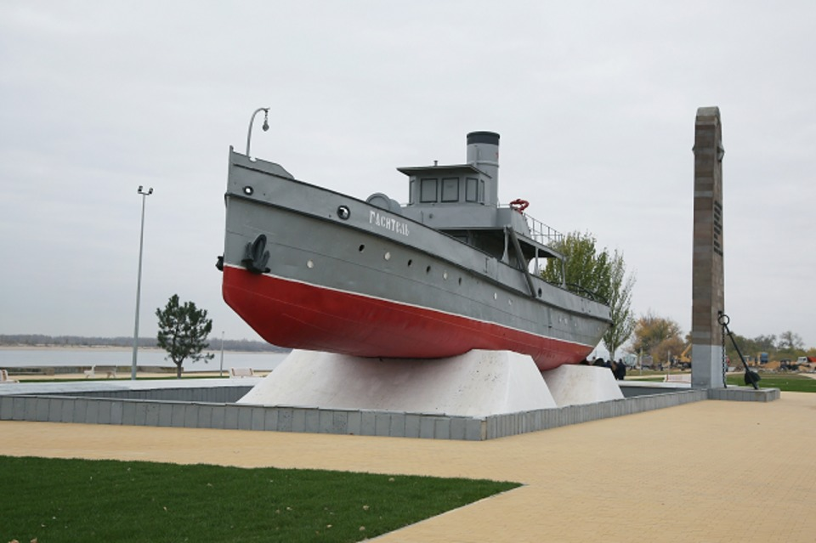

27 июля 1942 года экипаж «Гасителя» отстоял подожженные во время бомбардировки баржи с бензином. В начале августа он ликвидировал под бомбардировкой крупный пожар на станции Сарепта. Экипаж судна неоднократно доставлял в осажденный город бойцов и боеприпасы, вывозил на левый берег Волги раненых, женщин и детей.

Когда наши войска 19 ноября 1942 года перешли в контрнаступление под Сталинградом, перед Волжской флотилией оставались прежние основные задачи. Но так как на реке наступал ледостав и усилилось огневое противодействие противника, выполнение этих боевых задач возлагалось главным образом на бронекатера.

Канонерские лодки «Чапаев», «Усыскин», находящиеся на левом берегу Волги, были включены в состав артиллерийской группы 62-й Армии. Они должны были вести огонь по заявкам армейских командиров.

О том, как действовали корабли флотилии в дни контрнаступления наших войск можно узнать из книги военного историка И.И. Локтионова «Волжская флотилия в Великой Отечественной войне».

Командир дивизиона бронекатеров капитан 3-го ранга А.И. Песков получил приказание перебросить с левого берега Волги на правый в 138-ю стрелковую дивизию генерал-майора И.И. Людникова новое пополнение воинов, боеприпасы и продовольствие. В ночь с 20 на 21 ноября бронекатера № 12,13, 61, приняв на борт 40 тонн снарядов, мин, патронов и других грузов, а также свыше 300 бойцов, направились к месту назначения. Противник вел по кораблям артиллерийский, минометный и пулеметный огонь. Некоторые снаряды и мины разрывались близ бортов бронекатеров. Каскады воды обрушивались на палубу, смывая с нее моряков и солдат. По прибытии к правому берегу менее чем за час были высажены люди, выгружены боеприпасы и продовольствие. Приняв на борт 263 раненых воинов, бронекатера взяли курс к левому берегу. Во время перехода они из своих орудий подавили 10 фашистских огневых точек и уничтожили склад боеприпасов.

<http://царицын.рф/2014/01/303-bk13.html> По номером тринадцать.

На берегу реки Волги, недалеко от музея-панорамы «Сталинградская битва», будто бы на приколе, стоит небольшое судно: открытый всем ветрам, несет свою «вахту» бронекатер № 13. Несмотря на «несчастливое» число, бронекатер – со счастливой судьбой: ему не только выпало счастье пройти сквозь огонь Сталинградского сражения, но и предоставлена честь стать памятником, символом героизма, отваги и мужества моряков.

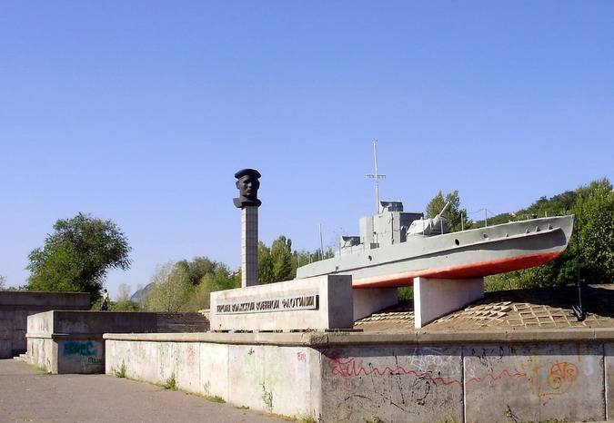

Бронекатер № 13 проекта 1125 был заложен в 1941 г., спущен на воду весной 1942 г., вступил в строй в июне 1942 г., с октября 1942 года входил в состав 1-го дивизиона бронекатеров 1-й бригады речных кораблей Волжской военной флотилии, которая с 24 июля 1942 года по распоряжению Ставки Верховного Главнокомандования была передана в оперативное подчинение Сталинградскому фронту. Бронекатер до 17 декабря 1942 г. (до полного ледостава на р. Волге), успешно выполнял боевые задания по перевозкам войск, вооружения, медикаментов, продовольствия, защищал переправу от воздушных налетов противника, подавлял огневые точки, конвоировал суда, защищая их от вражеской авиации.

Особую роль бронекатера Волжской военной флотилии сыграли, когда река Волга стала замерзать: «20 ноября, в день перехода войск Сталинградского фронта в контрнаступление, бронекатера № 12, 13 и 61 получили задание доставить пополнение, боеприпасы и продовольствие 138-й стрелковой дивизии полковника Ивана Ильича Людникова, прижатой к Волге на небольшом простреливаемом всеми боевыми средствами противника участке. В ночь на 21 ноября бронекатера, приняв на борт более 300 бойцов и до 40 тонн боеприпасов и других грузов, совершили переход вблизи занятого противником берега к пункту разгрузки, находившемуся в 150 метрах от переднего края. Под ожесточенным огнем гитлеровцев они в течение получаса высадили людей, выгрузили боеприпасы и продовольствие, приняли 263 раненых. Во время обратного рейса бронекатера, вступив в перестрелку с врагом, подавили 10 его огневых точек и взорвали склад боеприпасов».

Всего в Сталинградской битве участвовали 14 бронекатеров Волжской военной флотилии, из которых двенадцать единиц были проекта 1125 (однопушечные). Необходимо отметить мобильность бронекатеров, их способность укрываться в протоках Волги и Ахтубы, что делало их малоуязвимыми для авиации и артиллерии противника.

Ярким примером подвига бронекатеров Волжской военной флотилии может служить хроника военных событий от 14 сентября 1942 года.

*«…В 10 ч. 40 мин., по сведениям разведотдела армии, немцы силой до двух полков пехоты и 60 танков наступали на завод «Баррикады». В 10 ч. 50 мин. по радио был передан приказ Северной группе кораблей – немедленно открыть огонь по району завода «Баррикады». Расход боеприпасов составил 200 снарядов и РС.*

*С 12 ч. 30 мин. до 12 ч. 40 мин. бронекатер № 13 вел огонь по селению Купоросное и рассеял группу пехоты противника, израсходовав 15 снарядов. Отмечено три попадания в блиндажи.*

*В 13 ч. 10 мин. бронекатер № 14 выпустил 18 фугасных снарядов по немецким окопам и дзотам.*

*В 21 ч. 35 мин. бронекатер № 41 выходил на Волгу южнее поселка Рынок и дал два залпа реактивными снарядами по скоплению немецких танков и пехоты в районе Сухой Мечетки, юго-восточнее высоты 101,3…»*

К 10 ноября 1942 г. на р. Волге начался ледостав. Уже 1 ноября 1942 г. был отдан приказ наркома ВМФ Николая Герасимовича Кузнецова о переводе большей части кораблей и судов Волжской флотилии в г. Гурьев. Однако в районе Сталинграда остались канонерские лодки «Усыскин» и «Чапаев», а также 12 бронекатеров. Они вмерзли в лед, но продолжали вести огонь по врагу: последний залп моряки флотилии дали 31 января 1943 года в 15 ч. 27 мин.

1 марта 1943 г. 1-й дивизион бронекатеров ВВФ за боевые заслуги в Сталинградской битве преобразован в 1-й гвардейский дивизион бронекатеров Волжской военной флотилии, командующий – капитан III ранга С. П. Лысенко.

За героизм, проявленный в период Сталинградской битвы, приказом наркома Военно-Морского Флота от 1 марта 1943 г. команде бронекатера № 13 присвоено гвардейское звание «Тринадцатый».

14 сентября 1943 г. перечислен в Днепровскую флотилию, в составе которой участвовал в боях на Припяти и Западном Буге, Белорусской и Берлинской наступательных операциях.

7 мая 1995 года в 15-00

на Набережном имени 62-й Армии прошла торжественная церемония открытия памятника «БК-13», с возложением гирлянд и цветов, с присутствием почетных гостей, тружеников волжских переправ и ветеранов флотилии.

Всего в период военных действий под Сталинградом корабли Волжской флотилии совместно с судами речного пароходства доставили для фронтов Сталинградского направления свыше 300 тысяч бойцов. Большое количество бронетехники, боеприпасов, продовольствия, эвакуировали до 300 тысяч жителей, 63 тысячи раненых. Им довелось совершить через Волгу 35400 рейсов.

За мужество и отвагу, проявленные в боях за Сталинград, свыше 300 моряков были награждены орденами и медалями. Канонерские лодки «Усыкин», «Чапаев» стали Краснознаменными. 1-й и 2-й дивизионы бронекатеров были удостоены гвардейского звания.

Кроме Волжской военной флотилии, в битве за Сталинград отважно сражались с фашистскими захватчиками в составе морских бригад, стрелковых частей и соединений Красной Армии свыше 100 тысяч морских пехотинцев.

Уже в июле 1942 года на Сталинградское направление прибыли 66-я и 154 –я отдельные морские стрелковые бригады.

На каких бы участках у Сталинграда ни сражались военные моряки, они всегда проявляли храбрость и отвагу и с честью выполняли свой долг перед Родиной.

**Вопросы:**

1***.*** Расскажите о подвиге, совершенном командиром 622-го штурмового авиационного полка 7 августа 1942 года Владимиром Землянским.

2. Каково значение Волжской флотилии в годы Сталинградской битвы? Дайте развернутый ответ.

***23 августа 1942 года***

*Источник. История земли Волгоградской А.С. Скрипкин А.В., Луночкин, И.И. Курилла, с. 165.*

С 23 августа на ближних подступах к городу заняли оборону части внутренних войск НКВД Сталинградского гарнизона. В тот же день 16 танковая дивизия 6-й армии противника прорвалась к Волге севернее Сталинграда в районе поселка Рынок и вместе с моторизованными войсками отрезала оборонявшуюся в городе 62-ю армию от остальных сил Сталинградского фронта. В этот же день по городу был нанесен массированный авиаудар.

*Источник: Областные вести №48 от 22.08.2013*

**Событие:** Утром **23 августа** зенитная артиллерия ПВО отогнала три немецких самолета, а во второй половине дня в 16 часов 18 минут началась массированная бомбардировка Сталинграда: друг за другом волнами неслись самолеты, превращая его в груды развалин. В этот день было зарегистрировано 2000 самолетов противника. Горели дома, пристани, деревянные строения; вспыхнули нефтехранилища, взрывались цистерны с бензином на железнодорожных путях. Огненная лава, сползая вниз, накрыла Волгу. Борьбу с огнем вели команды МПВО, пожарные части, рабочие отряды. Из строя вышел центральный водопровод – тушить огненную стихию стало невозможно. В течение четырех дней три городских района Ерманский, Дзержинский и Ворошиловский выгорели на 90 процентов.

В тот же день 14-й танковый корпус генерала Виттерсгейма форсировал Дон у хутора Вертячего и еще засветло оказался на Волге – у поселка Латошинка и Рынок.

***24-27 августа 1942 года***

*Источник: Областные вести №48 от 22.08.2013*

**Воспоминания жителей города**. **Из воспоминаний Александра Филипповича Подгорнова**. Он работал токарем на тракторном заводе, вытачивал детали для танков.

«Для заводчан битва за город началась 23 августа, когда немцы прорвались к тракторному. Надрывной заводской гул вымел всех из цехов. Из рабочих быстро собрали отряд, вооружили и поставили на рубеж у тракторозаводского поселка. Мы держали оборону до подхода 282 -го полка дивизии НКВД. Меня и многих добровольцев тут же зачислили в ее состав, сначала был в роте автоматчиков, потом назначили командиром отделения взвода разведки». 10-я стрелковая дивизия НКВД первой встретила немцев на подступах к городу. Как писал Василий Иванович Чуйков: «Ее воинам пришлось быть первыми защитниками Сталинграда, и он с честью выдержали это труднейшее испытание, мужественно и самоотверженно сражались с превосходящими силами врага до подхода частей и соединений 62-й Армии».

**24 августа** было совершено 24 налета с интервалом в 4-8 мин. **25 августа** – 3 массированных налета. К **27 августа** почти полностью были уничтожены заводы им. Ильича, им. Куйбышева, № 490 и 3, хлебозаводы № 5 и 6, почтамт, телефонная станция. С 22 августа по 14 сентября на город было сброшено 50 тысяч фугасных бомб весом от 50 кг до 1 тонны и десятки тысяч зажигательных бомб. В конце августа - начале сентября 1942 года советское командование располагало в районе города не более 100 исправными истребителями в сутки, тогда как противник имел 390-400 самолетов. Количественное превосходство авиации противника при малочисленности нашей зенитной артиллерии и истребительной авиации стало губительным для Сталинграда. Методично разрушая город с помощью авиации, немецкое командование пыталось сломить сопротивление советских войск и подорвать моральное состояние его жителей. В результате варварских бомбардировок в Сталинграде погибло 42797 человек. Цифра не окончательная. До настоящего времени не удается восстановить список погибших…

Было разрушено и сожжено 50 тысяч зданий и 56 предприятий. После окончание битвы осталось полуразрушенного жилья 175 тысяч кв. м или 9.5 процентов. Повсюду зияли воронки от бомб и снарядов, возвышались изрешеченные остовы жилых домов…

**Подвиг.**

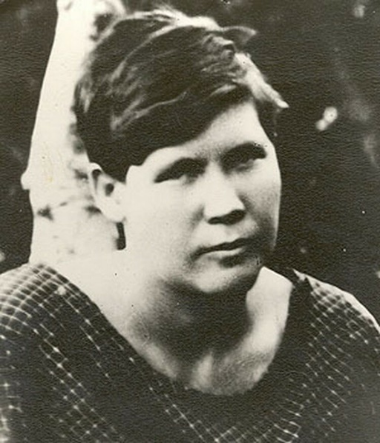

23 августа 1942 года Ольга Ковалева в последний раз встала к станку – после бомбардировки погасли мартены.

Спешно собирались рабочие – бойцы истребительного батальона, получившие приказ срочно явиться в штаб. На проходной завод они получали винтовки. И тут к ним подошла Ковалева и попросила выдать ей оружие. И снова, как когда-то, услышала: война, мол, дело мужское. «Сталь с вами умела варить, сумею и воевать», – ответила Ольга.

Обстановку сообщили кратко: враг рвется к тракторному, надо встать на его пути. На площади у тракторного завода рабочие получили пулеметы и ящики с боеприпасами. Ольга сняла косынку с головы, набрала в нее патронов, да так и принесла их на передний край.

Оборону заняли на крутом берегу Мечетки. Готовились к бою токари, сталевары, кузнецы, слесари, котельщики. Одеты все по-рабочему в промасленные спецовки, рубашки, свитера…

Вскоре поступил приказ – выбить немцев из маленького хутора за Мечеткой. Послышались выстрелы наших танков. Это был сигнал к наступлению, и ополченцы бросились в атаку.

Как описать, что творилось дальше? Свистят пули, рядом, совсем рядом, падают на землю товарищи, и никто не знает, сумеет ли он добежать до окопа или упадет следующим…

И все же ополченцы шли вперед, оставляя позади гитлеровские траншеи, в панике покинутые фашистами. Сколько земли наши бойцы отвоевали в тот день? Двести метров, может быть, триста.

И на земле этой лежали погибшие герои – ополченцы. Первые потери наших истребительных батальонов. Ольга Ковалева лежала, раскинув руки, косынка слетела с головы, ветер растрепал волосы, рядом – винтовка.

Пуля сразила ее в голову.

**Вопросы:**

1. Каковы были последствия бомбардировки Сталинграда 23-29 августа 1942 года?
2. Где немецким войскам впервые удалось выйти на территорию Сталинграда, какими силами?
3. Какие соединения Красной Армии первыми вступили в бой, с прорвавшимися к Волге немецко-фашистскими войсками.
4. Где и как на территории города Волгограда увековечена память Ольги Кузьминичны Ковалевой?

***28 августа - 12 сентября 1942 года***

*Источник. История земли Волгоградской А.С. Скрипкин А.В., Луночкин, И.И. Курилла, с. 167.*

По прорвавшемуся к Волге противнику советские войска нанесли контрудары и вечером 28 августа остановили его на северо-западных окраинах Сталинграда. Враг был также остановлен войсками Юго-Восточного фронта на южных подступах к городу. К исходу 2 сентября 62-я и 64-я Армии отошли на внутренний оборонительный обвод, где вели бои до 12 сентября. Первоначальный план гитлеровского командования взять город в течение недели был сорван. С 12 сентября оборона Сталинграда была возложена на 62-ю Армию (с 10 сентября в командование вступил генерал-лейтенант В.И. Чуйков). Развернулись ожесточенные бои в Сталинграде.

*Источник: Волгоградская правда от 22.01.1983 г.*

**Событие. 10 дивизия войск НКВД.**

С 13 июля 1942 года на основании решения Военного совета Юго-Западного фронта дивизия приступила к несению ответственной службы на подступах к городу. Перед ней стояла задача: обеспечить безопасность и порядок в городе, не допустить проникновения на его территорию шпионов, диверсантов, дезертиров. Кроме того, необходимо было направить команды, обозы, эвакуируемое население в обход города. А когда враг находился на подступах к Сталинграду 10-я дивизия войск НКВД представляла собой ядро гарнизона. Формировалась она из разных полков в начале 1942 года. В ее составе были уральские металлурги, машиностроители, комсомольцы-сибиряки, сотрудники НКВД. Многие бойцы, командиры и политработники прибыли в дивизию по направлению партийных организаций Сталинграда. Они встали на защиту родного города.

Известно, что первый удар фашисты нанесли с северо-запада: 23 августа головные части мотопехоты и танков противника вторглись в район поселков Орловка и Рынок. Особенно ожесточенный характер носили атаки противника в районе тракторного завода, где вместе с истребительными батальонами прочно удерживал рубежи переброшенный из района Опытной станции 282-й полк майора М.Г. Грущенко. Отбивая в день более десятка вражеских атак, полк наносил гитлеровцам большой урон.

**Подвиг.**

В первые же дни обороны города комсорг взвода 282-го полка Иван Шевцов совершил такой же подвиг, какой впоследствии был прочно связан с именем Александра Матросова. На одном из участков наступлению наших бойцов мешала огневая точка немцев. Тогда Шевцов принял решение подавить пулемет. Он приблизился к дзоту и бросил две гранаты, но противник не прекращал огня. Бойцы залегли, наступление приостановилось. В этот момент отважный комсомолец в решительном рывке своим телом закрыл амбразуру дзота. Первая листовка в полку была посвящена героическому поступку отважного комсорга. Воины поклялись отомстить фашистам за погибшего товарища и эту клятву сдержали.

**5 сентября** 1942 года рота автоматчиков 272-го полка, отбив атаки врага, перешла в наступление. Стремителен был удар воинов чекистов. Уже близко траншеи гитлеровцев. Но неожиданно из замаскированного вражеского дзота ударил станковый пулемет. Рота залегла в складках местности. Казалось, атака захлебнулась, и никакая сила не оторвет бойцов от земли. В эту критическую минуту над полем боя во весь рост поднялся красноармеец Алексей Ващенко.

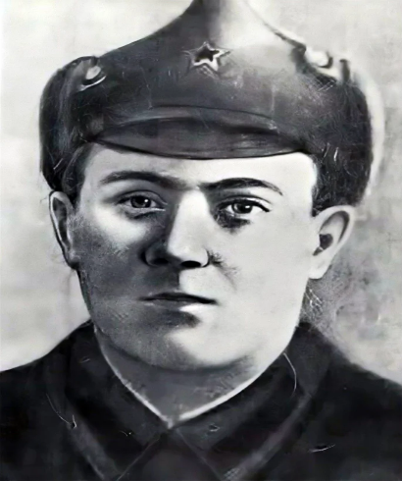

С криком «За Родину!» он рванулся вперед к вражеской огневой точке. Раненый, истекающий кровью. Он ползком добрался до амбразуры вражеского дзота и своим телом закрыл ее. Пулемет замолк на какое-то мгновение, но и этого было достаточно: рота, воодушевленная героическим поступком бойца-чекиста Ващенко, смяла врага. За этот подвиг А.Е. Ващенко был награжден орденом Ленина, его имя было навечно занесено в списки 1-й роты полка.

За 56 дней участия в боях за Сталинград от бойцов и командиров дивизии поступило более 500 устных и письменных заявлений о приеме их в ряды партии, 239 из них были вручены партийные билеты, остальные воины героически погибли в смертельных схватках с фашистами.

Во время наступления, под непрекращающимся пулеметным огнем врага, 3-й батальон 282-го стрелкового полка залег. Эта задержка могла быть использована для удара по обнаженным флангам других наших подразделений. Комиссар полка А.М. Карпов быстро оценил опасность создавшегося положения. Чтобы обеспечить успех полку, вместе с командующим батальоном старшим лейтенантом Морозом комиссар сел в подошедший танк, через несколько минут боевая машина прорвалась сквозь полосу взрывов и начала утюжить гусеницами огневые точки и таранить орудия. Огонь противника был ослаблен. Воспользовавшись этим, воины-чекисты, как один бросились в рукопашную схватку. Враг дрогнул и оставил свои позиции. Но два прямых попадания подожгли машины. Так ценой собственной жизни комиссар полка А.М. Карпов спас положение и обеспечил выполнение задачи. Родина по достоинству оценила его подвиг, посмертно наградив орденом Красного Знамени.

71-я пехотная и 24 танковая дивизии противника, прорвав наш фронт, вышли к Сталинграду с запада. На этом участке, обороняемом двумя батальонами 272-го стрелкового полка 10-й дивизии во взаимодействии с другими подразделениями, развернулись жесткие бои. Отбив яростные атаки танков и пехоты противника, бойцы в четырехдневных боях, неоднократно контратакуя, измотали части 71-ой немецкой дивизии, затем потеснили врага. Дивизия противника была настолько обескровлена в этих боях, что гитлеровское командование решило спешно отвести ее в тыл. Скупые строки архивных документов воссоздают нам образы мужественных и стойких, несгибаемых и бесстрашных командиров 272- го стрелкового полка.

Во время боев у опытной станции против расположенного здесь 3-го батальона фашисты бросили тридцать семь танков и свыше батальона пехоты. Только на участок 9-йроты шло восемнадцать танков и до батальона пехоты. Наступление врага поддерживалось авиацией и минометными батареями. В первых рядах сражающихся чекистов находились батальонный комиссар Иван Щербина и политрук Дмитрий Яковлев. Их бесстрашие воодушевляло бойцов.

Огнем сорокапяток. Противотанковых ружей, гранатами и бутылками с горючей смесью было подбито и сожжено восемь танков, но остальным удалось пробиться в расположение обороны роты. Создалась критическая ситуация. Большинство бойцов впервые участвовало в таком жарком бою, но они не дрогнули. В этот момент младший политрук Дмитрий Яковлев с двумя противотанковыми гранатами бросился под головной фашистский танк, взорвав себя вместе с вражеской машиной.

15 сентября 1942 года гитлеровцы после сильной бомбежки боевых порядков 272-го полка ворвались на территорию городского кладбища. Силы были неравными. Против двух батальонов действовала пехотная и танковая дивизии фашистских захватчиков. Учитывая всю важность создавшейся тяжелой обстановки, мужественный командир роты лейтенант Яковлев своим личным примером поднял роту в контратаку. Бойцы дружно поддержали своего командира и загремело: «Ура!». Завязалось рукопашная схватка. Фашисты не выдержали рукопашного боя и с большими потерями откатились назад.

Смертельно раненный лейтенант Яковлев говорил своим бойцам: «Храните свято честь нашей роты. Ни одного метра земли не сдавайте врагу, пока в жилах будет хоть капля крови». Бойцы выполнили наказ своего командира. Здесь враг терпел одно поражение за другим. В этом же бою старший сержант артиллерист Сазонов подбил из 45-миллиметровой пушки прямой наводкой несколько танков. Мужественно сражался с фашистскими захватчиками и командир отделения 272-го полка старший сержант Д.П. Степаненко. Воспользовавшись потерей бдительности врага, он незаметно подполз к минометной позиции, снял часового и, забросав окоп гранатами, уничтожил 4 миномета и до взвода автоматчиков.

В середине сентября противник, подтянув крупные силы, начал наступление в районе центра и южной части Сталинграда. Навстречу рвущемуся вперед противнику был брошен 272-й полк майора Савчука с некоторыми приданными ему подразделениями. В уличных боях эта часть вновь показала образец отваги и стойкости. Пятнадцать суток оборонял полк города, не отступив под натиском врага ни на шаг. Генерал-майор А.А. Сараев, бывший комдив, в своих воспоминаниях дает высокую оценку полка.

С большим чувством отзывается А.А. Сараев и о войне-чекисте, чей образ стал примером для бойцов, комиссаре 272-го полка Иване Мефодьевиче Щербине. Комиссар, презирая смерть, всегда появлялся на самых ответственных участках. Например, 8 сентября, когда пехота противника при поддержке танков повела непосредственное наступление на подразделения полка, комиссар Щербина вооруженный маузером, с гранатами за поясом, неоднократно лично водил роту автоматчиков в контратаки.

Когда немецкие танки внезапно атаковали наши позиции в районе сквера рядом с драмтеатром и тем самым внесли некоторое замешательство в ряды наших бойцов, среди стрельбы и грохота раздался голос комиссара: «Стоять на месте!». Танки били прямой наводкой по командному пункту. Все рушилось, но бойцы не отходили и бесстрашно отражали врага. Три подожженных танка пылали. Немцы приостановили наступление. В этот момент комиссар Щербина подал команду: «В атаку, за Родину!» Бойцы, воодушевленные бесстрашием комиссара, бросились вперед, и атака была отбита в Сталинграде

**Вопросы:**

1. Какие задачи выполняла 10 дивизия войск НКВД в осажденном Сталинграде?

2. Расскажите о подвигах бойцов 10 дивизии войск НКВД.

3. Командиром 10-й стрелковой дивизии войск НКВД был Александр Андреевич Сараев подготовьте небольшую презентацию о нем.

***14-15 сентября 1942 года***

Источник. Самсонов А. М. Сталинградская битва, 4-е изд., испр. и доп.— М.: Наука, 1989.

**Событие:** **14 сентября** начало уличных боев.

В 12 часов гитлеровские войска обрушили на боевые порядки 62-й армии удар с применением большого числа танков и пехоты. Гитлеровцы старались расчленить советскую оборону, изолировать один обороняющийся участок от другого. Во второй половине дня противник прорвался к Сталинграду одновременно в нескольких местах: в районе пос. Купоросного, на Дар-Горе, по оврагу р. Царица и через территорию Авиагородка. В ходе ожесточённых уличных боёв гитлеровцы прорывались по р. Царице к Волге, отрезая от центра города Ворошиловский район, где сражались подразделения 4-й отдельной стрелковой бригады.

**Карта.**

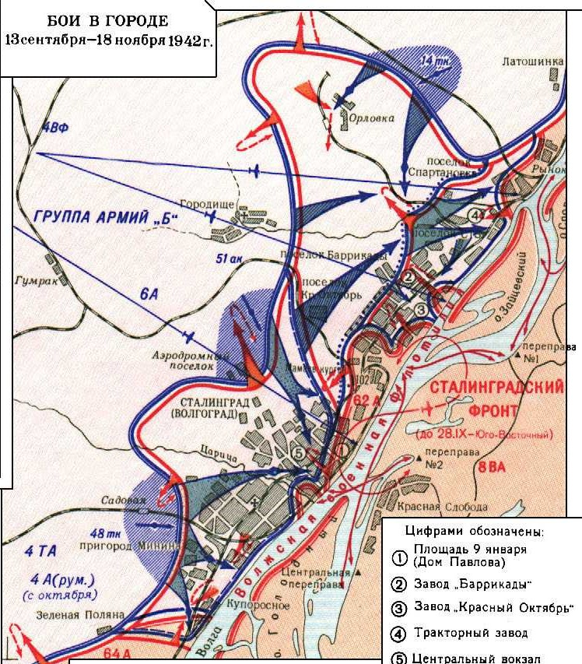

[*https://ic.pics.livejournal.com/eponim2008/17443609/204519/204519_original.jpg*](https://ic.pics.livejournal.com/eponim2008/17443609/204519/204519_original.jpg)

*Источник: «Победа» от 2 февраля 2013 года*

**Событие:****15 сентября** начала переправляться в Сталинград 13-я гвардейская стрелковая дивизия генерал-майора Александра Ильича Родимцева. Переправившись через Волгу, бойцы с ходу вступили в бой и захватили вокзал, дав эти возможность переправиться в город всей дивизии.

**Из воспоминаний Ильи Александровича Родимцева, сына Александра Родимцева.**

«Город Сталинград в памяти моего отца был самой большой вехой, самым большим событием в его биографии. Боевые заслуги Александра Родимцева были отмечены еще в Испании, где он принимал участие в гражданской войне. 22 октября 1937 года за образцово выполнение особого задания он первый раз получил звание Героя Советского Союза, и старшему лейтенанту было присвоено звание майора. Штаб 13 гвардейской находился в широкой трубе. По ее дну тонкой струйкой постоянно текла вода. В один прекрасный день привычное журчание прекратилось. В штабе на это обратили внимание, но значение не придали. Оказалось, зря. Как-то утром, в трубе послышался страшный шум - это была вода. Мощным потоком она вытолкнула еще сонных обитателей штаба, а на у на улице их встретил огонь противника. Отец рассказал, что тогда погибли многие. Удивительно, что за все войны, в которых участвовал отец, у него не было ни царапины от пуль неприятеля, хотя на передовой он бывал не раз. У каждого, видать, своя судьба.

Немногие выжили в тех страшных и кровопролитных боях под Сталинградом, но среди нас еще есть люди, которые тоже находились в огненном Сталинграде. Бойцы 13 –й гвардейской спасли 7-месячную Зиночку Андрееву и ее семью, спасли, всех, кого могли, но сами погибли.

На этой земле полегли тысячи и тысячи солдат. Только молодые люди могли подняться по крутому берегу, пойти в огонь и стоять здесь насмерть. Только представьте: больше1400 километров прошла до нас от границы СССР немецкая армия, но последние 100 метров до реки Волги они так и не смогли пройти. Родина генерала - села Шарлык, что в 120 километрах от Оренбурга. Он говорил: Я из Шарлыка, из Оренбуржья. Но вторая моя родина – Сталинград. Здесь я и мои бойцы родились во второй раз».

*Источник: «Городские вести» от 1 февраля 2013 года*

**Событие. Бои за элеватор.** В этот день начинаются бои за элеватор. Здание элеватора самое известное для немцев сооружение города и место сражения. Бывшие бойцы вермахта в своих мемуарах вспоминают, что более ожесточенных и страшных боев в Сталинграде. Чем за элеватор не было. Они даже сравнивают его с Брестской крепостью. Недаром, Паулюс лично придумал и своей рукой нарисовал эмблему-шеврон, на которой изображен элеватор и надпись: «Сталинград». Шеврон пришивался на рукав френча солдат, оставшихся в живых. После этой мясорубки. Этот знак отличия приравнивался к награде и ценился очень высоко. Это была и дань уважения противнику – немногие выжили в этой битве. До войны элеватор, построенный в 1940 г., был самым высоким сооружением в Ворошиловском районе Сталинграда. 14 сентября 1942 г. к нему подошли гитлеровцы. Элеватор обороняли моряки Волжской флотилии и гвардейцы 35-гвардейской стрелковой дивизии. Всего не более 60 чел. С двумя станковыми пулеметами и двумя противотанковыми ружьями. Элеватор несколько раз подвергался артиллерийскому обстрелу и бомбардировкам, у его защитников не хватало боеприпасов, отсутствовала связь. С высоты здания хорошо просматривались и простреливались пулеметным огнем центральная и южная части района. Защитники элеватора контролировали подступы к Волге, развязку пути окружной железной дороги и южном направлении на Бекетовку, Сарепту, Красноармейск, переправу на о. Голодный.

14 сентября 24-я танковая дивизия, входящая в 6-ю армию Паулюса, атаковала часть города, расположенную южнее р. Царицы, захватив железнодорожный вокзал ст. Сталинград-2 и прилегающие к нему городские кварталы. Быстрое продвижение танкового корпуса генерал-полковника Гота отрезало зернохранилище от основных частей.

На помощь защитникам элеватора под ливнем свинца пробирались морские пехотинцы 92-й стрелковой бригады. Прямо с переправы они ринулись в атаку. В непрерывных контратаках, рукопашных схватках и огненных дуэлях моряки полностью освободили прибрежную зону от реки Царицы до консервного завода, вырвались на ул. КИМ, Рабоче-Крестьянскую, Баррикадную, Козловскую, а отдельные группы завязали перестрелку с фашистами у железнодорожного вокзала Сталинград-2. Чтобы сломить сопротивление советских воинов, гитлеровцы подтянули артиллерию, танки. Горело зерно, дым разъедал глаза от гари и копоти, нечем было дышать. Не было воды и пищи. Двое суток сражались советские солдаты в полном окружении с численно превосходившими силами противника. К вечеру 20 сентября у защитников элеватора кончились боеприпасы, но борьба продолжалась. Моряки дрались с противником врукопашную. Даже раненые, которые хоть немного могли двигаться, нередко принимали участие в отражении атак.

Бои за элеватор шли целую неделю, с 15 по 22 сентября 1942 г. Отдельные его помещения по нескольку раз переходили из рук в руки. Только после того, как кончились боеприпасы, по приказу командования наши солдаты оставили элеватор и ночью вышли из окружения. Элеватор был захвачен немцами. В январе 1943 года элеватор вновь стал местом кровопролитных боев. Гитлеровцы, превратив его в мощный узел сопротивления, вели отсюда сильный артиллерийский и минометный огонь по войскам 64-й армии, наступавшей из центра города. К концу месяца воины 64-й армии очистили всю территорию Ворошиловского и Советского районов.

Ожесточенные бои продолжались во всех районах города. **18 сентября** противник разгромил нефтебазу и Кировскую пристань, на следующий день - район завода «Красный Октябрь», центр города, поселок Бекетовка. **20 сентября**  был разрушен вокзал Сталинград I.

*Источник. История земли Волгоградской* *А.С. Скрипкин А.В., Луночкин, И.И. Курилла, с. 168.*

Героическая оборона советских войск истощила силы наступавшего врага. Главная группировка противника, действовавшая в районе Сталинграда, понеся большие потери, перешла к обороне. Безвозвратные потери советских войск в ходе оборонительных сражений составили около 324 тысяч человек, санитарные - около 320 тысяч. Вермахт потерял около 700 тысяч человек убитыми и ранеными.

**Вопросы:**

1. 14 - 15 сентября 1942 года начало уличных боев в Сталинграде, назовите опорные пункты сопротивления на территории города, где развернулись ожесточенные бои.
2. Каково значение подвига бойцов 13 гвардейской стрелковой дивизии?
3. Какую стратегическую роль в обороне города для наших защитников играло здание Элеватора, построенного еще в довоенные годы?

***16 сентября 1942 года***

*Источник: «Городские вести от 1 февраля 2013 года)*

**Событие**. Бои за Мамаев курган. 16 сентября 39-й Гвардейский полк и сводный 416-й стрелковый полк 112-йдивизии захватили вершину Мамаева кургана.

*Источник. История земли Волгоградской А.С. Скрипкин А.В., Луночкин, И.И. Курилла, с. 168.*

В ходе Сталинградской битвы одной из ключевых позиций обороны города был Мамаев курган, высота 102,0 м. Бои в районе Мамаева кургана начались 13 сентября 1942 года. 15 сентября Мамаев курган захвачен немецкими войсками, 16 сентября отбит частями 13-й гвардейской и 112 стрелковой дивизии. После тяжелых боев 27 сентября противник закрепился на западном склоне, а к середине октября овладел вершиной, северным и южными склонами Мамаева кургана. Восточный склон с 28 сентября 1942 г. до 26 января 1943 г. обороняли части 284-й стрелковой дивизии (командир - полковник Н.Ф. Батюк), воины которой, отбивая в октябре - ноябре ежедневно по несколько атак, проявляли образцы героизма и стойкости. Бои за Мамаев курган велись 135 суток, вершина кургана неоднократно переходила из рук в руки. 26 января 1943 года на северо-западном склоне соединились войска 62-й армии, наступавшие с востока, и войска 21-й армии, наступавшие с северо-запада, в результате чего окруженная немецко-фашистская группировка была расчленена на две части

***27 сентября 1942 года***

*Источник. «Аргументы «Нижнее Поволжье» № 42 2017 г.*

**Событие:** 27 сентября начало обороны Дома Облпотребсоюза «Дом Павлова»

**Подвиг** сержанта Я. Павлова

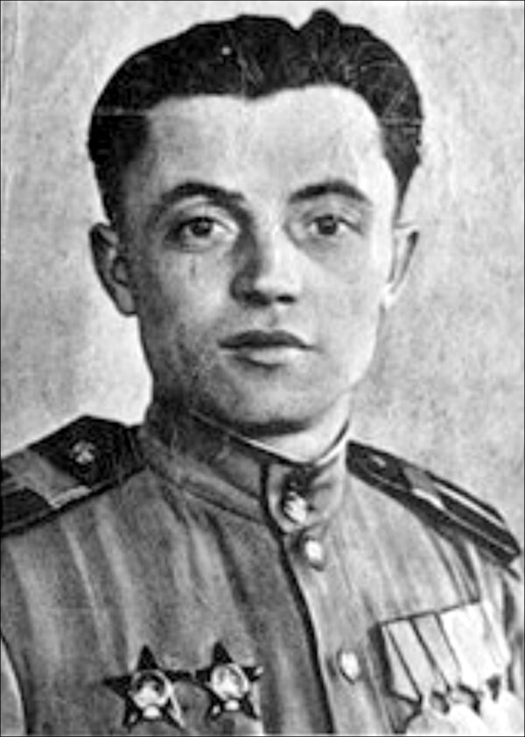

<https://pp.userapi.com/c637826/v637826932/f4a7/b2AMeEda4Cg.jpg>

Сержант Яков Павлов – простой парень из Новгородской глубинки. Но его имя навсегда вписано в историю города. 58 дней и ночей шла оборона самой обычной сталинградской четырехэтажки.

Яков Павлов родился 17 октября 1917 года в Новгородской области. В 1938 году был призван в Красную Армию, Великую Отечественную войну встретил в боевых частях в районе украинского Ковеля в составе Юго-Западного фронта. Это был 1941 год. В начале 1942 года Павлова направляют в 42-й Гвардейский стрелковый полк 13 –й Гвардейской дивизии генерала Александра Родимцева. Сначала принимал участие в оборонительных боях на подступах к Сталинграду. А в июле -августе старшего сержанта Павлова назначают командиром пулеметного отделения 7-й роты. С сентября 1942 года он участвует в уличных боях за Сталинград, выполняя оперативные разведывательные задания.

Вечером 27 сентября Павлов получает боевое задание командира роты лейтенанта Наумова разведать обстановку в 4-х этажном здании, выходящем на обширную площадь. Тогда она называлась площадь 9-го Января. Здание занимало важное тактическое положение – с него прекрасно просматривалась и главная волжская переправа, снабжающая 13- Гвардейскую дивизию провиантом, подкреплением, оружием, и хорошо были видны все перемещения противника. Сержант и трое бойцов – Черноголов, Глущенко, Александров - заняли и начали оборону указанного здания. Впоследствии его назовут домом Павлова. Вчетвером разведчики двое суток отбивали атаки противника. Затем пришло подкрепление – пулеметный взвод лейтенанта Ивана Афанасьева - семь человек с одним станковым пулеметом. Вместе с последующим подкреплением численность защитников дома возросла до 24 человек.

Всего в обороне дома - вместе с заменой, подкреплением, убылью и потерями- приняли участие свыше сотни бойцов. С чердака вел огонь знаменитый снайпер Анатолий Чехов. Оборона дома совершенствовалась: в северном направлении от него вырыли ход, в конце которого была площадка для станкового пулемета; а в южном ход прорыли к смотровому колодцу коммунальных сетей, где сделали площадку для бронебойщика.

На протяжении почти двух месяцев гитлеровцы атаковали здание при поддержке танков, артиллерии, минометов, авиации. Но все это время маленький гарнизон защитников дома не давал врагу пробиться к Волге. Прямые попадания снарядом разрушили одну из стен здания, но бастион продолжал сражаться. Когда немцы снесли одну из стен, Яков Павлов отчитался перед командиром шуткой. Он сообщил, что дом остался обычным, только с тремя стенами, а главное: «теперь хорошо – появилась вентиляция». 19 ноября 1942 года войска Сталинградского фронта перешли в наступление. 25 ноября Яков Павлов был ранен. После госпиталя он воевал наводчиком орудия и командиром отделения разведки в артиллерийских частях 3-го Украинского и 2-го Белорусского фронтов. Войну окончил под Берлином в звании гвардии младшего лейтенанта. Был награжден двумя орденами Красной Звезды и многими медалями. 17 июня 1945 года младшему лейтенанту Якову Федотовичу Павлову присвоено звание героя Советского Союза.

***2 октября 1942 года***

*Источник. «Аргументы и факты «Нижнее Поволжье» № 42 2017 г.*

**Подвиг.** М. Паникахи.

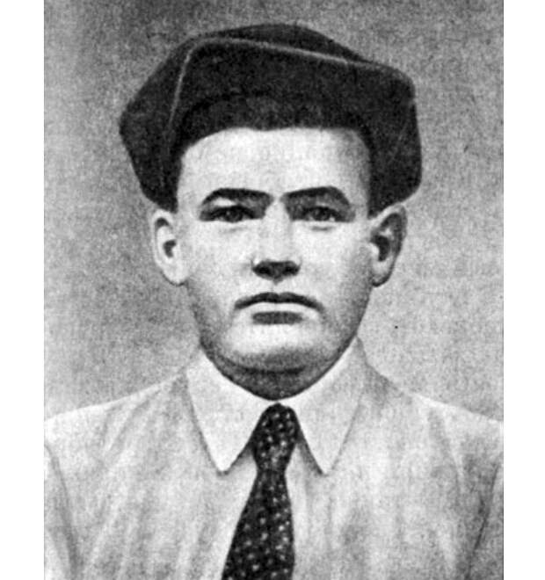

<https://r1.mt.ru/r9/photo32D0/20923538636-0/jpg/bp.jpeg>

Паникаха Михаил Аверьянович (1918-1942 гг.) Моряк, красноармеец, Герой Советского Союза (посмертно). С 1938 года служил в береговой обороне Тихоокеанского флота, в составе пополнения моряков оказался в 193-й стрелковой дивизии, переброшенной в Сталинград 29 сентября 1942 года. **2 октября** 1942 года Михаил Паникаха был защитником на позициях по защите завода «Красный Октябрь». Против них двинулись фашистские танки. У матроса кончились гранаты. Тогда он взял бутылку с зажигательной смесью, высунулся из окопа и размахнулся, целясь в ближайший танк. В это мгновение пуля разбила бутылку, солдат стал живым факелом. Горящий заживо, он схватил вторую бутылку, и ударил бутылкой по решетке моторного люка. Взрыв поглотил героя и фашистский танк. Вслед за этим вражеские танки отступили. За подвиг 9 декабря 1942 года Михаил Паникаха был посмертно награжден орденом Отечественной войны I степени.

**Вопросы:**

1. В чем заключалась важность обороны дома Облпотребсоюза на Площади 9 Января в Сталинграде?
2. Расскажите о подвиге защитников легендарного дома Павлова.
3. Расскажите о подвиге Михаила Паникахи, как увековечено имя героя в нашем городе?

***24-25 октября 1942 года***

**События.** Бои в конце октября 1942 г.

**ОТ СОВЕТСКОГО ИНФОРМБЮРО**

***Вечернее сообщение 24 октября***

«В районе Сталинграда происходили ожесточенные бои. Противник, подтянув новые войска, атаковал наши позиции в районе заводов силою до двух пехотных дивизий и 80 танков. На поддержку наземных войск гитлеровцы бросили также крупные силы авиации. Защитники Сталинграда в упорных оборонительных боях нанесли немцам большие потери. Бои доходили до рукопашных схваток. К исходу дня наши части отбили атаки противника и удержали свои позиции, только небольшой группе немецкой пехоты удалось прорваться к окраине одного из заводов. В ходе этих боев наши бойцы, по неполным данным, истребили свыше 1500 немецких солдат и офицеров, подбили и сожгли 17 танков и уничтожили 25 автомашин противника.

Южнее Сталинграда наши подразделения разгромили несколько разведывательных групп противника и истребили до двух рот немецкой пехоты»

*Источник: Волгоградская правда от 17 декабря 1982 г.*

**Из воспоминаний ветерана Великой Отечественной войны Петра Герасимовича Баранова, бывшего помощника командира взвода 4-го стрелкового батальона 97-й стрелковой бригады 7 стрелкового корпуса.**

**24 октября** 1942 года корпус прибыл в Сталинград и занял оборону неподалеку от поселка Бекетовка. На следующий день начался бой. Тяжелый, кровопролитный. Впереди 4-го батальона, в составе которого пошел в атаку Петр Баранов, была высота 145.5 – Лысая гора. Нелегко было ее взять. Мы продвигались только ползком – вспоминает Петр Герасимович:

«– Взрывы снарядов, бомб, пулеметный огонь не давали возможность поднять голову. Батальон нес большие потери. Особенно досаждал пулемет на правом фланге нашего участка. Командир роты приказал мне: «Уничтожить пулемет»».

Используя каждый бугорок, каждую ложбинку, Петр приблизился к огневой точке и метким выстрелом из винтовки заставил замолчать пулеметчика. Затем, приподнявшись, метнул одну за другой две гранаты. Задание было выполнено. Но тут отважного бойца заметили гитлеровцы и стали окружать. Отступая, он наткнулся на двух фашистов. Одного Петр уложил в рукопашной схватке, а другой успел полоснуть автоматной очередью.

Очнулся Петр на поле боя. Под головой - противогаз. Наклонившись, его перевязал санинструктор. Фотокопия пробитого комсомольского билета Петра Баранова хранится в Центральном музее Вооруженных сил.

Бывший командующий 64-й армией генерал М.С. Шумилов так пишет о событиях 24-25 октября: «Чтобы ослабить нажим фашистов в центре города, командующий фронтом поставил перед нами задачу: к 25 октября 1942 года подготовить операцию с участием двух стрелковых дивизий, 7 стрелкового корпуса со средствами усиления из района Купоросное, Зеленая Поляна». Насколько важна эта операция, рассказывает генерал С.Г. Горячев: «Я обратился к генерал-полковнику Василевскому с вопросом: Нельзя ли отстрочить начало наступления еще на один день, чтобы подтянуть полностью артиллерию и боеприпасы? Получил ответ: Вопрос о вводе корпус в бой решал лично Верховный Главнокомандующий»

Генерал С.Г. Горячев пишет: «Ожесточенные бои продолжались весь день, отдельные участки траншеи по нескольку раз переходили из рук в руки. К вечеру корпус прорвал оборону противника на глубину 1.5-2 километра».

**Вопросы.**

1. Расскажите о событиях 24-25 октября 1942 года, происходившие на южных рубежах Сталинграда.

2. Каково значение боев за высоту 145.5 м, господствующей высоты в южных районах Сталинграда?

***19-23 ноября 1942 года***

*Источник. История земли Волгоградской* *А.С. Скрипкин А.В., Луночкин, И.И. Курилла, с. 174.*

**Событие.** Операции «Уран» - контрнаступление советских войск под Сталинградом.

В сентябре 1942 года, в период ожесточенных боев в городе, началась разработка плана контрнаступления, получившее кодовое название операция «Уран». Руководили разработкой операции генерал армии Г.К. Жуков, генерал-полковник А.М. Василевский при участии представителей Ставки Верховного главнокомандования, Генерального штаба, командования видов Вооруженных сил и родов войск, а также военных советов фронтов.

Замыслом операции предусматривалось: нанести удары с плацдармов на реке Дон в районах Серафимовича и Клетской и из района Сарпинских озер, южнее Сталинграда; разгромить войска, прикрывавшие фланги ударной группировки противника; развивая наступление по сходящимся направлениям на г. Калач-на-Дону, х. Советский, окружить и уничтожить главные силы немецко-фашистских войск непосредственно под Сталинградом.

План разрабатывался в обстановке строгой секретности. Привлекался определенный круг лиц и только в части, их касающейся. Запрещалось вести какие-либо переговоры по средствам связи, задачи ставились только при личном общении. Были приняты всесторонние меры, чтобы скрыть сосредоточение и развертывание привлекавшихся к контрнаступлению войск, осуществлен комплекс мер по дезинформации противника. Все это позволило сохранить в тайне от немецкого командования не только время и место нанесения ударов советскими войсками, но и сам факт подготовки наступательной операции.

Контрнаступление началось 19 ноября 1942 года ударами войск Юго-Западного и 65-й армии Донского фронта. Атаке пехоты и танков предшествовала артиллерийская подготовка. К исходу дня войска Юго-Западного фронта продвинулись на 25-35 км. Войска Сталинградского фронта перешли в наступление 20 ноября, в первый же день прорвали оборону противника и обеспечили ввод в прорыв танковых и механизированных корпусов. Действуя в оперативной глубине, танковые и механизированные соединения двух фронтов продвигались навстречу друг другу в направлении на г. Калач-на-Дону, х. Советский. Одновременно кавалерийские и стрелковые подразделения, развивая наступления в юго-западном и южном направлениях, создавали внешний фронт окружения всей группировки противника, действовавшей на Сталинградском направлении. 23 ноября подвижные соединения Юго-Западного и Сталинградского фронтов соединились в районе Калач-на-Дону, Советский, Мариновка, завершив тем самым операцию «Уран».

*Источник: «Победа» от 2 февраля 2013 года*

**Карта**

[**https://s0.slide-share.ru/s_slide/44c6e914d73320a2bfc5ca6ec8500c11/cbf98a8f-01c1-4411-8711-3eeb6188bdd4.jpeg**](https://s0.slide-share.ru/s_slide/44c6e914d73320a2bfc5ca6ec8500c11/cbf98a8f-01c1-4411-8711-3eeb6188bdd4.jpeg)

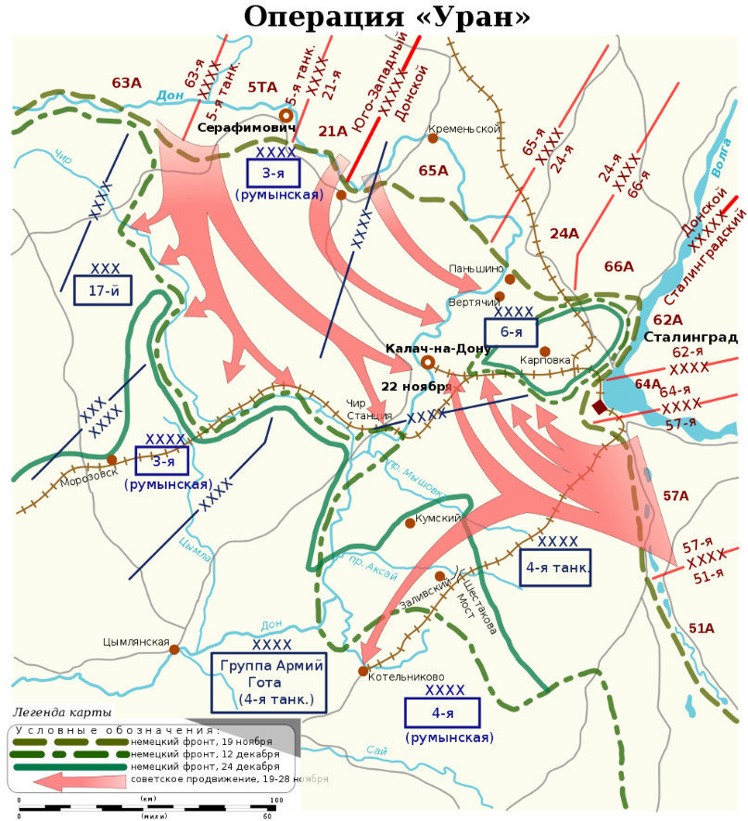

*Источник. «Волгоградская правда» от 2 февраля 2013.*

Отрывок из мемуаров Г.К. Жукова «Воспоминания и размышления» Как разрабатывался план операции «Уран» (том 2 стр. 302)

«Верховный достал карту с расположением резервов Ставки, долго и пристально рассматривал. Мы с Александром Михайловичем Василевским отошли подальше от стола в сторону и очень тихо говорили о том, что видимо, надо искать какое-то иное решение.

- А какое «иное» решение? Вдруг, подняв голову спросил И.В. Сталин.

Я никогда не думал, что у И.В. Сталина такой острый слух. Мы подошли к столу.

- Вот что, - продолжал он, - приезжайте в Генштаб и подумайте хорошенько, что надо предпринять в районе Сталинграда. Откуда и какие войска можно перебросить для усиления сталинградской группировки. Завтра в 9 часов вечера снова соберемся.»

На следующий день вечером Г.К. Жуков и А.М. Василевский были у И.В. Сталина. Г.К. Жуков доложил о своих соображениях по окружению и уничтожению врага. И.В. Сталин одобрил доклад Г.К. Жукова, хотя это была пока идея. Потом план был разработан досконально и получил кодовое название «Уран» и, конечно, держался в особом секрете. Вплоть до конкретной реализации.

Утром следующего дня Г.К. Жуков и А.М. Василевский вылетели в Сталинград, на месте уточняли детали плана. А в Сталинграде обстановка ухудшалась с каждым днем. Город горел и разрушался, люди погибали – и военные, и гражданские. Бои шли на улицах города. Вокзал Сталинград – 1 и Мамаев курган неоднократно переходили из рук в руки. В ноябре Г.К. Жуков и А.М. Василевский провели секретные военные советы на севере и на юге с участием командующих фронтами и армиями. На них окончательно утверждался план «Уран».

*Источник. История земли Волгоградской А.С. Скрипкин А.В., Луночкин, И.И. Курилла, с. 176.*

**Подвиг.**

<https://avatars.dzeninfra.ru/get-zen_doc/5233324/pub_60d38628aa9ed17494468392_60d38b806032b515971cf67c/scale_1200>

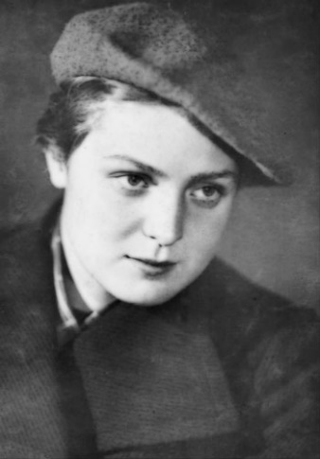

23 ноября вовремя ожесточенной схватки за высоту 56,8 около хутора Паньшино санинструктор 214-й стрелковой дивизии Гуля Королева с группой бойцов пошла в атаку. Под огнем противника она первой ворвалась во вражеские окопы и уничтожила 15 солдат и офицеров противника. Несмотря на тяжелое ранение, оказавшееся смертельным, Гуля продолжала огнем своего автомата уничтожать немецких солдат до тех пор, пока оружие не выпало из рук. В результате этого подвига противник был выбит из окопов, в которых закрепились подоспевшие советские бойцы.

**Вопросы.**

1. В чем заключался стратегический замысел операции «Уран»?
2. Кто разрабатывал операцию контрнаступления советских войск под Сталинградом?
3. Расскажите о ходе наступательной операции Красной Армии 19-23 ноября 1942 г., что стало результатом, проведенной операцией?

***26-27 ноября 1942 года***

*Источник. История земли Волгоградской* *А.С. Скрипкин А.В., Луночкин, И.И. Курилла, с. 177.*

Войска противника оказались в тяжелом положении. Еще вечером 23 ноября командующий 6-й германской армией генерал Паулюс направил в Берлин радиограмму с просьбой разрешить его войскам прорваться из окружения. Однако Гитлер продолжал настаивать на своем. 24 ноября он направил непосредственно Паулюсу радиограмму с приказом удерживать Сталинград до последнего.

**События**. Бои 26-27 ноября 1942 г.

В течение **26 ноября** наши войска в районе Сталинграда, преодолевая сопротивление противника, продолжали наступление на прежних направлениях. На северо-западном участке фронта наши войска заняли населенные пункты Красное Село, Генералов. В районе излучины реки Дона войска заняли населенные пункты Калачкин, Перепольный, Верхний и Нижний Герасимов, Верхний Акатов, отбросив на этом участке остатки частей противника на восточный берег реки Дон. К юго-западу от Сталинграда наши войска заняли населенные пункты Ягодный. Скляров, Ляпичев, Нижне-Кумский, Громославка, Генераловский, Дарганов.

**Карта**

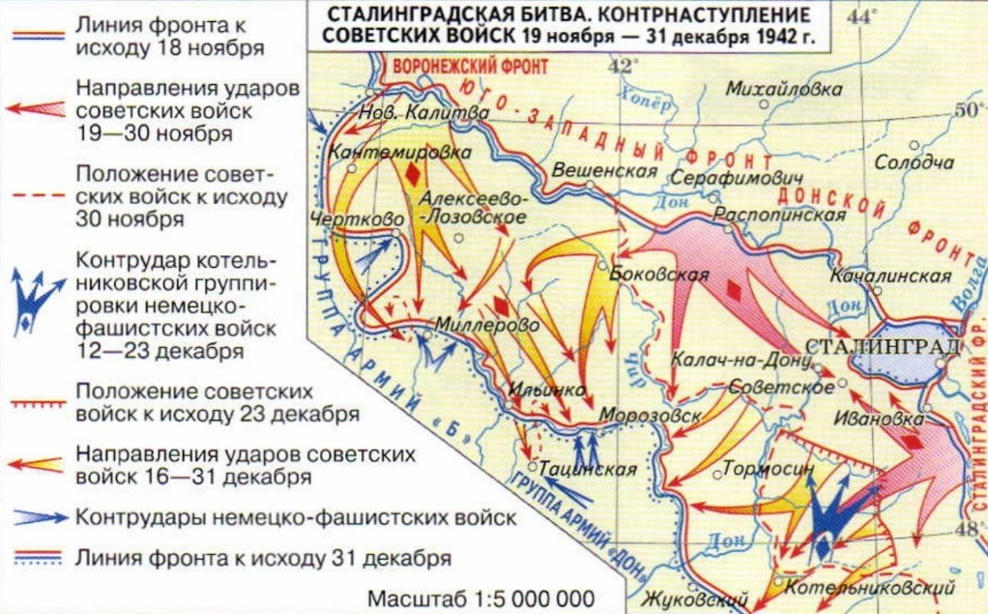

**https://cknow.ru/uploads/posts/2022-03/1647204887_sg1.jpg**

*Источник. Волгоградская правда от 26 ноября 1982 г.*

**ОТ СОВЕТСКОГО ИНФОРМБЮРО.**

Южнее Сталинграда были успешно отражены контратаки двух пехотных дивизий противника, пытавшихся пробиться к на юго-запад. Противник понес большие потери. К исходу 26 ноября количество пленных увеличилось на 12000 человек. Всего за время боев с 19 по 26 ноября наши войска взяли в плен 63000 солдат и офицеров противника. За время боев с 19 по 26 ноября нашими войсками захвачено орудий всех калибров 1863, пулеметов 3851, винтовок около 50000, танков исправных и неисправных 1320, лошадей около 9000, а также 108 складов с военным имуществом, боеприпасами, продовольствием.

**Хроника огненных дней. Бои в Сталинграде.**

Если на просторах донских степей скорость нашего наступления измерялась большими расстояниями, то в Сталинграде счет шел на десяток метров.

Гитлеровцы, зарывшись в землю, в битый кирпич и щебень, огородившись проволокой и минами, вцепились в занятые ими кварталы, заводы, рабочие поселки.

Неприятель не предпринимал активных действий. Изредка фашисты затевали перестрелки да пускали по ночам ракеты, боясь внезапного нападения. Но утратив какой-нибудь рубеж или опорный пункт, они с яростью бросались в контратаки. Войны 62-й Армии, продолжая наступать, выбивали противника их насиженных мест. Перешел в наступление и гарнизон Дома Павлова, выдержавший двухмесячную осаду.

С падение двух вражеских узлов сопротивления на улице Пензенской (пролегавшей ныне в районе Советской улицы от Центрального рынка и к северу) наши войска получили возможность сообщаться с левым берегом Волги не только ночью, но и днем: у врага были отняты лучшие пункты наблюдения. Дивизия Николая Филипповича Батюка действовала в районе Мамаева кургана, стремясь к ее вершине. Противник сильно укрепился здесь, взятие высоты представляло очень трудную задачу. Из-за Волги в поселок Рынок переправился Тракторозаводской райком партии.

**ОТ СОВЕТСКОГО ИНФОРМБЮРО**

**Утреннее сообщение 27 ноября.**

В течение ночи **27 ноября** наши войска в районе города Сталинграда, преодолевая сопротивление противника, продолжали наступление на прежних направлениях.

В северной части города Сталинграда наши бойцы ударили с флангов, отбросили противника и заняли четыре больших квартала города. Немцы потеряли свыше 250 солдат и офицеров. В районе заводов наши части продвинулись вперед. В течение ночи было истреблено свыше 700 солдат и офицеров противника.

Север-западнее Сталинграда советские войска, преодолевая противника, продвигались вперед. На одном участке части, которыми командуют товарищи Шехтман и Меркулов, истребили свыше 1000 вражеских солдат, взяли много пленных.

**Вечернее сообщение 27 ноября**

В течение **27 ноября** под Сталинградом наши войска продолжали наступление и заняли населенные пункты Мариновка, Новоаксайский, Заря.

В северной части города Сталинграда бойцы под командование Горохова вели активные боевые действия и продвинулись вперед на 400-500 метров. В заводском районе наши части заняли несколько зданий и нанесли немцам большой урон.

Юго-западнее Сталинграда на одном участке отбили атаки противника, пытавшегося прорваться на юго-запад, а на остальных участках успешно продвигались вперед. Одно из соединений заняло несколько населенных пунктов. Захвачено в плен несколько сот вражеских солдат и офицеров.

**Лживые сообщения немецкого командования о боях в районе Сталинграда.**

Когда линия немецкой обороны была прорвана советскими войсками, немецкое командование скрывало этот факт от своих солдат и населения Германии. Когда же дальше скрывать это стало невозможно, они начали всякого рода небылицы. Например, в одном из сообщений немцы заявили, что они за два дня разбили 10 советских танковых бригад и стрелковых дивизий. При этом немцы назвали следующие номера 463, 333, 321, 302 стрелковые дивизии, 121 танковую дивизию, 155, 163 и 235 танковые бригады. 5 и 6 кавалерийские дивизии. Это заявление немецкого командования являлось ложью, ибо одних дивизий нет или вообще не было в составе наступающей наших войск в районе Сталинграда. Те же дивизии и бригады, которые в составе наступательных войск, вовсе не разбиты, а продолжали успешно наступать. Вот такой жульнический трюк использовало немецкое командование.

Другой трюк заключался в том, что они вдруг в десятках радиопередач говорили о «новом чрезвычайно эффективном оружии немецкой армии. Это якобы новый танк-огнемет, перебрасывающий пламя через пятиэтажные дома, и электрический пулемет, выпускающий 3000 пуль в минуту. На самом деле никакого нового танка-огнемета у немцев не было, а были танки-огнеметы, которые они применяли еще в первые дни войны. Не было у немцев также и подобного электрического пулемета. Разумеется, гитлеровцы делали это с той целью, чтобы путем лжи удержать немецкие войска, попавшие в тяжелейшее положение, от окончательного разложения и любым способом заставить сражаться.

**В стане врага.**

В приказе Гитлера командующему 6-й армией Ф. Паулюсу говорилось: «Войска 6-й армии временно окружены русскими. Я намерен сосредоточить армию в районе Сталинград (северная окраина), Котлубань высота 137, высота 135 Мариновка, Цыбенко, Сталинград (южная окраина). Личный состав армии может быть уверен, что я предприму все для того, чтобы обеспечить нормальное снабжение армии и своевременно освободить ее от окружения. Я знаю храбрый личный состав 6-й армии и ее командующего и уверен, что вы все выполните свой долг».

Итак, решение было принято, жребий брошен: Гитлер приказал 6-й армии занять круговую оборону и ожидать помощи из вне. Ф. Паулюс и командование группой армий «Б» считали, что надо прорываться на юго-запад. Такой прорыв намечался на 25 ноября. Но в последний момент Гитлер отменил его. В его приказе говорилось: «Войска 6-й армии, окруженные в Сталинграде, впредь будут именоваться войсками крепости Сталинграда». Цейтцлеру, настаивавшему на отходе, Гитлер разъяснил: 6-я армия останется там, где находится сейчас! Это гарнизон крепости, а обязанность крепостных войск - выдержать осаду. Если нужно они будут находиться там всю зиму, и я деблокирую их во время весеннего наступления.»

**Вопросы:**

1. Какие населенные пункты были заняты войсками Красной Армии в ходе наступательных операций в Средней излучине Дона?
2. Расскажите о географии боевых действий в Сталинграде.
3. Какие методы дезинформации использовала немецкая пропаганда для сокрытия факта, касающегося окружения 6-й полевой армии под командованием Ф. Паулюса?

***30 ноября-1 декабря 1942 г.***

*Источник: Волгоградская правда от* ***30 ноября 1982 г.***

**ОТ СОВЕТСКОГО ИНФОРМБЮРО**

**Утреннее сообщение 30 ноября.**

В заводской части Сталинграда наши войска вели огневой бой и разведку обороны противника. На южной окраине города бойцы предприняли ночную атаку и очистили от гитлеровцев 12 дзотов и блиндажей.

Северо-западнее Сталинграда наши войска, прорвав новую линию обороны противника на восточном берегу Дона, с боями продвигались вперед. В течение ночи было уничтожено 1000 немецких солдат и офицеров.

Юго-западнее Сталинграда наши войска продолжали успешное наступление. После освобождения от немецких захватчиков населенного пункта Ягодный Сталинградской области группа бойцов и командиров Красной Армии составила акт о нижеследующем:

«Немецко-фашистские разбойники разорили колхозников населенного пункта и угнали жителей на каторжные работы в Германию. Из 144 домов и других построек – 135 разрушено и уничтожено гитлеровцами. Немецкие бандиты перерезали весь скот и уничтожили фруктовые сады. Гитлеровцы причинили колхозу и колхозникам убытки на несколько миллионов рублей»

**Событие.** Продолжение ликвидации окруженной группировки

**Хроника огненных дней.**

Советское Верховное Главнокомандование сразу после окружения вражеских войск решило без какого-либо паузы провести операцию по ее уничтожению. С 24 ноября шли ожесточенные бои. Враг оказывал упорное сопротивление, переходил в контратаки. К концу ноября территория, занимаемая окруженными войсками Паулюса, сократилась почти вдвое и составляла 150 квадратных километров. Но темпы нашего наступления из-за упорного сопротивления врага, переходящего в контратаки, становились все медленнее. Почему это произошло, подробно рассказывал в мемуарах Маршал Советского Союза А. Василевский: «Дело в том, что в наших исходных расчетах, за которыми последовало решение Ставки на уничтожение окруженного противника с ходу, была допущена серьезная ошибка относительно численного состава окруженной в районе Сталинграда вражеской группировки. На основе разведывательных данных фронтов, принимавших участие в контрнаступлении, подтвержденных также Генеральным штабом, мы определяли в то время общую численность окруженной группировки в 85-90 тыс. человек. Фактически в ней насчитывалось более 300 тыс. Значительно преуменьшенными были наши представления и в отношении боевой техники, вооружения, особенно артиллерии и танков, которыми располагали окруженные немецко-фашистские войска.

Основной причиной столь существенного просчета явился недоучет нами тех пополнений, которые поступали в соединения 6-ой полевой и 4-ой танковой немецких армий в процессе их наступления на Сталинград, а главное, огромного количества частей и подразделений всякого рода специальных и вспомогательных войск, попавших в котел.

Ликвидация окруженной группировки врага была нелегким делом. Но от успешного решения этой задачи во многом зависел дальнейший ход вооруженной борьбы против фашистской Германии.

**ОТ СОВЕТСКОГО ИНФОРМБЮРО**

**Утреннее сообщение 1 декабря.**

В южной части Сталинграда наши войска отбили несколько атак противника, следовавших одна за другой. В этом бою гитлеровцы потеряли убитыми до 300 солдат и офицеров.

Северо-западнее Сталинграда наши войска вели наступательные операции. Бойцы заняли укрепленный пункт противника. Уничтожив при этом 350 гитлеровцев.

Юго-западнее Сталинграда наши войска с боями продвигались вперед, цепляясь за населенные пункты, противник пытался задержать наступление советских войск, но под ударами артиллерии, танков, подвижных отрядов пехоты и кавалерии вынужден откатываться на юго-запад.

**В стане врага.** Пленный радист унтер-офицер 376 немецкой пехотной дивизии Зигфрид Шауфельд рассказал: «Наступление русских в районе Сталинграда явилось полной неожиданностью. В этом нет ничего удивительного. Три месяца со дня на день мы все ждали падения Сталинграда. В ноябре был получен новый приказ Гитлера, в котором он требовал, во что бы то ни стало захватить Сталинград и обеспечить войсками зимние квартиры. Мы надеялись, что нам после этого предоставят длительный отпуск. Когда я принял первые радиограммы о том, что русские прорвали наши укрепления, этому сообщению в штабе не поверили. Мне приказали запросить части, оборонявшие передний край. Но уже было поздно - на наши позывные никто не отвечал»

**Подвиг**. **И. И. Наумова**

[**https://panno.stavadm.ru/sites/default/files/veteran/сканирование0001_18.jpg**](https://panno.stavadm.ru/sites/default/files/veteran/сканирование0001_18.jpg)

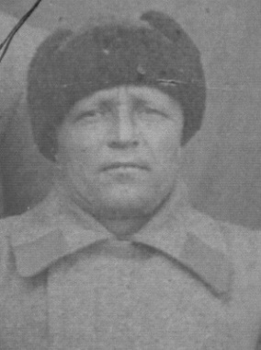

Улица его имени рядом с улицей имени 13-й Гвардейской. И это не случайно. Гвардии старший лейтенант Иван Иванович Наумов - из этой дивизии. С ней он пришел в Сталинград. С ней защищал его. Родился в 1911 г. на станции Кайсацкая Палласовского района в семье рабочего. В начале войны, добровольно пошел на фронт. Через год Наумов стал командиром стрелковой роты.

В сентябрь 1942 года шли тяжелые сражения в центре Сталинграда. Особенно упорные бои разгорелись за дом № 61, стоящий между площадью 9 Января (ныне площадь им. Ленина) и Пензенской улицей. Иван Наумов в звании старшего лейтенанта командовал 7-й стрелковой ротой 42-го гвардейского стрелкового полка 13-й гвардейской стрелковой дивизии. В ходе напряженной борьбы с врагом рота Наумова непрерывно совершенствовала оборону своего участка: бойцы оборудовали огневые точки, сооружали окопы, протягивали проволочные заграждения, проводили телефонную связь. В земляных работах им помогали жители, не успевшие эвакуироваться и оставшиеся в подвалах. Они помогали рыть ходы сообщения, а иногда брали в руки автоматы, гранаты и становились на огневую позицию.

В конце ноября 7-я рота вместе с другими подразделениями 42-го стрелкового полка перешла в наступление. Наумов с криком: «Ура! За мной!» повел гвардейцев в атаку. Увлекаемые командиром, они в едином порыве устремились на врага. Гитлеровцы побежали. Но в этом бою Наумов погиб. В письме к матери героя командование 42-го гвардейского стрелкового полка писало: «Мы за таких людей, как ваш сын Иван не пожалеем своей жизни, лишь бы как можно больше отомстить фашистам, и мы действительно мстим». Рядом с улицей Наумова – комплекс музея-панорамы «Сталинградская битва», а в центре архитектурного ансамбля – руины мельницы, где был осенью 1942 года командный пункт роты Наумова.

**Вопросы:**

1. С какими трудностями столкнулось советское командование в ходе ликвидации фашистской группировки в Сталинграде?

2. Расскажите о подвиге гвардии старшего лейтенанта Ивана Ивановича Наумова.

***3 декабря 1942 года***

*Источник: Волгоградская правда от 3 декабря 1982 г.*

**ОТ СОВЕТСКОГО ИНФОРМБЮРО 3 декабря**

**Утреннее сообщение 3 декабря.**

В северной части города Сталинграда наш разведывательный отряд совершил ночную вылазку и выбил немцев из нескольких дзотов.

Юго-западнее Сталинграда наши войска укрепляли занятые позиции и на отдельных участках вели наступательные операции.

Советские войска, наступающие северо-западнее Сталинграда, захватили немецкий концентрационный лагерь, в котором находились мирные советские граждане. Освобожденные из фашистской неволи Александр Баксичев, Михаил Митрейчев и Василий Львов рассказывали: «Мы пробыли в лагере два месяца. Немцы измывались над нами, кормили падалью, часто по нескольку дней не давали ни крошки хлеба. Голодных и раздетых немцы гоняли на работу. Больных и выбившихся из сил они расстреливали. Гитлеровцы ограбили население Чернышковского района, забрали продовольствие. Коров, свиней, овец и кур. Бандиты глумились над женщинами и девушками».

**Вечернее сообщение 3 декабря.**

За 2 декабря в районе Сталинграда наши летчики уничтожили до 50 немецких самолетов, в том числе 40 трехмоторных транспортных самолетов. В заводском районе Сталинграда наши подразделения выбили немцев из ряда зданий и уничтожили до роты вражеских солдат и офицеров. На южной окраине города наши части в результате ожесточенных боев заняли укрепленный пункт противника, прикрывавший фланг немецкой группировки.

В эти трудные дни командующий 62 –й Армией В. И. Чуйков в редакцию «Комсомольской правды» писал следующее: «Вы просите сообщить мое мнение о той роли, какую сыграли в боях за Сталинград комсомольцы 62-й Армии. Могу сказать одно: комсомольцы со своими изумительными бесстрашием и мужеством имя победы Родины, со своими легендарными, неслыханными в истории войн подвигами прекрасно справились с задачами, поставленными командованием 62-Армией, и помогли добиться в защите Сталинграда успехов, о которых сегодня говорит весь мир…. Когда 62-я Армия с треском выбив немцев снова с высоко поднятыми знаменами пройдет через весь Сталинград, лучшая улица города заслуженно назовется Комсомольской».

**Вопросы:**

1. Как зверства совершали фашисты по отношению к мирному населению Сталинградской области? Приведите примеры.
2. Кто такие комсомольцы? Какую оценку их действиям в ходе Сталинградской битвы дал командующий 62-й Армии В.И. Чуйков?

***4 декабря 1942 года***

*Источник: Волгоградская правда от* ***4 декабря 1982 года***

**ОТ СОВЕТСКОГО ИНФОРМБЮРО**

**Утреннее сообщение 4 декабря.**

Юго-западнее Сталинграда наши войска вели активные боевые действия, очистив от немцев ряд дзотов и блиндажей, и уничтожила до 300 вражеских солдат и офицеров. Противник дважды пытался вернуть потерянные позиции, но был отброшен. В течение дня были заняты населенные пункты Якты-юл, Сенышин, Савинский, Лисинский, Попов, Верхне-Чирский, Чепурин, Деев, Паршин и станцию Секретев.

На северной окраине Сталинграда наши части продвинулись на 200-300 метров. Немцы потеряли убитыми и ранеными свыше 500 солдат и офицеров. Тон писем немецких солдат резко изменился. От былого хвастовства не осталось и следа.

**В стане врага.** Ефрейтор Отто Крепплель писал: Сталинград стал нам поперек горла. В роте осталось лишь 7 человек. Повсюду видны солдатские кладбища. Теперь одно слово «Сталинград» приводит нас в ужас. А. Крюге в «Дневнике одной битвы писал: «Четверг, 3 декабря. В котле вводится строжайшее централизованное распределение продовольствия, дров, боеприпасов, горючего. Неустанно рыщут различные комиссии и инспекции, изыскивая новые возможности для экономии».

**Хроника огненных дней.**

Выполняя указания Верховного Главнокомандования представитель Ставки поставил перед командующим Донского и Сталинградского фронта задачу – возобновить наступательные действия на внутреннем фронте окружения для расчленения группировки противника. Однако, тревожная обстановка на южном и юго-западном участках внешнего фронта заставила усиливать эти направления. Туда была направлена часть соединений. В результате произведенной с 1 по 3 декабря частичной перегруппировки войск Донского и Сталинградского фронтов они имели к 4 декабря на внутреннем фронте около 300 тыс. человек и 312 танков, а у противника было 330 тыс. чел и 340 танков. Соотношение сил в людях и технике изменилось здесь в пользу противника. Вот почему наступательные бои на внутреннем фронте привели лишь к незначительным успехам в районе Купоросного и Карповки.

4 декабря, - вспоминает А. Василевский, - я доложил Верховному Главнокомандующему о создавшей обстановке. Было принято решение: на Донской фронт в качестве основной ударной силы для ликвидации окруженных войск направить из резерва Ставки 2-ю гвардейскую армию, а также ряд других частей и соединений. Во 2-ю Гвардейскую армию входили 1-й Гвардейский стрелковый корпус генерал - майора И.И. Миссана, 13-й Гвардейский стрелковый корпус генерал-майора П. Г. Чанчибадзе, 2-й Гвардейский механизированный корпус генерал – майора К.В. Свиридова, создавая эту армию из отборных соединений в районе Тамбов, Раненбург, Мичуринск и назначив ее командующим такого опытного военачальника, каким был… генерал – лейтенант Р.Я. Малиновский. Ставка возлагала на нее особые надежды в большом стратегическом плане разгрома южного крыла немецко-фашистских войск. Не отказалась она от этой мысли и теперь, ставя перед 2-й Гвардейской армией в качестве предварительной задачи участие в ликвидации окруженных войск Ф. Паулюса.

***8-9 декабря 1942 года***

*Источник: Волгоградская правда от 9 декабря 1982 года.*

**ОТ СОВЕТСКОГО ИНФОРМБЮРО 8 декабря.**

**Утреннее сообщение 8 декабря.**

В заводском районе Сталинграда наши части укрепляли свои позиции, и вели огневой бой с противником. Действиями артиллерии и мелких групп советской пехоты разрушено 40 немецких дзотов, подавлен огонь 13 огневых точек и истреблено до 200 немецких солдат и офицеров. Северо-западнее Сталинграда наши войска отражали контратаки противника и нанесли ему большие потери. Ни на одном участке противнику не удалось вернуть потерянные ранее рубежи или хотя бы улучшить свои позиции».

В районе Сталинграда на сторону Красной Армии перешел фельдмаршал 297 немецкой пехотной дивизии Гергард Т. Перебежчик рассказывал: «Я находился на советско-германском фронте с самого начал войны. Награжден железным крестом. В последнее время дивизия вела тяжелые оборонительные бои и несла огромные потери. Атаки русских измотали нас. У всех нервы напряжены до крайнего предела. После двенадцатидневных непрерывных боев, сопровождавшихся рукопашными схватками, многие солдаты совершенно обессилели. Я больше уже не мог выдержать. 5 декабря я вместе с двумя солдатами перешел к русским».

**Вечернее сообщение 8 декабря**

За 7 декабря в районе Сталинграда уничтожено 44 транспортных самолета противника. Северо-западнее Сталинграда наши войска укрепляли занятые рубежи и вели разведку.

Юго-западнее Сталинграда наши войска вели наступательные бои и продвинулись вперед. Противник пытался на отдельных участках контратаковать наши части, но всюду был отброшен с большими для него потерями. По неполным данным, уничтожено до 900 немецких солдат и офицеров, 40 автомашин, 10 пулеметов и 2 миномета. Младшие лейтенанты Рысовец и Шестов, помощник заместителя командира роты Гончаров, красноармейцы Попов, Жигарев и Нефедов ворвались в занятый немцами населенный пункт. Наши бойцы уничтожили 20 гитлеровцев, взорвали железнодорожное полотно и, добыв ценные сведения о противнике, без потерь вернулись в свою часть.

**Утреннее сообщение 9 декабря.**

Юго-западнее Сталинграда наша часть выбила противника из укрепленных позиций и уничтожила более 200 немецких солдат и офицеров, 3 танка, 5 орудий и 12 пулеметов. Захвачено 17 автомашин с боеприпасами. Противник силами мотопехоты и танков ночью пытался на одном из участков ударить во фланги наших подразделений. Эта попытка была соврана огнем нашей артиллерии. Потеряв 4 танка, 15 автомашин и до роты пехоты, гитлеровцы отступили на исходные позиции.

**Вечернее сообщение 9 декабря.**

За 8 декабря в районе Сталинграда уничтожено 24 транспортных самолета противника.

В заводском районе Сталинграда наши части, действуя мелкими группами, разрушили и захватили 13 немецких дзотов и уничтожили до роты гитлеровцев. В центральной части города наши бойцы выбили противника из нескольких крупных зданий.

Северо-западнее Сталинграда наши войска вели активные боевые действия и, отбивая контратаки противника, несколько продвинулись вперед. Бойцы нашей части ворвались в первую линию немецких окопов и ведут бои по уничтожению гитлеровцев, обороняющих опорный пункт.

***Ветераны вспоминают***

В декабре 1942 года 228-й конвойный полк, в котором служил 18-летний Хамзя Ибрагимович Гафуров, был переброшен под Сталинград. Получив приказ переправиться через Волгу на другой берег, Хамзя одним из первых бросился в ледяную воду. «Мороз стоял сильный. Но приказ есть приказ. Пули свистели над нашими головами. Взрывались боевые снаряды. У меня был ручной пулемет, который сковывал мои движения в воде, но его ведь не бросишь. Чтобы не привлекать внимание врага и не стать его живой мишенью, нам пришлось простоять в ледяной воде очень долго. Спасли нас наши же бойцы после того, как очередной атакой отогнали немцев от берега. Помню, мокрый полушубок и валенки застыли на мне, я не мог ни согнуться, ни разогнуться. Но самое удивительное, даже насморка не было. Бывает же такое».

**Коротко.**

В эти дни, немалый вклад в достижение победы внесли и деятели культуры, которые, как вспоминал А. Хачатурян, «горели тогда желанием доказать, что, хотя идет война, хотя враг и наступает, но культурная жизнь продолжается, создаются художественные ценности, дух народа крепок.

В самый разгар Сталинградской битвы А. Хачатурян заканчивает балет «Гаянэ». Приближалась премьера, а работа еще не завершена. Но вот пришло известие, об успешном наступлении советских войск под Сталинградом, и «я сел в три часа дня и кончил в два часа ночи – не отрывался от стола», - писал А. Хачатурян. «Танец с саблями был готов за 11 часов! 9 декабря 1942 года в Перми состоялась премьера балета «Гаянэ». В эту прекрасную музыку, вобравшую в себя огненный Сталинград, продолжает вслушиваться весь мир.

Как же действовали немецкие коммунисты и антифашисты в эти дни? В штаб Сталинградского фронта прибыли немецкие коммунисты Вальтер Ульбрихт, писатели Эрих Вайнерт и Вилли Бредель. Они обратились к окруженным немецко-фашистским войскам, убедить их в бесполезности дальнейшего сопротивления. В штабе фронтов их предупредили об опасности, бесед с помощью громкоговорителя под огнем неприятеля. В. Ульрих лишь улыбнулся в ответ.

**В стане врага**

Газета «Донау цайтунг» сообщает, что венгерский военный министр Надь, выступивший в парламенте, признал, что состояние дел внушает серьезную тревогу. В стране. В стране все чаще говорят, что «венгерская армия борется на Дону за чужие интересы.»

**Вопросы:**

1. Какую оценку дают немецкие солдаты и офицеры состоянию своей армии под Сталинградом? Используя ранее изученные материал, охарактеризуйте настроение, охватившее немецко-фашистскую армию в эти дни.
2. Приведите примеры мужества русского солдата в декабрьские дни боев в Сталинграде.
3. Как композитор А. Хачатурян выразил в своем творчестве восхищение и благодарность защитникам Сталинграда?

***10-11 декабря 1942 г.***

*Источник: Волгоградская правда от 10 декабря 1982 г.*

**ОТ СОВЕТСКОГО ИНФОРМБЮРО**

**Вечернее сообщение 10 декабря.**

За 8 декабря под Сталинградом уничтожено не 24 транспортных самолета противника, как об этом сообщалось ранее, а 29 транспортных самолетов противника.

В заводском районе Сталинграда наши части, действуя мелкими группами, блокировали и разрушали дзоты и блиндажи противника. На южной окраине города наши подразделения ворвались в расположение вражеских окопов и продвинулись вперед. Немцы, пытаясь восстановить положение, предприняли несколько контратак. Наши бойцы отбили контратаки гитлеровцев и подбили 6 танков противника.

**Вечернее сообщение 11 декабря.**

Северо-западнее Сталинграда, на левом берегу реки Дон, наши части отражали контратаки противника и вели разведку его позиций. Бойцы под командованием тов. Чистякова отбили пять вражеских атак и отбросили немцев на исходные рубежи. Жители освобожденного от немецких оккупантов села Латошинка Сталинградской области составили акт о преступлениях гитлеровцев. В акте говорилось: «Немцы ограбили жителей села до нитки, отобрали у нас все продовольствие, одежду, в том числе валенки, полушубки и другие вещи. Немецкие солдаты и офицеры взрывали дома, брали все, что им попадалось на глаза. Гитлеровцы насильно угнали в тыл 95 жителей Латошинки…»

**Событие**. Разработка операции «Кольцо».

Еще 9 декабря Ставке Верховного Главнокомандования был представлен план ликвидации войск Ф. Паулюса, разработанный ее представителем А.М. Василевским совместно с руководством Донского и Сталинградского фронтов.

«Планом, - вспоминает А.М. Василевский, - предусматривалось расчленение и ликвидация окруженной группировки последовательно в три этапа: на первом этапе силами Донского фронта должны быть уничтожены четыре пехотные дивизии западнее реки Россошка; на втором этапе ударом Донского фронта, в основном 2-й гвардейской армией, в юго-восточном направлении на Воропоново и встречным ударом 64-Армии Сталинградского фронта через Песчанку также на Воропоново изолировать, а затем пленить вражеские войска в южной части окруженной группировки; наконец, на третьем этапе, ударом всех действовавших на внутреннем фронте армий Донского и Сталинградского фронтов, в общем направлении на Гумрак, окончательно сломить сопротивление и покончить с ними».

10 декабря на Донской фронт стали прибывать части 2-й гвардейской армии. Они разгружались в районе Арчеда, Иловля, Качалино и сразу направлялись в район сосредоточения - Вертячий, Песковатка.

«В начале Ставка Верховного Главнокомандования намечала использовать 2-ю гвардейскую армию в составе войск Юго-Западного фронта для развития наступления по плану операции «Сатурн» из района Калача в направлении Ростов-Таганрог. Однако задержка с ликвидацией окруженной группировки Ф. Паулюса и возникшая угроза попыток ее деблокады в связи с созданием на юго-восточном участке фронта группы армий «Дон» заставили пересмотреть первоначальные намерения. В сложившейся обстановке Ставка направила 2-ю гвардейскую армию в распоряжение командования Донского фронта.

11 декабря Ставка утвердила разработанный А.М. Василевским и командующими Донского и Сталинградского фронтов новый план операции по ликвидации окруженной группировки врага. В адресованной мне директиве, вспоминает А.М. Василевский, говорилось: «Товарищу Михайлову. Только лично.

1. Операцию кольцо провести двумя этапами

2. Первый этап – выход в район Басаргино и Воропоново и ликвидация западной и южных групп противника.

3. Второй этап – общий штурм всех армий обоих фронтов для ликвидации основной массы вражеских войск к западу и северо-западу от Сталинграда.

4. Операцию первого этапа начать не позже того числа, которое установлено при телефонном разговоре между Васильевым и Михайловым

5. Операцию первого этапа закончить не позже 23 декабря.

Следует отметить. Что Михайлов – псевдоним Василевского, Васильев – Сталина. Однако начать эту операцию в намеченные сроки не удалось. Помешал противник.

**Карта.** [**https://webpulse.imgsmail.ru/imgpreview?mb=webpulse&key=pulse_cabinet-image-76dd3921-9963-40b4-a171-224168859216**](https://webpulse.imgsmail.ru/imgpreview?mb=webpulse&key=pulse_cabinet-image-76dd3921-9963-40b4-a171-224168859216)

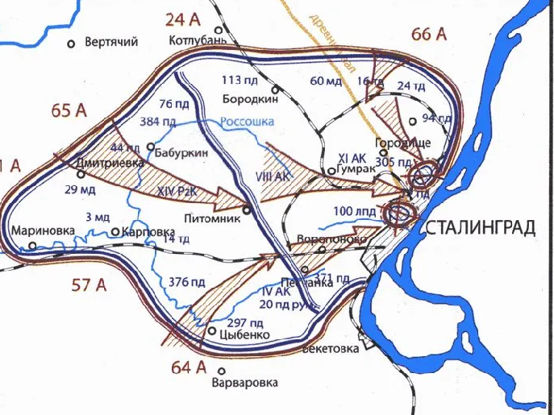

**Вопросы:**

1. Кем и когда был разработан план ликвидации окруженной группировки Ф. Паулюса в Сталинграде? Под каким кодовым название эта операция вошла в хронологию Сталинградской битвы?
2. Раскройте основные этапы намеченного плана ликвидации, окруженной 6-й полевой армии Паулюса.

***12 декабря 1942 г.***

*Источник: Волгоградская правда от 12 от декабря 1982 года*

**Событие.** Операция «Зимняя гроза».

**Хроника огненных дней.**

На следующий день, 12 ноября, из района Котельниково фашисты перешли в наступление. Началась их операция «Зимняя гроза».

Их операция, пышно названная «Зимняя гроза» началась с опозданием вместо 8 декабря – 12.

*Источник: История земли Волгоградской А.С. Скрипкин А.В., Луночкин, И.И. Курилла с. 177*

Группа войск «Дон» под командованием фельдмаршала Э. фон Манштейна включала около 30 дивизий, а основу ее составляли танковые части армейской группы генерала Гота. На направлении своего главного удара вдоль железной дороги Котельниково - Сталинград противник создал двойное превосходство в артиллерии и пятикратное - в танках, среди которых впервые появились новейшие - «тигры». По плану Э. фон Манштейна намечалось, что когда деблокируюшие войска приблизятся к кольцу окружения на 30 км, то Ф. Паулюс должен был идти на прорыв для соединения с ним. Однако дивизии противника были остановлены на реке Мышкова, а затем разгромлены. Практически одновременно с Котельниковской операцией северо-западнее Сталинграда развернулось наступление на Среднем Дону. Оно вынудило германское командование отказаться от планов по деблокированию окруженной группировки.

*Источник: Сталинградская правда от 12 декабря 1982 года.*

В армейской группе Германа Гота наносящей удар вдоль железной дороги Тихорецкая – Сталинград, было 13 дивизий, из них две полноценно танковые. Здесь гитлеровцы решили впервые опробовать в деле новейшие тяжелые танки «тигры». На них возлагались особые надежды.

Нашей 51-Армии, которая приняла на себя таранный удар врага, было очень тяжело. Достаточно сказать, что соотношение танков здесь составляло 500 к 77 в пользу противника. Вот почему к вечеру 12 декабря передовые части 6-й немецкой танковой дивизии приблизились к реке Аксай. Самоуверенный Манштейн тут же сообщил Паулюсу: «Будьте уверены в нашей помощи».

Обстановка осложнилась. И хотя были быстро приняты меры для усиления 51-Армии, представителю Ставки А.М. Василевскому стало ясно: нужны самые кардинальные решения. Он уведомил командующего Донского фронта К.К. Рокоссовского и командующего 2-й Гвардейской армии Р. Я. Малиновского, что поставит вопрос перед Ставкой о направлении этой армии против наступающего врага. Малиновскому было предложено немедленно приступить к подготовке переброски уже прибывших частей на новый рубеж – реку Мышкова.

Однако, когда А.М. Василевский изложил свое предложение И. В. Сталину, тот высказал довольно резкое возражение, но все же сказал, что вопрос будет рассмотрен на ГКО. Всю ночь А. М. Василевский ждал ответа. Он понимал, обстановка диктует необходимость направить основные усилия войск прежде всего на разгром деблокирующих группировок. Иначе окруженные войска Паулюса могли бы вырваться из «котла». Около пяти часов утра 13 декабря он получил соответствующие указания. Он распорядился перевести 2-ю Гвардейскую из Донского в Сталинградский фронт.

*Источник: Волгоградская правда от 12 декабря 1982 года.*

**В стане врага.**

Женева, 11 декабря. В Берлине официально объявлено о назначении генерала Цейтцлера начальником генерального штаба германской армии вместо генерала Гальдера. Как заявляют в осведомленных кругах, фактически отстранение Гальдера и замена его Цейтцлером состоялась 2 месяца тому назад, но Гитлер до последних дней держал отстранение Гальдера в секрете. Смещение вызвало провалом стратегических планов в кампанию 1942 года.

Тот факт, что Гитлер после 2-месячного замалчивания опубликовал именно сейчас сообщение о снятии Гальдера, находится в прямой связи с неудачами германской армии на сталинградском и центральном участках советского-германского фронта и желанием Гитлера выгородить себя в глазах армии.

***14 декабря 1942 года***

*Источник: Волгоградская правда* *от 12 декабря 1982 года*

С утра 14 декабря на Котельниковском направлении продолжались ожесточенные бои. Противник, форсировав реку Аксай, стремился развить успех в районе хутора Верхне-Кумский, который стал основным узлом борьбы. Отсюда шли наиболее удобные дороги к Сталинграду. Выдвинутый навстречу наступающим войскам противника 4-й механизированный корпус Вольского завязал бой в районе Верхне-Кумского, а 13-й механизированный корпус Танасчишина ударил южнее у разъезда Бирюковский. 14 декабря было началом продолжавшегося три дня танковог сражения… одного из самых больших и ожесточенных танковых сражений Второй мировой войны.

В тот же день, в районе Рычковский перешли в наступление войска 5-й ударной армии.

**14 декабря** в 22.30 минут директивой на имя А. М. Василевского Ставка потребовала, ввиду изменившейся обстановки на юге, осуществление первого этапа операции «Кольцо»: главная задача наших южных войск, - говорилось в директиве Ставки, - разбить Котельниковскую группу противника, силами командующего 51-й армией Н.И. Труфанова и командующего 2-й гвардейской армией Р. Я. Малиновского в течение ближайших дней запять Котельниково и закрепиться там прочно.

**Карта**

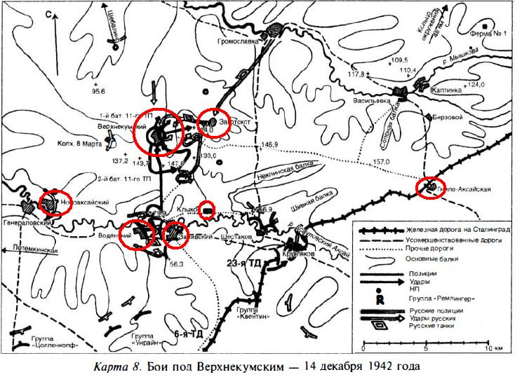

[**https://forum.il2sturmovik.ru/uploads/monthly_11_2015/post-3724-0-07723500-1447661034.jpg**](https://forum.il2sturmovik.ru/uploads/monthly_11_2015/post-3724-0-07723500-1447661034.jpg)

**Вопросы:**

1. 12 - 14 декабря 1942 г. начало операции немецко-фашистских войск под кодовым названием «Зимняя Гроза». Какие задачи предполагалось осуществить противником в ходе данной операции?
2. Какие действия соединений Красной Армии не позволили реализовать планы операции «Зимняя гроза»?

***15-16 декабря 1942 года.***

*Источник: «Волгоградская правда» от 15-16 декабря 1982 года.*

**ОТ СОВЕТСКОГО ИНФОРМБЮРО**

**Вечернее сообщение 15 декабря.**

В районе Сталинграда был взят в плен экипаж сбитого немецкого транспортного самолета «Юнкерс-52». Пленный бортмеханик Альфред Сарнецкий заявил: «За последнее время немецкая транспортная авиация несет под Сталинградом огромные потери. Воздушный путь самолетов пролегает через зоны непрерывного огня. В создавшихся условиях каждый летчик, получивший боевое задание, считает, что он отправляется в последний рейс. Даже очень опытные пилоты с большой неохотой, я бы сказал, даже со страхом садятся в самолет. Некоторые перед вылетом заготавливают прощальные письма. Бывают дни, когда свыше половины всех самолетов, отправляющихся в полет, не возвращаются на свои базы».

**Вечернее сообщение 16 декабря.**

При занятии населенного пункта западнее Суровикино наши войска захватили 305 орудий разных калибров, около 1500 автомашин, два железнодорожных состава с военным имуществом, склады с боеприпасами, а также много другого военного снаряжения.

Юго-западнее Сталинграда, в районе Верхне-Кумского, в двухдневных боях наши войска разгромили прорвавшуюся в этот район группу войск противника и уничтожили 50 танков и полк мотопехоты 6-й танковой дивизии немцев.

**Событие.** Операция «Малый Сатурн».

**Хроника Огненных дней.**

А. Казарцев, генерал-полковник в отставке, Герой Советского Союза, бывший командир 87-й вспоминал: «Особенно упорные бои шли 15 декабря за Верхне-Кумский, занятый накануне фашистами. На помощь танкистам 4–го механизированного корпуса сюда прибыл 1378-й стрелковый полк подполковника Диасамидзе. Этому полку, как и 55-му танковому полку подполковника А. Асланова, выпала важнейшая роль в боях за Верхне-Кумский. А к исходу 15 декабря после тяжелых четырехдневных упорных боев войска 51-й Армии, нанеся значительный урон противнику, задержали его на реке Аксай. Стойкая оборона наших войск не допустила выхода противника к реке Мышкова и обеспечила развертывание на этом рубеже новых сил, шедших на помощь 2-й гвардейской армии.

**16 декабря** началась наступательная операция советских войск «Малый Сатурн» на Среднем Дону. Из-за густого тумана авиация не могла действовать. 16 декабря при занятии населенного пункта западнее Суровикино наши войска захватили 305 орудий разных калибров, около 1500 автомашин, два железнодорожных состава с военным имуществом, склады с боеприпасами, а также много другого военного снаряжения.

Юго-западнее Сталинграда, в районе Верхне-Кумского, в двухдневных боях наши войска разгромили прорвавшуюся в этот район группу войск противника и уничтожили 50 танков и полк мотопехоты 6-й танковой дивизии немцев.

16 декабря на участках Верхне-Кумский и Жутов-1-й. Выбитые накануне из Верхне-Кумского гитлеровцы бросили теперь в наступление батальон тяжелых танков «тигров». Но и это не помогло.

Командующий рвущейся на выручку окруженным войскам Ф. Паулюса Котельниковской группировки генерал Г. Гот понимал, какое огромное значение имеет время. Все расчеты он строил на полном использовании всех сил для прорыва нашей обороны до подхода подкреплений. Теперь, находясь всего в 50 километрах от цели, войска Г. Гота прилагали отчаянные усилия. Но время уже было упущено.

Начиналось наступление наших войск на Среднем Дону. Мощный артиллерийский огонь, в 8 часов утра обрушившийся на противника, предвещал развертывание новой операции советских войск «Малый Сатурн». Обстановка заставила несколько видоизменить этот план. Вместо наступления на юг, на Ростов, теперь наши войска наносили удар в юго-восточном направлении, в тыл деблокирующей группировки.

Активные боевые действия противник возобновил лишь со второй половины дня 17 декабря. Но ожесточенные бои разгорелись в последующие два дня. Танковые атаки врага следовали одна за другой. Однако советские войска не дрогнули, в борьбе с немецко-фашистскими захватчиками показали беспримерную стойкость.

В стане врага.

Министр иностранных дел Италии граф Чиано в своем дневнике записал, что борьба против Советского Союза не только не имеет перспектив на победу, но более того, после Сталинграда некоторые представители влиятельных кругов Италии, в том числе и Б. Муссолини, считают, что война проиграна и необходимо искать пути для выхода из нее.

Коротко.

Километр за километром восстанавливают железнодорожные войска рельсовый путь в местах освобождения Красной Армией от немцев в районе Сталинграда. На ряде участков уже возобновилось движение поездов, доставляющих вооружение и припасы.

… В железнодорожном полотне находились немецкие дзоты и землянки. Землю густо усеяли глубокие воронки от разрывов бомб и снарядов. Здесь нельзя было найти ни одной целой шпалы, ни одного рельса. За короткий срок бойцы железнодорожных войск уложили на этом участке 20 тыс. шпал. 33 тонны различных скреплений, 5 километров рельсового пути.

**Карта** [**https://pic.rutubelist.ru/video/46/b0/46b00e343c68db598d23c6989d50bfab.jpg**](https://pic.rutubelist.ru/video/46/b0/46b00e343c68db598d23c6989d50bfab.jpg)

**.**

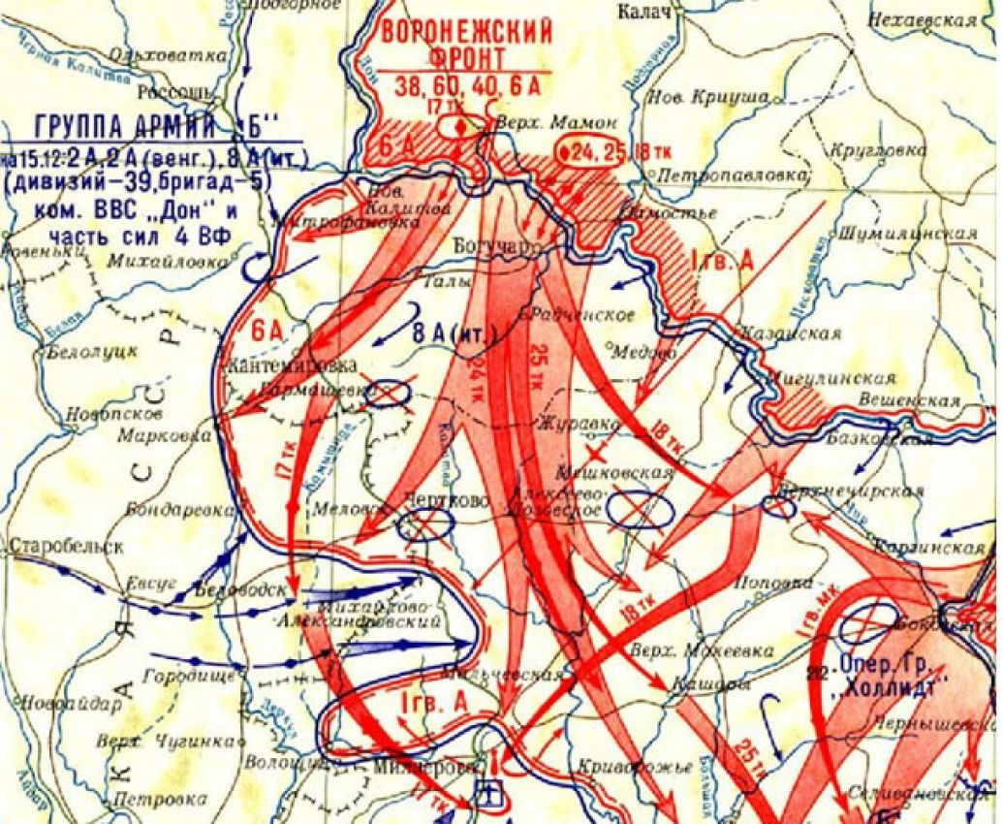

**Вопросы.**

1. Используя карту, раскройте замысел наступательной операции советских войск под кодовым названием «Малый Сатурн».
2. Какие новые средства использовали немецкие войска для сдерживания наступающих частей Красной Армии в южном направлении. И помогло ли им это?

***17 декабря 1942 г.***

*Источник: «Волгоградская правда» от 17 декабря 1982 года*

**ОТ СОВЕТСКОГО ИНФОРМБЮРО**

**Утреннее сообщение 17 декабря**

В заводском районе Сталинграда наши подразделения окружили и взяли штурмом несколько укрепленных зданий. Северо-западнее Сталинграда наши войска укрепляли занимаемые позиции и вели огневой бой с противником.

**Вечернее сообщение 17 декабря.**

Юго-западнее Сталинграда наши войска частью сил продолжали наступательные бои. Советские танкисты юго-восточнее Суровикино истребили 1235 вражеских солдат и офицеров, подбили 5 танков, уничтожили 30 орудий. 12 повозок с грузами, разрушили 52 блиндажа и взяли в плен 70 гитлеровцев. На другом участке бойцы отразили атаку немецкой мотопехоты, поддержанной 30 танками. В результате боя подбито 7 танков и сожжено 14 автомашин противника.

*Источник: «Волгоградская правда» от 17 декабря 1982 года.*

17 декабря 1942 года события развернулись в самой горячей точке, в Верхне-Кумском.

Утром противник возобновил наступление на этот населенный пункт. На острие ударной группировки Гота действовали уже три танковые дивизии. Немецкие танки и мотопехота, поддерживаемые авиацией, стремились преодолеть расстояние между реками Аксай и Мышкова.

«Совместно с частями 23-й танковой дивизии, вспоминает офицер 6-й танковой дивизии Шейберт - мы нанесли удар на север, чтобы вновь овладеть Верхне-Кумским. Однако позиция перед нами была отлично подготовлена, узкие и глубокие окопы оборонялись очень стойким противником. Никто не сдавался, хотя целый наш батальон вклинился между стрелковыми ячейками.

В результате, как сообщает Шейберт, стало темнеть, когда мы достигли рубежа, оставленного нами 15 декабря. Наши сожженные танки все еще стояли там. Но мы не могли их отбуксировать. Русские сделали попытку отрезать нам путь отхода. Они действовали очень умело. И мы под угрозой охвата вынуждены были под покровом темноты отойти».

Для этих записей характерно не только то, что в них нет и следа от недавних надежд на быстрый успех - характерно и признание стойкости, умелых действий советских войск.

17 декабря героически сражались войны 20-й истребительно-противотанковой артиллерийской бригады, встретившие врага на безымянной высоте перед Громославкой.

В тот же день войска 2-й гвардейской армии начали сосредоточение на оборонительном рубеже.

В полночь 17 декабря приказом командующего фронтом перед войсками этой армии была поставлена задача разбить котельниковскую группировку противника. Действовавшие справа войска 5-й ударной армии должны были держать прочную оборону на участке Нижне-Чирская – Суровикино. А расположенная слева 51-я Армия – удерживать занимаемый рубеж и правым флангом содействовать 2-й гвардейской армии.

**В стане врага.**

В дневнике А. Крюге «Дневник одной битвы» так вспоминал этот день: «Шестой день операции по деблокированию. Неожиданно сильный мороз. Медико-санитарная служба находящихся в котле войск сообщила о первом случае смерти от истощения…. Радиограмма штаба 6-й армии командованию 4-го воздушного флота: «Несмотря на великолепную солнечную погоду, 17 декабря не приземлился ни один самолет».

После сообщения Паулюс отдал следующий приказ: «Офицер не имеет права сдаваться в плен живым; однако запрещается и преждевременное самоубийство».

К концу декабря войска левого крыла Воронежского, Юго-Западного и Сталинградского фронтов разгромили противника перед внешним фронтом окружения, отбросили остатки его войск на 150-200 км. Это создало благоприятные условия для ликвидации войск врага, оказавшихся в окружении.

**Вопросы:**

1. Расскажите о успехах Красной Армии в боевых действиях 16-17 декабря 1942 г. под Сталинградом.

2. На основе документов дайте оценку состоянию вражеской армии, какие тактические ошибки и просчеты немецкого командования в них видны?

***21 декабря 1942 г.***

*Источник: «Волгоградская правда» от 21 декабря 1982 года.*

**ОТ СОВЕТСКОГО ИНФОРМБЮРО**

**Утреннее сообщение 21 декабря.**

В заводском районе Сталинграда наши штурмовые группы блокировали и уничтожили вражеские дзоты и блиндажи. Лейтенант Рождественский огнем из ручного пулемета сбил немецкий самолет.

**Вечернее сообщение 21 декабря.**

За 20 декабря в районе Сталинграда уничтожено 39 транспортных самолетов противника.

**Событие.** Бои в районе Громославки.

В журнале боевых действий 2-й Гвардейской армии» говориться, что 21 декабря войска упорной обороной сдерживают противника на рубеже Громославка, Ивановка, Васильевка, Капкинка. Противник стремится выбить наши войска из Громославки. В небе 18 бомбардировщиков систематически «обрабатывают» станицу, а в 14.30 противник силой до 40 танков атаковал южную окраину Громославки, потерял сожженными 9 танков и откатился на исходные позиции.

А вот что вспоминает тогдашний командующий 2-й Гвардейской армией, затем Маршал Советского Союза Р. Я. Малиновский. «На долю 98-й и 3-й гвардейской дивизий выпала тяжелая задача: они с непревзойденным упорством отражали танковые атаки противника. 3-я гвардейская дивизия неоднократно отдавала Васильевку и вновь контратаками возвращала ее. За несколько дней боя было потеряно более состава дивизии. 21 декабря противник нанес главный удар против частей 98-й дивизии, прикрывшей направление на Громославку. Создав значительное превосходство над нашими частями, враг был уверен в том, что ему удастся без труда прорвать оборону. Бои за Громославку приняли тяжелый характер.

**Карта** 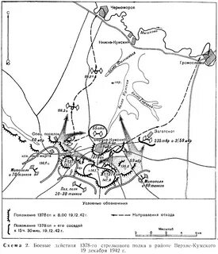

[**http://www.rkka.ru/maps/verhn-kumsk.gif**](http://www.rkka.ru/maps/verhn-kumsk.gif)

В период ожесточенных боев в районе Громославки я находился на командном пункте 98-й стрелковой дивизии. Никогда не забуду героических подвигов наших моряков–тихоокеанцев, которые с гранатами и бутылками с горючей смесью бросались на танки врага.

Подводя итоги за 21 декабря, пришли к выводу, что противник на этом не остановится. Он может предпринять новые попытки прорваться к своим окруженным войскам. Такой же оценки придерживался и Военный совет. Уже в ночь с 21 на 22 декабря командование фронта в своем боевом распоряжении отмечало, что с утра 22 декабря следует ожидать наступление врага в направлении Верхне-Царицынский-Зеты.

Интересно отметить, что командующий армейской группой генерал Г. Гот созвал экстренное совещание командного состава, на котором присутствовал и командир 57-го танкового корпуса. Здесь было принято решение нанести концентрированный удар в новом направлении - Васильевка, Зеты, в стык между 2-й гвардейской и 51-й армиями силами 6-й и 17 танковых дивизий. Помню забавный случай: воздушная разведка донесла, что противник развернул массу танков – шесть рядов по 60 танков для атаки. Была опасность прорыва. Что противопоставить врагу? У нас было, пожалуй, больше танков, чем у противника. Мы имели свыше шестисот, но не было горючего – в баках осталась четверть заправки. Отдал приказ снять маскировку с танков, а если они в оврагах, вывести их на бугры, пусть посмотрит враг, на что он напорется. В ставку Гитлера полетели срочные депеши: «Вся степь усыпана советскими танками!». Так был сорван и этот план врага.

**Бойцы вспоминают. Из воспоминаний И. Зайченко, бывшего командира взвода 45-мм пушек**. «На пятые сутки непрерывного марша по заснеженной степи остановились у Громославки на берегу реки Мышкова. Здесь и занял оборону 166-й стрелковый полк 98-й стрелковой дивизии. По решению командира полка майора Козина наша противотанковая батарея 45-мм пушек, которой командовал лейтенант Канев. Была выдвинута за реку в боевые порядки пехоты.

Мой взвод оседлал главную дорогу, идущую через мост в Громославку: орудие сержанта Мостового стояло в отдельном дворе, орудие сержанта Сахапова - на высоком берегу реки. Слева от нас огневые позиции заняли два других взвода батарее – младшего лейтенанта Котова и лейтенанта Карташева, справа - полковая батарея 76-мм пушек.

Ломами и киркомотыгами всю ночь мы «грызли» мерзлую землю. К утру 21 декабря успели закопать и замаскировать орудия, приготовиться к бою. После завтрака последовала команда – «можно спать». Но отдохнуть не довелось. Налетели фашистские самолеты, стали бомбить Громославку и высоту за рекой. Потом из-за холма выползли вражеские танки. Стальной клин распался, окутался дымом и пламенем.

Потерпев неудачу прорваться вдоль дороги, фашисты стали искать слабые места в нашей обороне. На взвод Котова помчалось пять таков. Два орудия встретили их кинжальным огнем. Но и эти танки подбили артиллеристы взвода Карташева.

Когда мои бойцы помогали Котову, через боевые порядки батареи 76-мм пушек прорвался тяжелый танк. Под его гусеницами хрустнуло орудие Мостового, погиб весь расчет. Но и танк не ушел от возмездия…

С наступлением темноты фашисты прекратили наступление. Утром, когда совсем рассвело, на поле боя мы насчитали 39 сгоревших немецких танков. Противника вблизи не было.

… В прошлом году я побывал в Громославке. Там, где оборонялся 166-й стрелковый полк, высится насыпной курган со стелой. На стеле написано: «На этом рубеже 21 декабря 1942 года была остановлена и разбита доблестными частями Красной Армии армада немецко-фашистских танков фельдмаршала Манштейна, рвавшаяся в Сталинград на выручку окруженной армии Паулюса.

**В стане врага.**

Ставка Гитлера заявляла: 6-я армия отныне называется «Крепость Сталинграда». Все приказы верховного главнокомандования и генерального штаба сводились к одному: держаться и ожидать выручки – армии Гота.

Сведения о начавшемся наступления Гота приподняли дух. Но ненадолго. Вскоре к Ф. Паулюсу прилетел личный представитель Манштейна: Армия Гота встретила очень сильное сопротивление численно превосходящего противника. Она почти не продвигается. Катастрофа была неминуемой…

**Вопросы:**

1. Охарактеризуйте географию боевых действий 21 декабря 1942 года под Сталинградом.
2. Приведите примеры мужества и героизма советских солдат и офицеров в боях за Громославку.

***22 декабря 1942 г.***

*Источник: Волгоградская правда от 22 декабря 1982 года.*

**ОТ СОВЕТСКОГО ИНФОРМБЮРО**

**Вечернее сообщение 22 декабря.**

Юго-западнее Сталинграда продолжались ожесточенные бои. Советские войска сдерживают натиск крупных сил врага.

**Событие.** 22 декабря 1942 года Указом Президиума Верховного Совета СССР учреждена медаль «За оборону Сталинграда». Этой медалью было награждено более 700 тыс. участников Сталинградской битвы.

[https://www.nashi-predki.ru/mw/images/5/56/Медаль_«За_оборону_Сталинграда».jpg](https://www.nashi-predki.ru/mw/images/5/56/Медаль_)

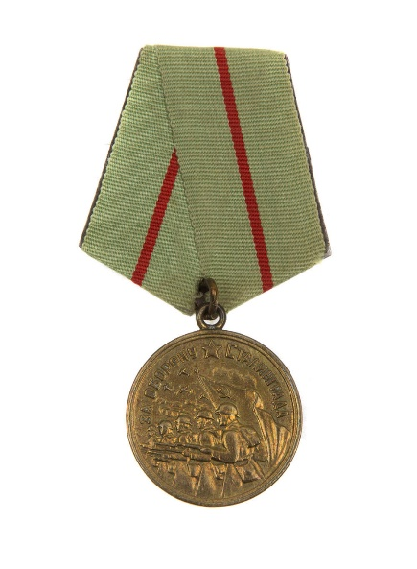

**Указ Президиума Верховного Совета СССР от 22 декабря 1942 г.  
«Об учреждении медалей «За оборону Ленинграда», «За оборону Одессы», «За оборону Севастополя» и «За оборону Сталинграда» и о награждении этими медалями участников обороны Ленинграда, Одессы, Севастополя и Сталинграда»**

1. Медалями "За оборону Ленинграда", "За оборону Одессы", "За оборону Севастополя" и "За оборону Сталинграда" награждаются все участники обороны Ленинграда, Одессы, Севастополя и Сталинграда - военнослужащие Красной Армии, Военно-Морского Флота и войск НКВД, а также лица из гражданского населения, принимавшие непосредственное участие в обороне.

2. Вручение медалей производится от имени Президиума Верховного Совета СССР на основании документов, удостоверяющих фактическое участие в обороне Ленинграда, Одессы, Севастополя, Сталинграда, выдаваемых командирами частей, начальниками военно-лечебных заведений и соответствующими областными и городскими Советами депутатов трудящихся.

3. Вручение производится:

- лицам, находящимся в войсковых частях Красной Армии, Военно-Морского Флота и войск НКВД,

- командирами войсковых частей, а лицам, выбывшим из состава армии и флота, - областными, городскими и районными военными комиссарами по месту жительства награжденных;

- лицам из гражданского населения - участникам обороны Ленинграда и Сталинграда - Ленинградским и Сталинградским областными и городскими Советами депутатов трудящихся, а участникам обороны Одессы и Севастополя - областными и городскими Советами депутатов трудящихся по месту жительства награжденных.

4. Медали "За оборону Ленинграда", "За оборону Одессы", "За оборону Севастополя" и "За оборону Сталинграда" носятся на левой стороне груди.

5. Медали "За оборону Ленинграда", "За оборону Одессы", "За оборону Севастополя" и "За оборону Сталинграда" лиц, погибших в боях при обороне или умерших, передаются семье награжденного вместе с удостоверением к медали.

***23 декабря 1942 г.***

*Источник: Волгоградская правда от 23 декабря 1982 года*

**ОТ СОВЕТСКОГО ИНФОРМБЮРО**

**Вечернее сообщение 23 декабря.**

В заводском районе Сталинграда наши подразделения, преодолевая упорное сопротивление немцев, продвинулись вперед и выбили противника из 24 дзотов и ряда домов.

Северо-западнее Сталинграда наши войска укрепляли свои позиции и вели разведку. На одном участке группа наших разведчиков заняла пять немецких окопов и истребила несколько десятков гитлеровцев. Нашей авиацией было уничтожено на аэродроме 7 транспортных самолетов противника.

Юго-западнее Сталинграда продолжались ожесточенные бои. Немцы продолжают подтягивать и вводить в бой новые силы танков и пехоты, но им не удалось сломить сопротивление с советских бойцов. Наоборот, в течение дня противник был выбит из двух населенных пунктов.

На Котельниковском направлении за день противник предпринял две крупные атаки: одну на Васильевку и другую на Бирзовой. Противник хотя и овладел этими пунктами, но контратаками наших резервов его дальнейшее продвижение было остановлено. Прорвать наш фронт враг не смог. С этого дня бои противника на котельниковском направлении носили оборонительный характер.

23 декабря Ф. Паулюс дал распоряжение генералу Г. Готу об отводе армейской группы «Гот» на прежние рубежи.  Это решение не только ставило немецко-фашистские войска перед фактом провала операции деблокады окруженной группировки, но и значительно больше. Генерал-полковник Ф. Паулюс записал в те дни: «Для каждого самого последнего обозного солдата стало очевидно, что Сталинградская битва проиграна».

23 декабря генерал Гот вынужден был признать, что без подхода свежих сил операцию продолжать невозможно. А где было взять свежие силы, когда Манштейн вынужден был отнять у Гота 6-ю танковую дивизию, чтобы как-то задержать стремительное наступление наших войск на Дону.

**В стане врага.**

**А. Крюге «Описание одной битвы»**

Двенадцатый день операции по деблокированию. Прощание с войсками, подошедшими к району Васильевки. 6-я танковая дивизия должна покинуть деблокирующие войска. Открытому северному флангу начали угрожать русские войска, находящиеся в данный момент уже полпути к Ростову.

Вернувшись с передовой на КП фронта, командарм Родион Яковлевич Малиновский сказал:

- Сегодня мы окончательно остановили противника. Теперь сами перейдем в наступление.

… Ночь перед наступлением… Какое напряжение ума, воли, нервов испытывают в это время те, по чьему приказу поднимаются из окопов и бросаются на врага солдаты. Мысли роятся в голове: точно ли вскрыта огневая система, все ли решающие силы противника будут накрыты ударами артиллерии и авиации, достаточно ли подвезено горючего, снарядов, правильно ли поняты задачи в войсках и доведены ли они до каждого бойца, восстановлены ли дороги и мосты, налажено ли питание воинов… Необходимо в последний раз взвесить и оценить все детали фронтового бытия, чтобы самому увериться: наступление подготовлено полностью и завершится победой. Только тогда можно подать сигнал в атаку.

Вот такую ночь переживало и командование 2-й гвардейской армии с 23 на 24 декабря 1942 года… Как сейчас помню волевое, огрубевшее на степном ветру, будто высеченное из камня, лицо командира, Р.Я. Малиновского, склонившегося над испещренной пометками картой…

Сотни раз до этого произносили мы названия населенных пунктов – Черноморов, Громославка, Ивановка… Сотни раз прослеживали по карте голубые изгибы рек Мышкова, Аксай… Но теперь все эти названия, как бы обретали материальную силу, и мысли каждого переносились то в траншеи наших войск, где, наверное, вот так же бодрствуют солдаты, то туда, на противоположный берег Мышкова, занятый врагом. Смять противника, развить наступление в глубине и в итоге захватить крупный железнодорожный узел и город Котельниково, лишив врага оперативного маневра, - все это должно начаться через несколько часов…»

*Источник: Волгоградская правда от 23 декабря 1982 года.*

В этот день в заводском районе Сталинграда наши подразделения, преодолевая упорное сопротивление немцев, продвинулись вперед и выбили противника из 24 дзотов и ряда домов.

**Подвиг** Саши Филиппова

<https://sun9-57.userapi.com/impg/7-f20Ewt_niCdC9H8_3uUbXI7ulmPnEtMN9jKQ/LbaqmmB4G30.jpg?size=656x1080&quality=95&sign=fce06837bbff84c6109c7d8dc3d606bf&c_uniq_tag=Y18T2w7AWlGPU8MP9rkDIxRqXZUyTYAQVo5Pm0_jHG0&type=album>

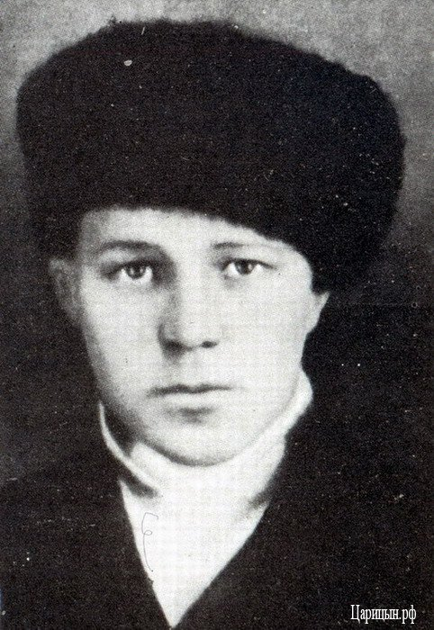

23 декабря стало известно, что на Дар-горе фашисты повесили трех наших бесстрашных комсомольцев-партизан. Среди них – Саша Филиппов. Ему только исполнилось 16 лет. Саша работал сапожником в артели имени Шаумяна, затем поступил учеником слесаря на завод «Красный Октябрь». Когда развернулись бои, за Сталинград, юноша-патриот стал разведчиком в группе лейтенанта Семехина. Его послали в районы города, занятые фашистами. Днем он работал сапожником, а ночью бесстрашно ходил на явки. Немало живой силы и техники врага было уничтожено в результате разведывательных донесений Саши Филиппова…

Он дрался до последнего часа. Даже у виселицы ударил фашиста и пытался бежать. Но конвойные его догнали, прикололи штыками, а затем повесили…

Последними словами были: «Все равно наши придут и перебьют вас как бешеных собак».

В эти дни «Сталинградская правда сообщает»: Фашисты разрушили школу в селе Плодовитое. Сожгли оборудование физического и химического кабинетов, библиотеку. Так же гитлеровцы поступили с начальной школой, колхозным клубом, правлением колхоза, детскими яслями и многими другими общественными зданиями. Но не одними разрушениями ознаменовался приход немцев. Они все забрали у местных жителей: коров, овец, свиней, кур. Те, кто пытался протестовать, получили пулю. Колхозницу Марию Игнатову расстреляли за то, что она не хотела отдать врагу свой хлеб. Но недолго пришлось хозяйничать захватчикам. За свершенные злодеяния враг поплатился сотнями трупов своих солдат и офицеров.

**Вопросы:**

1. Какие факты свидетельствуют об ухудшении положения в войсках противника на Сталинградском фронте в декабре 1942 года?
2. Расскажите о подвиге юного Саши Филиппова мужественного защитника Сталинграда.

***24 декабря 1942 г.***

*Источник: Волгоградская правда от 24.12.1982 года*

Из боевого донесения начальника штаба Сталинградского фронта Верховному Главнокомандующему о срыве контрудара противника и продолжении наступления войск фронта на Котельниковском направлении:

«Войска фронта 24 декабря перешли в наступление в общем направлении на Котельниково и, преодолевая сопротивление противника, продвинулись на 4 – 16 км.»

**ОТ СОВЕТСКОГО ИНФОРМБЮРО**

**Утреннее сообщение 24 декабря.**

Юго-западнее Сталинграда наши войска отбивали атаки мотопехоты и танков противника. В результате упорных боев гитлеровцы были выбиты еще из одного населенного пункта. Уничтожено свыше 1000 немецких солдат и офицеров, 15 танков, 63 автомашины, 12 орудий, 18 пулеметов и 4 самолета.

*Источник: Волгоградская правда от 24.12.1982 года*

Согласно акту о зверствах немецко-фашистских захватчиков: «В день освобождения хутора Жирки Сталинградской области был обнаружен полузарытый и обложенный камнями минометчик Дмитрий Лежанин. Благодаря свидетельским показаниям было установлено, что гитлеровцы после зверских пыток бросили Лежанина в яму и засыпали песком. В таком положении он находился два дня. Когда его извлекли, он был еще жив и в последствии, отправлен в госпиталь на излечение.

Немецко-румынские изверги расстреляли колхозников сельскохозяйственной артели «Основа» А. Урасова, П. Коротокова, Г. Смирнова за то, что они пытались оказать помощь раненым красноармейцам». Акт подписали: старший батальонный комиссар Шмельков, старший лейтенант Бондарев, лейтенант Попков, красноармеец Мавричев. Медсестра Белявская, колхозница Бунеева.

**Событие. Тацинский рейд**

**Бойцы вспоминают. Подвиг танкового корпуса генерала В.М. Баданова**

Примеров героизма и боевого мастерства советских воинов в эти дни было предостаточно. Так, 23 декабря 1942 года 24-й танковый корпус генерал-майора В.М. Баданова, совершив 150-километровый бросок, ранним утром ворвался на основной немецкий аэродром, расположенный у станицы Тацинской. Танки стреляли в упор в стоящие на взлетной полосе самолеты, а немецкие летчики стремились как можно быстрее подняться в воздух. Один из советских танков даже таранил немецкий самолет, и оба запылали на бровке аэродрома.  Спастись удалось только части самолетов, остальные остались гореть на захваченном советскими танкистами взлетном поле. 24-й танковый корпус, отрезанный от своих основных сил, пять суток вел бой в окружении, пока не было принято решение на прорыв из окружения. За этот подвиг генерал-майор В.М. Баданов первым из советских офицеров получил новый орден Суворова и очередное звание генерал-лейтенант.

**Карта.** <https://forum.il2sturmovik.ru/uploads/monthly_11_2015/post-3724-0-07723500-1447661034.jpg>

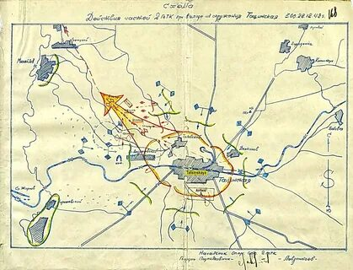

А. Самсонов «Сталинградская битва». «Появление корпуса для немцев было неожиданным. Личный состав аэродрома был еще в землянках. Артиллеристы зенитных частей, прикрывающих аэродром и станцию Тацинскую, не были у орудий. Гарнизон противника мирно спал».

Части корпуса, полностью очистив от врага поселок Тацинская, станцию и аэродром, заняли здесь круговую оборону. В ходе боя был уничтожен гарнизон противника. Среди трофеев было свыше 300 вражеских самолетов, не успевших подняться с аэродрома или захваченных в железнодорожных эшелонах.

*Источник: Волгоградская правда от 24 декабря 1982 года.*

**В стане врага**. Вот как писал потом об этом сокрушительном разгроме Курт Штрайти, один из немногих, кто уцелел. «Утро 24 декабря 1942 года. На востоке брезжит серый горизонт. В этот момент советские танки, ведя огонь, внезапно врываются в деревню и на аэродром. Самолеты сразу вспыхивают, как факелы. Всюду бушует пламя. Рвутся снаряды, взлетают в воздух боеприпасы. Мечутся грузовики, а между ними бегают отчаянно кричащие люди. Все, что может бежать, двигаться, лететь, пытается разбежаться во все стороны.

Кто же даст приказ, куда направиться пилотам, пытающимся вырваться из этого ада? Стартовать в направлении Новочеркасска – вот все, что успел приказать генерал. Начинается безумие… Со всех сторон выезжают на стартовую площадку и стартуют самолеты. Все это происходит под огнем и в свете пожаров. Небо распростерлось багровым колоколом над тысячами погибающих, лица которых выражают безумие.

Вот один «Ю-52», не успев подняться, врезается в танк, и оба взрываются со страшным грохотом в огромном облаке пламени.

Вот уже в воздухе сталкиваются «Юнкерс» и «Хейнкель» и разлетаются на мелкие куски вместе со своими пассажирами. Рев танков и авиамоторов смешиваются со взрывами, орудийным огнем и пулеметными очередями в чудовищную симфонию. Все это создает полную картину настоящей преисподней». С занятием советскими войсками ст. Тацинская была перерезана важнейшая железнодорожная коммуникация Лихая- Сталинград, по которой фашистское командование завершало сосредоточение войск группы «Холлдит» и обеспечивало их снабжением всем необходимым для ведения боевых действий.

Р. Я. Малиновский вспоминал: «12 дней понадобилось Манштейну и его ударной группировке, чтобы преодолеть расстояние от Котельниково до реки Мышкова.

Все три дня понадобилось советским войскам, чтобы, перейдя в наступление, сбросить фашистов с рубежей на реке Мышкова, потом на реке Аксай и загнать их назад в Котельниково. Но это было только начало широкомасштабного наступления, предпринятого советским командованием юго-западнее Сталинграда. Мы овладели переправами на реке Мышкова, через которое вскоре прошли наши подвижные соединения. Сбитый с позиций противник начал отход на реку Аксай – Есауловский, прикрываясь сильными арьергардами, главным образом, из румынских частей. Мы понимали, что враг сделает все необходимое, чтобы задержать наступление на этом естественном рубеже. Противник решил силами соединений 57 танкового корпуса срочно создать здесь устойчивую оборону, используя для этого пересеченную местность и населенные пункты, прилегающие к Котельникову. Но и эта попытка врага провалилась. Стремительным ударом подвижных войск, поддержанных нашей авиацией, противник был опрокинут и вынужден в беспорядке отойти за реку».

Таким образом, противнику было нанесено поражение на реке Аксай. Генерал Фридрих Вильгельм фон Меллентин командующий 57–м танковым корпусом вынужден был впоследствии признать, что битва на этой малоизвестной реке Аксай - Есауловский «положила» конец надеждам Гитлера на создание империи и явилась решающим звеном в цепи событий, предопределивших поражение Германии.

**Вопросы:**

1. Охарактеризуйте события 24 декабря 1942 г. Дайте им оценку.
2. Расскажите о подвиге танкового корпуса генерала В.М. Баданова.

***26-27 декабря 1943года.***

**Событие. Бои за Котельниково**

**Хроника огненных дней**.

Третий день наступления наших войск на Котельниковском направлении ознаменовался новыми успехами. 7-й танковый корпус, переправившись через Аксай, к рассвету овладел Генераловским. В бою за этот населенный пункт враг понес большие потери. Но главное было в том, что, не сбавляя темпов наступления, танкисты устремились дальше на Котельниково. Вместе с 1-м гвардейским корпусом они нанесли поражение 6-му армейскому корпусу румын и вышли на подступы к Верхне-Яблочному. Здесь была окончательно разбита 2-я румынская пехотная дивизия. Не помогли и брошенные на помощь немецкие танки. По ним нанесли сильный удар штурмовики 8-й воздушной армии. К вечеру 26 декабря наши войска овладели Верхне-Яблочным.

Далеко вырвавшийся вперед 7-й танковый корпус генерала Ротмистрова 27 декабря вышел к Котельниково и в 12.00 нанес удар по городу с севера. Но этот удар с ходу не принес желаемых результатов. Противник, видимо решил оборонять Котельниково до последнего солдата. Здесь он сосредоточил отборные немецкие части, большое количество танков, артиллерии. Выдержав первый удар наших танкистов, гитлеровцы предприняли контрнаступление, бросив в бой более 80 танков.

ОТ СОВЕТСКОГО ИНФОРМБЮРО

**Вечернее сообщение 26 декабря.**

В заводском районе Сталинграда наши части, действуя штурмовыми группами, уничтожали укрепления противника. Нашими войсками взорвано 30 дзотов и блиндажей и уничтожено до 200 немецких солдат и офицеров. дзотов и блиндажей и уничтожено до 200 немецких солдат и офицеров.

Юго-западнее Сталинграда гитлеровцы бросили в контратаку значительные силы танков. В результате ожесточенного боя наши бойцы выбили противника из одного населенного пункта. Подбито и сожжено 10 немецких танков, уничтожено 2 шестиствольных миномета и 15 автомашин. На другом участке советские бойцы разгромили батальон немецкой пехоты и заняли сильный укреплённый узел вражеской обороны.

**Утреннее сообщение 27 декабря**

Пленный обер-ефрейтор 16-ого артиллерийского полка 16-й немецкой танковой дивизии Вильгельм Ширбах рассказал: «Я недавно побывал в Берлине. В сентябре в Германии господствовала полная уверенность в неизбежном и скором падении Сталинграда. Теперь никто уже не говорит о захвате Сталинграда. В Берлине распространяются упорные слухи о разногласии между Гитлером и видными генералами. Говорят, что генералы решительно высказались против наступления на Сталинград. Эти слухи проникли и на фронт. Когда русские под Сталинградом окружили нашу дивизию, многим стало ясно, что во всех несчастьях германских войск виноват прежде всего Гитлер. Во всех ротах и батареях офицеры огласили приказ Гитлера – не отступать ни на шаг. Однако, дивизия оставила уже не один населенный пункт. Части отступали в беспорядке, бросая свое вооружение. Солдаты расценивают отступление германских войск и окружение их как начало поражения германской армии»

**Вечернее сообщение 27 декабря.**

За истекшую неделю с 20 по 26 декабря включительно в воздушных боях и на аэродромах уничтожено 176 немецких самолетов в том числе в районе Сталинграда 70 транспортных самолетов. Наши потери за это же время – 65 самолетов.

***1 января 1943 года***

*Источник: «Волгоградская правда» от 1 января 1983 года.*

Летопись Великой Победы.

**ОТ СОВЕТСКОГОГО ИНФОРМБЮРО**

**Утреннее сообщение 1 января.**

1 января в Заводском районе Сталинграда наши части с боями продвинулись вперёд, заняли 2 квартала и несколько десятков вражеских дзотов и блиндажей. Северо-западнее Сталинграда наши войска вели активные боевые действия и улучшили свои позиции.

**Вечернее сообщение 1 января.**

Юго-западнее Сталинграда наши войска продолжали успешное наступление и заняли несколько десятков населённых пунктов. Южнее Сталинграда наши части после ожесточенного боя овладели городом Элиста, немцы понесли огромные потери.

**Первый день Победного года.**

1 января 1943 года «Сталинградская правда» напечатала Новогоднюю статья Эренбурга «…прежде мы встречали Новый год с нашими близкими в ярко-освещённых домах, теперь мир затемнён, теперь матери, жёны, подруги, всматриваясь в ночь как бы ищут глазами своих любимых. Теперь в блиндажах и землянках едва мерцает подруга солдатских ночей-маленькая коптилка, но её свет виден издалека. Мир её видит. Это горят глаза Победы. Победа - не мрамор. Победа - не стихи. Победа - бои в дорожной пыли. В снегу, в поту и крови. У Победы много ран. У Победы пылающие от мороза щёки и горящие от бессонницы глаза.»

**Вопросы:**

1. Используя изученный материал, сравните перемены, произошедшие в настроениях солдат и офицеров советской и немецкой армий в боях под Сталинградом в конце декабря 1942 года.
2. Внимательно прочитайте выдержку из газеты «Сталинградская битва» И. Эренбурга. Как писатель характеризует ожидаемую, долгожданную победу под Сталинградом?

***3-4 января 1943 года***

*Источник: «Волгоградская правда» от 4 января 1983 года*

***Событие.*  Утверждена операция «Кольцо».**

**Хроника Огненных дней.** В январе 1943 года произошли решающие события по ликвидации окруженной группировки Ф. Паулюса. В первой декаде января боевых действий крупного масштаба в районе Сталинграда не велось. У окруженных фашистских войск для этого не было сил, а советское командование завершало разработку операции «Кольцо», готовило к ней войска.

Проведение этой операции Ставка ещё в конце декабря решило возложить ещё на один Донской фронт, которым командовал К.К. Рокоссовский. С 1 января в состав этого фронта были включены 62, 64, 57 армии Сталинградского фронта, действовавшие на внутреннем фронте окружения.

Представителям Ставки по проведению этой операции был генерал-полковник артиллерии Н. Воронов. Пока наши войска отбивали атаки Манштейна, в штабе Донского фронта шла кропотливая работа по подготовке плана разгрома группировки Паулюса.

4 января Ставка утвердила план операции «Кольцо».

**ОТ СОВЕТСКОГО ИНФОРМБЮРО**

**Вечернее сообщение 3 января.**

За истекшую неделю с 27 декабря 1942 года по 2 января 1943 годы включительно в воздушных боях и на аэродромах уничтожено 266 немецких самолетов, в том числе в районе Сталинграда – 92 транспортных самолётов. Наши потери за это же время – 122 самолёта. Юго-западнее и южнее Сталинграда наши войска, преодолевая сопротивления немцев, продвигались вперёд. Противник, понесший огромные потери, спешно вводит в бой авиачасти, используя их в качестве пехоты.

**Утреннее сообщение 4 января.**

В заводском районе Сталинграда мелкие штурмовые отряды и одиночные бойцы просачивались в расположение противника и гранатами выбивали немцев из блиндажей. Юго-западнее и южнее Сталинграда наши войска продолжали наступление. Ломая сопротивление противника, советские части врываются в его оборону. Особенно успешно действуют наши мотопехота и танки. На одном участке противник ввёл в бой два полка дивизии СС, однако ему не удалось остановить напора советских войск.

**В стане врага**

Командный состав 6 армии собрался у начальника штаба Шмидта, чтобы пойти к Ф. Паулюсу и поздравить его с Новым годом и производством в генерал-полковники. Паулюс ждал этого повышения. Теперь же, когда оно пришло это вызвало лишь вымученную улыбку.

«Оставьте, Адам» - сказал Паулюс адъютанту штаба армии, когда тот хотел прикрепить ему третью звёздочку и погоны.

Командующий 6 армии понимал, что этим повышением Гитлер хочет только облегчить ему конец. В обстановки мрачной безнадёжности, растущей тревоги встретила 6 армия Новый 1943 год.

***6-7 января 1943 года***

*Источник: «Волгоградская правда» от 6 января 1983 года*

В последний час. Трофеи наших войск и потери противника юга-западнее и южнее Сталинграда.

С 1 по 5 января 1943 года нашими войсками юго-западнее и южнее Сталинграда в боях в боях с немецко-фашистами захватчиками взято в плен 6500 солдат и офицеров, а всего с ранее взятыми в плен – 144 150 солдат и офицеров противника.

**ОТ СОВЕТСКОГО ИНФОРМБЮРО**

**Утреннее сообщение 6 января.**

Юго-западнее и южнее Сталинграда наши войска продолжали вести наступательные бои. На ряде участков противник подтянул свежие части. Попытки гитлеровцев контратаками задержать наступление советских войск неизменно терпят неудачу. Гвардейское пехотное подразделение, где командиром младший лейтенант Василенко, было контратаковано 14 вражескими танками. Бойцы и командиры встретили танки противника огнем из противотанковых ружей. Вскоре 5 немецких танков загорелись, а остальные повернули назад.

**Вечернее сообщение 7 января**

Ежедневно в районе Сталинграда советские летчики и зенитчики сбивают немецкие транспортные самолеты. За последнее время взято в плен значительное количество немецких летчиков. Пленный обер-ефрейтор летчик – наблюдатель Пауль Шен рассказал: «В декабре наша авиагруппа перебазировалась из Демянска на юг. Мы доставляли боеприпасы и продовольствие немецким дивизиям, окруженным в районе Сталинграда. Я совершил только один полет. Второй полет кончился весьма плачевно. Советский истребитель наш самолет «Юнкерс-52».

***9-10 января 1943 года.***

*Источник: «Волгоградская правда» от 9 января 1983 года*

**Событие. Начало операции «Кольцо»**

**ОТ СОВЕТСКОГО ИНФОРМБЮРО**

**Вечернее сообщение 9 января.**

Северо-западнее Сталинграда значительная группа пехоты противника, поддержанная танками, атаковала позиции Н-ской части. Наши бойцы отбили атаку гитлеровцев и преследую их захватили 51 окоп.

**Утреннее сообщение 10 января.**

В Заводском районе Сталинграда наши подразделения штурмом взяли несколько вражеских укреплений. Артиллеристы активно поддерживали действия пехоты и подавили огневые точки противника.

**В стане врага.**

Гитлер лично запретил нашей армии капитулировать. 9 января Ф. Паулюс отклонил предложение советского командования. Нам было запрещено в дальнейшем передавать в части какую бы то ни было информацию поэтому вопросы, за исключением приказа открывать без предупреждения огонь по русским парламентёрам, если они приблизятся к нашим позициям. Это (И. Виндер) «Катастрофа на Волге».

**Хроника Огненных дней.**

Советские войска согласно плану операции «Кольцо», приготовились мощными ударами расчленить и уничтожить по частям войска Паулюса. Дивизия 65 Армии П. Батова, наступая на главном направлении, должны были срезать «Мариновский выступ». Навстречу им наносили удар 64 и 57 армии в направлении разъезда Басаргино, Новый Рогачик. Из района Ерзовки на Городище наступала 66 армия. В 8 часов 05 минут 10 января 1943 года 7000 орудий и миномётов обрушили шквальный огонь на позиции врага. Он продолжался в течении 55 минут. В 9 часов пехота и танки перешли в атаку.

К исходу дня 10 января войска 65 армии продвинулись на главном направлении от полутора до четырёх с половиной километра. Враг упорно сопротивлялся. Однако уже в первый день наступления обора в главной полосе противника была смята.

**Коротко.**

«Операция началась 10 января после того, как противник отверг наше предложение о прекращении сопротивления. С этого времени отмечал в своих записках командующий 6 армии генерал-фельдмаршал Паулюс, «снизилась настроение и надежда на деблокаду. Это проявилось в апатии и постоянном разложении. Всё в большей степени усталые и измотанные солдаты искали себе убежище в подвалах Сталинграда. Всё чаще слышались высказывания о бессмысленности сопротивления…».

14 дней спустя Паулюс сообщил Верховному командованию: «Катастрофа неизбежна. Для спасения ещё оставшихся в живых людей прошу немедленно дать разрешение на капитуляцию». Его просьба была отклонена». (А.М. Василевский «Дело всей жизни»).

**Вопросы:**

1. Советское командование входе подготовки завершающего этапа Сталинградской битвы - операции «Кольцо» выдвигало ряд предложений к немецко-фашистскому командованию. Назовите эти предложения, раскройте их значение. Были приняты эти предложения противником? Почему?

2. Используя ранее изученный материл предположите, назовите просчеты в управлении и координации действий немецких армий. В чем их основная причина?

***11 января 1943 года.***

*Источник: Волгоградская правда от 11 января1983 года*

**Событие. Второй день наступления.**

**ОТ СОВЕТСКОГО ИНФОРМБЮРО**

**Вечернее сообщение 11 января**. В заводском районе Сталинграда наши подразделения выбили противника из ряда опорных пунктов и очистили от гитлеровцев шесть улиц.

**Хроника огненных дней**. На южном секторе кольца окружения, где наносили удар 57-я и 64-я Армии, противник в первый день нашего наступления удержал оборону по юго-западному берегу реки Червленой.

В ночь на 11 января сопротивление врага было здесь сломлено. К рассвету 38-я дивизия Сафиулина, замечательно проявившая себя еще в оборонительных боях, захватила вражеский аэродром Воропоново с 18 исправленными самолетами. Личный состав аэродрома. Спавший в блиндажах, был захвачен в плен.

**Высота 102,0**

Еще 2 января войска 21-й армии соединились на северо-западном склоне Мамаева кургана с наступавшей навстречу им из Сталинграда 62-й армией. Вражеская группировка была рассечена на две части.

Борьба за высоту 102,0 шла четыре месяца. Немцам никогда не удавалось овладеть ею полностью. Ни на один день не прекращались бои на скатах. Мы сохранили армейские НП на северном плече кургана, откуда просматривался весь заводской район, и на южном – для наблюдения за центром города. Но наблюдательные пункты противника находились пока выше наших, и это давало ему малые выгоды. А в двух массивных баках – башнях, господствовавших над западными склонами, немцы долго сидели, как в маленьких крепостях.

Из водонапорных баков гитлеровцев выбили подразделения 1043-го и 1045-го стрелкового полков на второй день январского наступления. Как и при овладении большинством неприятельских опорных пунктов, дело решил жестокий гранатный бой. До конца дня противник предпринял шесть безуспешных контратак. Баки остались у нас – и уже окончательно. Это открывало путь на западные скаты огромного кургана. Однако за главную его вершину, за главный из двух венчавших ее горбов, пришлось драться еще несколько дней, до 16 января, когда со всех рубежей армии (в бинокли, вероятно, и из-за Волги) увидели водруженный там красный флаг.

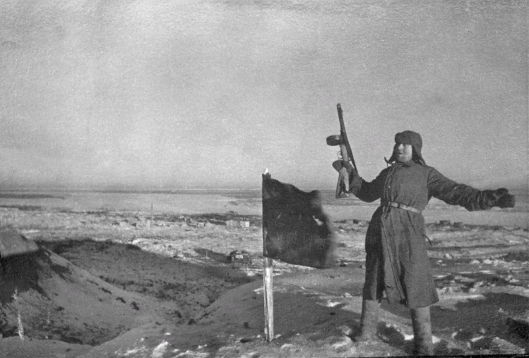

<https://mamaev-hill.ru/files/publications/2020/19-2020424-2295-1sj7qyp.yfbm.jpg>

***12 января1943 года.***

*Источник: «Волгоградская правда» от 12 января 1983 года*

Артем Анфиногенов «Мгновение – вечность».

Поднявшись из сумрачной землянки, летчики, как водиться, потоптались молча возле входа, привыкая к свету, к солнцу, к ручейку под ногами. Бравада, с которой они только что вышли из затруднительного положения, не освобождала их от привычки к парашюту. Что там не говори, а отсутствие ранца, плотного набитого спасительным шелком, пред вылетом чувствительно. Заметно. На волжском берегу в засаде готовясь вдвоем сработать за эскадрилью. Миша Баранов, набираясь сил, подремывал на парашюте… «Миша, Миша, - подумал Амет с болью, почему не выбросился с парашютом? Что помешало? Ранение?..»

Амет-хан Султан организовал по собственной инициативе похороны капитана М. Баранова. Оба они служили и воевали в полку (истребительная авиация) Тимофея Тимофеевича Хрюкина.

Михаил Баранов погиб на тренировочном полете.

***13 января 1943 года***

*Источник: Волгоградская правда от 14.01.1983 года*

**ОТ СОВЕТСКОГО ИНФОРМБЮРО**

**Вечернее сообщение 13 января.**

В заводском поселке наши подразделения, вышедшие на одном участке на западную окраину города, закрепились на достигнутом рубеже и отбивали многочисленные контратаки противника. Уничтожено до 400 немецких солдат и офицеров.

**Карта.**

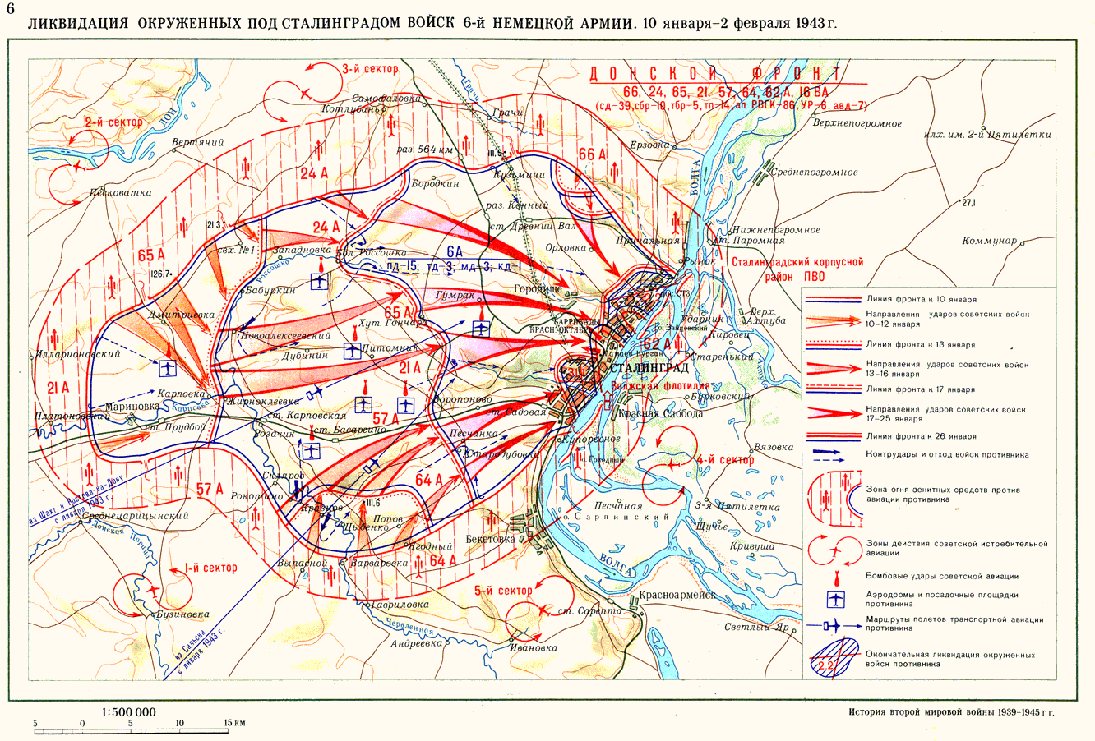

<https://tusp18.msp.midural.ru/upload/gallery/2018/08/stalingr.png>

**Бессмертный подвиг.**

Растет в далеком Бресте, где у стен крепости разбит парк, клен. Его посадили волгоградцы, участники звездной эстафеты городов-героев, в честь своего земляка Героя Советского Союза Николая Сердюкова.

Родился Н.Ф. Сердюков в 1924 году в селе Гончаровка Октябрьского района в крестьянской семье. В шестнадцать лет стал комсомольцем. С начала 1942 года работал учеником слесаря на «Баррикадах», а в августе добровольно ушел на фронт.

Сегодня исполняется ровно сорок лет с того дня, как совершил свой бессмертный подвиг защитник Сталинграда Николай Филиппович Сердюков.

13 января 1943 года, на четвертый день нашего наступления, 15-я гвардейская стрелковая дивизия настойчиво продвигалась вперед. Н.Ф. Сердюков командовал отделением в блокировочной группе, перед которой стояла задача погасить яростное сопротивление гитлеровцев близ хутора Старый Рогачик. Хутор этот неподалеку от железнодорожной станции Карповской, где раскинулись после войны поля одного из передовых в нашей области совхоза «Советская Россия»

Продвижению к хутору мешали три вражеских дзота, откуда фашисты вели прицельный огонь. Командиры взводов 2-го батальона 44-го гвардейского полка лейтенант В.М. Осипов и младший лейтенант А.С. Белых со связками гранат поползли к дзотам и вывели из строя два из них. Но огнем пулемета из третьего дзота гвардейцы были убиты.

Гибель командиров задержала продвижения наших бойцов. Тогда вперед пополз младший сержант Н.Ф. Сердюков. Затаив дыхание, бойцы следили за ним. Подобравшись к дзоту, он бросил две связки гранат. Но они не долетели до цели. Тогда Николай Сердюков поднялся, бросился вперед и телом своим закрыл амбразуру дзота.

Цепь воинов с грозным «ура» бросилась на позиции гитлеровцев. Боевые соратники бережно подняли еще не остывшее тело Николая Сердюкова, осторожно достали из нагрудного кармана, погибшего клеенчатый сверток. В нем был залитый кровью, принизанный пулями комсомольский билет.

Наше наступление успешно продолжалось. Полк, где служил Н. сердюков, овладел Старым Рогачиком, а 15-я гвардейская дивизия вышла к железной дороге у Станции Карповская.

Комсомольцу Николаю Сердюкову не было тогда и 19 лет. Но его имя стало бессмертным. Его носит одна из улиц Волгограда, школа, профессионально-техническое училище, пионерские дружины. У памятника ему на станции Карповская всегда цветы.

***14 января 1943 года***

*Источник: «Волгоградская правда» от 14.01.1983 года*

**ОТ СОВЕТСКОГО ИНФОРМБЮРО**

**Утреннее сообщение 14 января.**

В заводском поселке Сталинграда наши штурмовые отряды выбили противника из 27 дзотов и блиндажей. Немцы предприняли несколько контратак, но были отброшены.

В районе Сталинграда советские летчики совершили налет на немецкий аэродром, уничтожили 5 самолетов и взорвали два склада с боеприпасами. Кроме того, в воздушных боях сбито7 немецких самолетов.

Вечернее сообщение 14 января.

В заводском районе Сталинграда наши штурмовые отряды овладели сильно укрепленным узлом сопротивления противника. Разрушено и захвачено 32 дзота и блиндажа. Уничтожено до 600 немецких солдат и офицеров. Захвачены 7 орудий, 24 пулемета и другие трофеи.

**Хроника огненных дней. Из Обращения Военного совета Донского фронта.**

Штурм немецкой группировки, окруженной под Сталинградом, начался. Войска, которыми командуют генерал-лейтенант П.И. Батов, генерал-майор И.М. Чистяков уже нанесли заклятому врагу тяжелые удары. Войска генерал-лейтенанта В.И. Чуйкова в упорных боях очищают улицу за улицей Сталинграда от врага. Прорвана во многих местах укрепленная оборонительная полоса противника. Наши части продвинулись от 8 до 16 километров в глубину немецкой обороны, освободив от противника только на одном лишь участке в 150кв.километров. Захвачены сильно укрепленные врагом населенные пункты: Дмитровка, Мариновка, Карповка, Атамановка, Полтавский, Рокотино. За 4 дня боев истреблено свыше 25 тыс. гитлеровских солдат и офицеров. Уничтожено много танков, орудий и другой техники. Захвачено самолетов – 37, танков – 96, а также много другого военного имущества и снаряжения.

В лагере врага замешательство. Дух немецких войск подорван. Нужно добить врага! Товарищи! От вашей дерзости, умения, боевой активности зависит быстрое уничтожение потрепанных немецких частей, которые все еще пытаются оказывать сопротивление. Дело чести каждого бойца соединения – быстрее покончить с заклятым врагом, который находится перед нами. Смелее, товарищи!

**Никто не забыт.**

На заснеженном поле отчетливо видны наступающие подразделения наших войск. Бойцы поочередно вскакивают и стремительно перебегают от воронки к воронке. Поддерживают друг друга ружейно- пулеметным огнем. Не отстают и артиллеристы. Огнем и колесами они сопровождают пехоту, меткими выстрелами уничтожают пулеметные гнезда врага, укрепившегося на высоте у разъезда Басаргино. Нужно во что бы то ни стало взять высоту и тем самым ускорить разгром окруженных под Сталинградом фашистов. Когда советские воины вплотную подошли к высоте, враг крупными силами перешел в контратаку. Для наших войск сложилась тяжелая обстановка, грозившая срывом дальнейшего наступления. Это понял капитан Х.Ф. Фаттахутдинов и принял смелое решение взять с собой орудие и пулемет с расчетами, выдвинуться на фланг, а затем нанести удар в тыл контратакующей группы противника. Маневр удался. В итоге кинжальным огнем истреблено около 400 вражеских солдат и офицеров. Разгром противника на этом направлении завершила атака гвардейцев. Они овладели высотой, пленили до 300гитлеровцев. Произошло это 14 января 1943 года. В этом бою капитан Хафиз Фаттахутдинович Фаттахутдинов был смертельно ранен.

На площади Павших борцов недалеко от вечного огня стоит памятник. На нем надпись: «Здесь похоронены погибшие в боях с немецко-фашистскими захватчиками славный сын испанского народа. Герой Советского Союза, командир пулеметной роты гвардии капитан Ибаррури Рубен Руис, Герой Советского Союза летчик майор В.Г. Каменщиков и посмертно награжденный орденом Ленина артиллерист капитан Х.Ф. Фаттахутдинов.

**Коротко.**

Немецкий писатель-интернационалист Эрих Вайнерт в своем сталинградском дневнике 14 января, находясь в Карповке записал: «Карповка. Наступление бурно развивается. Как нам стало известно уже отрезана гигантским клином, тянущимся с северной стороны долины речушки вниз до Карповки. Повсюду признаки паники. Гитлеровцы бросают все и нисколько не беспокоятся о больных и раненых. Большое село Карповка похоже толкучку. Куда ни глянь, везде опрокинутые пушки, поврежденные танки, стоящие поперек дороги грузовики. Во время бегства гитлеровцы пытались погрузить награбленное на уцелевшие машины и при этом растеряли добрую половину. Даже пулеметы оставили. Повсюду груды патронов, гранат, бомб».

**Вопросы:**

1. Используя карту и изученный материал, расскажите о боевых действия в январе 1943 года в ходе Сталинградской битвы.

2. Расскажите о героическом подвиге комсомольца Николая Сердюкова, защитника Сталинграда. Как и где увековечена память о герое?

3. Приведи примеры мужества и героизма советских солдат и офицеров в ходе завершающего этапа Сталинградской битвы.

***15 января 1943 года***

*Источник: Волгоградская правда от 15.01.1983 года*

**ОТ СОВЕТСКОГО ИНФОРМБЮРО**

**Утреннее сообщение 15 января.**

В заводском районе Сталинграда наши штурмовые отряды выбивали немцев из укреплений и домов. Бойцы Н-ской части разрушили 56 дзотов и очистили от противника улицу. Захвачены 5 орудий, 4 миномета 20пулеметов, 150 винтовок и боеприпасы. Взяты пленные.

**Вечернее сообщение 15 января.**

В заводском районе Сталинграда наши штурмовые отряды, отражая контратаки противника на 600 метров. Очищено от гитлеровцев еще несколько улиц. Уничтожено до 600 немецких солдат и офицеров, свыше 100 огневых точек и блиндажей, подбито несколько немецких танков.

Наши летчики уничтожили на аэродромах 7 и сбили в воздушных боях 3 самолета противника.

Произведя 13 и 14 января перегруппировку сил командующий Донским фронтом К.К. Рокоссовский укрепил 21-ю армию генерала И.М. Чистякова. 15 января главный удар переносился уже в полосу армии. Но успешно продолжала действовать и 65-я Армия генерала П.И. Батова. Так 214-я дивизия отрезала и пленила за рекой Россошкой большую группу вражеских войск.

**Хроника огненных дней.**

Особое внимание вражеское командование уделяло своей обороне в направлении аэродрома Питомник. Но все попытки удержать здесь фронт оказались бесплодными. В ночь на 15 января 214 дивизия полностью захватила аэродром. На утро здесь соединились войска 65-й и 24 Армий.

Штабу Ф. Паулюса пришлось спешно перемещаться из Гумрака ближе к Сталинграду. Вот как вспоминал об этом адъютант штаба полковник В. Адам: «На новый командный пункт было взято только самое необходимое. Мы ехали по шоссе в немногих уцелевших автомашинах, маленькими группами, мимо тащившихся в город вереницы изголодавшихся, больных и раненых солдат, похожих на привидения. Подгоняемые страхом, они покинули лазарет на аэродроме и тоже устремились на восток. Остались лишь тяжелораненые и безнадежно больные, эвакуация которых из-за недостатка транспортных средств была невозможна. У санитаров не было сил, чтобы вырыть в затвердевшей, как сталь, земле ямы для мертвых. Не было и боеприпасов, чтобы взорвать землю и похоронить в ней погибших.

**В стане врага.**

Когда стало ясно, что Г. Геринг обанкротился со своими обещаниям, 15 января А. Гитлер приказал фельдмаршалу Э. Мильху взять на себя обеспечение 6 армии по воздуху. Э. Мильх принял самые экстренные меры. Отовсюду были переброшены военно-транспортные соединения – из Северной Норвегии, ряда стран Западной Европы. Командир соединения, прибывшего со Средиземного моря, прилетел в «котел» и заверил Ф. Паулюса, что в его распоряжении 200 самолетов, в том числе новейшие четырехмоторные машины, и за сутки можно будет перебрасывать 300 тонн грузов.

Но все эти обещания остались обещаниями.

**Все-для фронта!**

Телеграмма колхозников Лемешкинского района в Государственный комитет обороны. «Воодушевленный героической борьбой нашей Красной Армии, наносящей сокрушительные удары по гитлеровским бандам. Я из личных сбережений внес на строительство колонны 60 тыс. рублей для ускорения нашей победы над озверелым фашизмом». Председатель колхоза «Комсомолец» Лемешкинского района И.М. Бормотин

«Воодушевленный беспримерным мужеством и героизмом Красной Армии и поддерживая благородный почин тов. Головатого из Саратовской области, вношу из своих личных сбережений 52 тыс. рублей на строительство танковой колонны». Колхозник С.И. Бутков.

**Вопросы.**

1. Какие потери несла 6-я полевая Армия Паулюса в середине января 1943 года, приведите примеры свидетельств из исторических и документальных источников.
2. Успехи Красной Армии под Сталинградом воодушевляли советский народ, который бескорыстно отдавал все свои силы и средства армии. Приведите примеры гражданского патриотизма.

***21 января 1943 года***

*Источник: Волгоградская правда от 21 января 1983 года.*

**ОТ СОВЕТСКОГО ИНФОРБЮРО**

**Утреннее сообщение 21 января.**

21 января 1942 года в районе Сталинграда бойцы Н-ской части, действующей западнее города, захватили укрепленный узел обороны противника.

**Вечернее сообщение 21 января.**

В районе Сталинграда наши войска продолжали истреблять окружение немецко-фашистские дивизии. Северо-западнее города советские части уничтожили 1400 немецких солдат и офицеров.

***22 января 1943 года***

*Источник: Волгоградская правда от 22.01.1983 г.*

**ОТ СОВЕТСКОГО ИНФОРМБЮРО**

**Утреннее сообщение 22 января.**

В районе Сталинграда наша часть, действующая западнее города, выбила противника из сильно укрепленных позиций. Немцы предприняли несколько контратак, но каждый раз отбрасывались назад с большими для них потерями. В этом бою уничтожено 400 гитлеровцев и подбито 7 немецких танков.

**22 января** Советское командование 22 января 1942 года вторично предложило врагу капитулировать. Штаб 6-й армии отказался.

22 января войска Донского фронта возобновили наступление по всему фронту. Главную роль при взломе обороны врага играли артиллерия и пехота. На 22-х километровой полосе наступления трех наших Армий - 64-й, 57-й и 21-й было сосредоточено 4100 орудий.

**В стане врага.**

**22 января** главное германское командование наконец-то сообщило: «Наша группировка в Сталинграде, окруженная тесным кольцом противника и оказывающая ему упорное сопротивление, вчера продолжила вести тяжелые бои с превосходящими силами наступающих советских войск». Это было первое признание об окружении. Признание, сделанное два месяца спустя после того, как оно совершилось. «Несмотря на героическое сопротивление частям, обороняющим Сталинград, не удалось предотвратить прорыва с западного направления, что вынудило наши войска перенести свои позиции на несколько километров вглубь», - уныло констатировала сводка, умалчивая, конечно, что эти несколько километров в действительности означали сокращение кольца более чем вдвое.

***24 января 1943 года***

*Источник: Волгоградская правда от 24.01.1983 г.*

***Событие Боевая обстановка в котле*. Хроника огненных дней.**

Совсем небольшая территория оставалась в руках противника на 24 января 1943 года. Советские войска, продолжая уничтожать гитлеровцев, вели успешное наступление на Мамаев курган, стремясь отрезать окруженную фашистскую группировку. Немецкие войска к этому дню не имели боеприпасов и продовольствия, связь штаб армии поддерживал лишь с несколькими частями.

Советские войска вклинивались в оборону противника, на многих участках фронт был разорван. Опорные пункты и укрытия остались только в районе города. Дальнейшая оборона была бессмысленна. Но их Берлина с тупым упорством продолжали слать Ф. Паулюсу: «Удерживать позиции до последнего человека». Через два дня воины 62-й и 21-й Армий обнимут друг друга на Мамаевом кургане.

**Бойцы вспоминают.**

**Из воспоминаний подполковника в отставке П. Плотникова.**

Был я во время битвы военным переводчиком в 154-й морской бригаде, которая входила в состав 64-й Армии. С начала нашего наступления 10 января бригада вела боевые действия на левом фланге армии. Несмотря на яростное сопротивление врага, морские пехотинцы упорно продвигались вперед.

24 января в 2 часа ночи батальон бригады выбил немцев из Верхней Ельшанки. Рано утром на видавшем виды штабном автобусе мы прибыли сюда. Еще по пути встретили колонну пленных и румын. А в сторону города двигалась колонна наших танков. Из башни головного-древко с красным флагом. Бойцы останавливались, смотрели на красный флаг. Лица их озарялись радостной улыбкой. Только пленные прошли с опущенными головами. Экипаж танка, прикрепив красное знамя к своей боевой машине, выразил этим не только наше общее настроение, чувства и думы, но и гораздо большее – нашу победу под Сталинградом!

В этот день была оттепель, большими хлопьями падал снег. В Верхнюю Ельшанку мы приехали в 8 часов утра. Когда установили связь с КП бригады, узнали, что в 7 часов батальоны заняли станцию Садовую. И продвигаются вперед. В Верхней Ельшанке мы увидели обычную картину: разрушенные дома, брошенные машины, мотоциклы, фургоны. Много разного оружия и орудий крупного калибра с разорванным стволами.

Гражданское население встретило нас с огромной радостью. Со слезами на глазах, перебивая друг друга, женщины рассказывали, как они жили «при новом порядке» гитлеровцев. Каждый день в 8 часов утра все население от 16 до 60 лет должно было являться в немецкую комендатуру. Их выстраивали в шеренгу: приходили фашисты и уводили на работу. Что делали наши люди? Рыли котлованы, разбирали дома для строительства блиндажей, пилили и кололи дрова, возили воду, работали в сапожных мастерских. Еще каждая семья обязана была ежедневно приносить котелок похлебки и кусок хлеба нашим военнопленным. Похлебку сливали в один чан, а потом все это отвозили в лагерь. Местные жители имели право находиться во дворе или на улице только в дневное время, от восхода до захода солнца. За малейшее нарушение этого и других предписаний одна мера наказания – расстрел. Рассказали нам и от том, как гитлеровцы расстреливали в лагерях наших бойцов и командиров, как они мародерствовали, особенно в последние дни – отнимали теплые вещи и последний кусок хлеба.

Впервые я видел и слышал наших людей, которые пережили кошмар немецко-фашистской оккупации. И вспомнил я родную мать. Она осталась в хуторе Дорофееве на р. Аксай…

Разместились мы в глубоком овраге, в блиндажах штаба 371-й немецкой пехотной дивизии. Это были даже не блиндажи в обычном представлении, а целые дома, собранные в глубоких котлованах, а сверху – еще несколько накатов. Внутри бревенчатые стены были обшиты досками, деревянные полы, окна со шторами. Круглые чугунные немецкие печки, русские кровати с шарами и металлическими сетками. Во многих таких домах-блиндажах был электрический свет от аккумуляторов. Я занялся разбором брошенных штабных документов – приказов, распоряжений, карт, наградных листов. Железных крестов и других знаков отличия набралось около 600. Все рассортировали, составили сопроводительный документ и отправили в разведотдел штаба армии. А сколько было разного рода канцелярского имущества. «Дотошно готовились к войне», - сказал кто-то увидев все это в штабном блиндаже.

Под вечер пришло сообщение: батальоны бригады вместе со всеми соседями завязали бои в районе элеватора. Я вспомнил наш пединститут и общежитие на Рабоче-Крестьянской улице, где учился и жил с 1934 по 1938 год. Скоро я вновь увижу родные места…

**Л. Безыменский «Германские генералы с Гитлером и без него»**

Уже после окончания войны в немецком военном архиве были найдены необычные документы. Как правило, в архиве хранились приказы ставки, материалы рейхсвера и прочие военно-государственные документы. Но это были письма с фронта, причем письма, с которых чьей-то рукой были удалены подписи и адреса. Стали докапываться: почему вдруг письма попали в архив? После долгих розысков и расспросов был найден ответ.

В январе 1943 года, когда немецкие войска в сталинградском кольце еще продолжали свое бессмысленное сопротивление и тонкая ниточка авиасвязи еще соединяла 6-ю армию Ф. Паулюса с основными силами, в ставке Гитлера решили «изучить настроения», которые царили среди солдат обреченной армии. Когда последний самолет, поднявшийся с аэродрома Гумрак, сел в Новочеркасске, из него вынули семь мешков с почтой и срочным курьером направили в ставку, в управление военной цензуры. Здесь педантичные чиновники рассортировали письма, срезали подписи и адреса и приступили к «изучению». Через некоторое время испуганные цензоры доложили начальству: среди отправителей только 2,1 % были настроены «положительно к военному руководству». Остальные 97, 9% были настроены либо «оппозиционно», либо «сомневались».

Разумеется, такой материал не мог рассчитывать на успех в ставке. Письма упаковали и отправили в архив, где они лежали вместе с приказами, сводками и донесениями, пока их не извлекли на свет и не опубликовали.

Эти письма, написанные рукой, которые начали понимать, в какую страшную войну завлек их Гитлер, являются одним из наиболее важных немецких документов второй мировой войны. Не в директивах Гитлера, не в приказах Гальдера, не в распоряжениях ОКВ, а именно в этих письмах звучал голос исковерканной, запутавшейся, но все-таки не истребленной совести немецкого народа. Но надо было совершиться Московской и Сталинградской битвам, чтобы этот голос зазвучал. Вот несколько выдержек из этих писем.

«… Я был потрясен, когда взглянул на карту. Мы совсем одни; никакой помощи из вне. Гитлер нас бросил. Это письмо дойдет до вас, если аэродром еще в наших руках… Это конец…»

«… Нам остается только ждать, все остальное не имеет смысла. На родине, конечно, кое-какие господа будут потирать руки и радоваться, что сохранили свои посты. В газетах будут публиковаться напыщенные статьи, окаймленные жирной черной рамкой. Нам будут воздавать честь и хвалу. Но не верь этой проклятой болтовне!»

«… Ты - жена немецкого офицера, и ты должна понять, что я тебе скажу сейчас. Ты должна знать правду об отчаянной борьбе в безнадежном положении. Грязь, голод, холод, крах, сомнения, отчаяние, смерть. Я не отрицаю и моей собственной вины за все это. Она стоит в пропорции 1 к 70 млн. Пропорция мала, но вина есть. Я не собираюсь укрываться от ответственности и именно поэтому лишь своей собственной жизнью покрою вину… Я не трус. Но мне обидно, что самую большую храбрость я могу проявить делишь в деле, которое абсолютно бессмысленно и даже преступно».

«… Господин тайный советник! Сталинград - это хороший урок для немецкого народа. Жаль только, что тем, кто получил этот урок, трудно будет использовать его в будущие времена. Но надо помнить об этом уроке».

«… Отец – ты полковник, генштабист. Ты знаешь, как обстоят дела, и я не нуждаюсь в сантиментальных объяснениях. Пришел конец. Мы протянем еще дней восемь. Затем – крышка… Отец, сталинградская преисподняя должна быть предупреждением для вас всех. Я прошу тебя, не забывай о ней…

А теперь о делах. Во всей дивизии боеспособны лишь 69 человек… Все идет к концу. Рановато для тридцатилетнего офицера. Не буду сентиментальничать. Отец, обер-лейтенант докладывает об убытии на веки-вечные…».

«… Отец, ты мне говорил: «Будь верен знамени, и ты победишь с ним»… Ты вспомнишь этих словах, ибо сейчас для каждого разумного человека в Германии наступило время, когда он проклинает безумие этой войны, и ты увидишь, как пустые слова, под которыми я должен победить.

Господин генерал, победы не будет! Остались лишь знамена и солдаты, которые умирают. А под конец не будет ни знамен, ни солдат. Сталинград – это не военная необходимость, а политическая авантюра. И в этом эксперименте Ваш сын, господин генерал, отказывается принимать участие. Вы помешали найти мне путь в жизни. Я избираю свой путь, идущий в противоположном направлении. Он ведет к жизни, пусть это и будет по другую сторону фронта. Не забывайте эти слова».

**В стане врага.**

24 января 1942 года Ф. Паулюс все же обратился к А. Гитлеру с просьбой разрешить капитуляцию, «ибо катастрофа неизбежна». Из ставки фюрера последовал обычный приказ: «Армия должна удерживать свои позиции до последнего человека, до последнего патрона». Ф. Паулюс ответил: «Ваш приказ выполняется. Да здравствует Германия!» В этот день территория, занятая гитлеровцами сократилась до 100 квадратных километров.

**Вопросы:**

1. Расскажите об успехах Красной Армии 22-24 января 1943 года.

2. Какую оценку роли Гитлера в гибели 6-й полевой Армии Паулюса дают в воспоминаниях немецкие солдаты и офицеры.

**25 января 1943 года**

*Источник: «Волгоградская правда» от 22.01.1983 г.*

***Событие. Завершение операции.***

**Хроника огненных дней. 25 января 1942 г.**

Продолжая наступление войска 65-й Армии 25 января заняли Александровку, Городище, выйдя к северным окраинам города. Наступавшие с юга 64-я и 57-я Армии разгромили врага в Ельшанке, Песчанке, Алексеевке, на станции Садовой. За 16 дней наступления, с 10 по 25 января, гитлеровцы потеряли свыше 100 тысяч убитыми и ранеными.

Вот что записал немецкий писатель – интернационалист Эрих Вайнерт в эти дни: «Последние остатки котла распадаются. 6-ягитлеровская армия сосредоточилась на краю Сталинграда и Городища. Над степью видны беспрерывные вспышки, слышна канонада. Сотни орудий стреляют так, что можно оглохнуть. Чем ближе подъезжаем к Сталинграду, тем ужаснее картины. По обочинам дороги сидят и лежат те, кто не мог уйти, - брошенные, разбитые, обмороженные. Один прислонился к столбу дорожного указателя и обнимает его. На столбе надпись «Nach Stalingrad». В овраге, ведущем к хутору Гончар, вчера был, наверное, ад. Весь овраг усеяли поврежденными и сгоревшими танками и машинами. Некоторые перевернуты.

Позади нас, в овраге, гремят орудия, наведенные на последние укрепления Сталинграда. Страшные «катюши» шумят так, что содрогается земля»

Дни В. Паулюса были сочтены. Нацистские фанатики продолжали безнадежную борьбу, понуждая солдат держаться до горького конца. Геббельсовская пропаганда торопилась объявить очередной акт безысходного отчаяния величайшим «подвигом», и, конечно, во имя фюрера. Командир 71-йдивизии генерал Гартман избрал оригинальный способ самоубийства – средь белого дня он вылез на железнодорожную насыпь, и, стоя, стал стрелять из винтовки. Конец, как следовало ожидать, не замедлил - спустя несколько мгновений труп генерала лежал под насыпью.

***28 января 1943 года***

*Источник: Волгоградская правда от 25 января 1983 года.*

**ОТ СОВЕТСКОГО ИНФОРМБЮРО**

**Утреннее сообщение 28 января**

**28 января.** Войска Донского фронта продолжали истреблять разрозненные группы противника. Ближе к центральной части Сталинграда немцы оказывали огневое сопротивление. С каждым часом возрастает количество сдавшихся в плен. Сдались в плен еще один генерал, три полковника и другие старшие офицеры. Севернее Сталинграда советские части теснили противника и истребляли его живую силу. Захвачены большие трофеи, среди которых 46 танков. 214 орудий, 583 пулемета, 5890 автомашин, бронепоезд.

**Вечернее сообщение 28 января.**

Севернее Сталинграда три пленных немца, отпущенные обратно в свою часть, вскоре вернулись и привели с собой еще 70 солдат и офицеров, решивших сложить оружие. Наши подразделения захватили 97, более 100 автомашин.

*Источник: Волгоградская правда от 28 января 1983 года.*

***Событие.*** Направление удара – штаб Ф. Паулюса

Федор Михайлович Ильченко попал в 38-ю отдельную мотострелковую бригаду. Ту самую, что в 1942 году формировалась в Тракторозаводском районе, а потом стойко оборонялась и на юге, и в центре города. Однако пришел срок – осталась в бригаде горстка людей. Отправили их за Волгу опять на формирование. И опять повезло. В ночь на 7 ноября 1942 года переправились через Волгу, заняли позиции между озерами Сарпа и Барманцак. Отсюда и пошли 20 ноября в наступление.

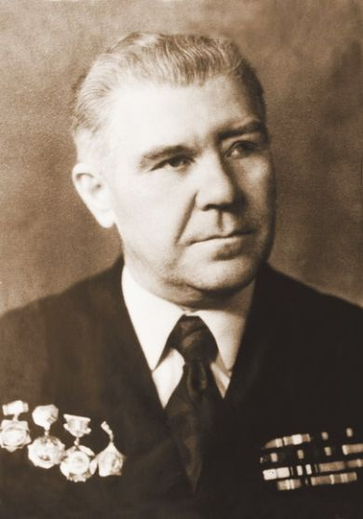

<https://cdn.moypolk.ru/static/resize/w390/soldiers/photo/2015/04/11/929cd406823da840fe9bd52ddca8bb90.jpg>

Славный путь у бригады, но больше всего она известна тем, что пленила штаб Ф. Паулюса. А к этому Федор Михайлович имеет самое непосредственное отношение.

К ночи 28 января подразделения бригады, сломив сопротивление врага, вышли на левый северный берег реки Царицы. Перед бригадой командующий 64-й армией генерал М. Шумилов поставил задачу: наступать вдоль улицы Коммунистической к вокзалу и взять его.

Старший лейтенант Ильченко, заместитель начальника по оперативной части, был в боевых порядках батальонов, организуя их действия.

Каждый боец понимал тогда - Сталинградская битва подходит к концу. И с часу на час жди с поднятыми руками не только немецких солдат, но и тех, кто направлял их, - генералов.

Каждой части, конечно, хотелось взять в плен штаб Ф. Паулюса. Но где он? Одни говорили – в здании тюрьмы, другие – в драматическом театре. Точно никто не знал. Наверное, поэтому несколько раз за день сверху запрашивали: «Где Паулюс, что известно о штабе 6-й армии». А тут еще пленный фашистский майор сообщил Ильченко, что Паулюса в городе нет, улетел в Германию.

«Ну пусть же не Паулюс, кто-то другой должен руководить войсками», - рассуждал Ф.М. Ильченко. Боевой опыт подсказывал – вражеский штаб где-то близко. Уж слишком плотен огонь на левом фланге бригады, вдоль улиц Краснознаменской, Сурской, Ломоносова.

Среди пленных гитлеровцев оказался офицер, неплохо владеющий русским языком. По правилам, его надо было направить в тыл. Но бывают случаи, когда лучше поступить против правил. Ильченко решил оставить пленного у себя. Прикрепил к нему даже своего ординарца, приказал пуще глаза беречь.

В меняющейся кутерьме этажей, домов, подвалов быстро получить информацию от противника было очень важно. Цель – узнать, где находится штаб Паулюса.

***30-31 января 1943 года***

***Источник: Волгоградская правда от 30 января 1983 года.***

**ОТ СОВЕТСКОГО ИНФОРМБЮРО**

**Утреннее сообщение 30 января.**

Войска Донского фронта продолжали истреблять разрозненные группы гитлеровцев. Ближе к центральной части Сталинграда наши подразделения очищали от немцев один квартал за другим. Недалеко от линии фронта задержана группа немецких офицеров, переодетых в солдатское обмундирование. Их сопровождал под видом конвоира немецкий солдат, переодетый в красноармейскую форму. Вся эта группа гитлеровцев взята в плен.

**Вечернее сообщение 30 января.**

Ближе к центральной части Сталинграда в течение дня нашими войсками захвачено в плен свыше 5000 немецких солдат и офицеров, в том числе несколько генералов. Взяты трофеи: 90 орудий, 75 пулеметов, 20 автомашин и радиостанция.

Победа давалась дорогой ценой. Да, группировка немецко-фашистских войск была расчленена и уничтожена по частям. Да, уже текли серые ручейки пленных. Но еще только второго февраля будет раздавлен последний очаг сопротивления, и весь мир облетит сообщение Совинформбюро о том, что историческое сражение под Сталинградом закончилось победой наших войск.

А пока еще гремели и советские бойцы падали на опаленную землю… И в Берлине продолжали делать вид, что катастрофы не произошло.

Но как ни гремели фанфары, торжество было похоже на «пир во время чумы»: на Волге 6-я армия доживала свои последние часы.

30 января Ф. Паулюс отправил фюреру радиограмму: «Конец нельзя оттянуть более чем на 24 часа». Ответом был указ о производстве Паулюса в фельдмаршалы. Повышение получили по радио еще 117 генералов и офицеров.

Получив поздравительную радиограмму фюрера, Паулюс сказал: «Это, вероятно, должно означать приказ о самоубийстве. Однако такого удовольствия я ему не доставлю».

***Событие.*** *Направление удара – штаб Ф. Паулюса*

***Из воспоминаний Ф.М. Ильченко.***

Противник цеплялся за каждый метр. Не знали, тогда воины 38-й бригады, что 30 января – особый день для фашистской Германии десятилетия прихода к власти А. Гитлера, что Ф. Паулюс поздравил с этим «юбилеем» фюрера и заверил в героическом сопротивлении 6-й армии.

Сам Ф. Паулюс и его окружение к этому времени уже не вылезали из подвала универмага, однако солдат продолжали гнать на верную смерть

Всю ночь шли бои. К пяти часам утра от противника был очищен театр имени М. Горького и расположенное напротив здание обкома партии. 38 мотострелковая бригада вышла на Площадь павших борцов.

Особенно упорной была схватка за здание на Московской улице. Здесь, нам месте гостиницы «Волгоград», был тогда Дом Советов. В подвале бойцы, бросая гранаты, ворвались быстро, но гитлеровцы засели наверху.

На трех этажах домах было взято в плен тысяч пленных. Теперь позиции первого батальона бригады были в театре, второго – у нынешних зданий гостиницы «Волгоград» и медицинского института, третьего – там, где сейчас кассы Аэрофлота.

Пленные подтвердили: штаб Ф. Паулюса в подвале универмага. Впереди маячили его полуразрушенные стены. Справа от здания центрального рынка площадь простреливалась кинжальным огнем. Ф.М. Ильченко доложил обстановку комбригу, И.Д. Бурмаков приказал усилить минометный огонь, блокировать универмаг и принудить его к сдаче. К шести часам мотострелки заняли площадь. С наблюдательно пункта, находящегося в центре позиций второго батальона, обзор был неплохой. Ф.М. Ильченко смотрел на площадь и не узнавал ничего. Летом здесь совсем по-другому. Стояли вокруг красивые дома, а теперь – дымящиеся развалины. От многоэтажной гостиницы остались только бетонные столбы да повисшие в воздухе лестничные переплеты. Лишь одно здание центрального универмага уцелело больше других.

- Неужели здесь?

Ф.И. Ильченко вместе с лейтенантом Межирко, тремя бойцами и переводчиком направился через площадь. Навстречу откуда-то простучала автоматная очередь., раздались хлопки винтовочных выстрелов. Под ногой что-то глухо звякнуло. Федор вздрогнул:

«Мина!» - просверлила мозг мысль. Но под ногами торчал край вмезшей в снег консервной банки.

- Мины!» - кричал переводчик. – Здесь мины!».

Действительно, немец с белым флагом предупредил, что со стороны площади подходы к универмагу заминированы. Пришлось обогнуть здание и подойти к нему с улицы Островского. Ф.М. Ильченко и его товарищи знали, что каждую минуту могли раздаться выстрелы, и тогда их ничего не спасет.

Когда немецкий офицер предупредил Ф.М. Ильченко, что в подвал он должен войти один и без оружия, Федор отказался. Вместе с А.И. Межирко они спустились в подвал.

В длинном полутемном коридоре стоял тяжелый смрад от коптилок, давно немытых людских тел. Лужи на полу остро пахли аммиаком. В полутьме тускло виднелись сотни изможденных, небритых лиц, металл оружия.

Перед Ф.М. Ильченко и А.И. Межирко толпа вела себя раболепно. Расталкивая друг друга, немецкие офицеры спешили дать дорогу парламентерам.

Страх загнал сюда всех, кто считался когда-то цветом самой прославленной армии вермахта. Страх двигал сейчас суетливыми поступками этих недавно лощеных офицеров. Сухо щелкнул выстрел. Ф.М. Ильченко невольно схватился за кобуру. Но переводчик поспешно сообщил -самоубийца.

Наконец коридор пройден. Ильченко и Межирко вошли в комнату генерала Роске. Вскоре сюда пришел начальник 6-й армии генерал-лейтенант Шмидт.

А в соседней комнате, неуютной, сырой, чутко прислушиваясь ко всему, что происходит за ее стенами, находился Ф. Паулюс. О чем он думал в эти минуты? О тысячах ни за что погибших людей? Или об отказе фюрера на его просьбу о капитуляции? Вместо помощи ему сообщили о присвоении звания фельдмаршала. Но теперь все равно. Все кончено.

Паулюс то шагал по комнате, то ложился на топчан. Лицо его дергалось в нервном тике. Хотелось забыться. От всего кошмара, но в голову упрямо лезла одна и также тревожная мысль. Почему все так произошло?

Выслушав сообщения о приходе русских, Ф. Паулюс только устало кивнул. Он поручил переговоры о капитуляции Роске. Но пусть ее примет представитель штаба фронта. Сообщив о посещении универмага И.Д. Бурмакову и согласии немецкого командования капитулировать, Ф.М. Ильченко получил приказ ждать представителя.

Снова в третий раз о пошел через площадь. Но на этот веселее – с телефонистом. Радистами, автоматчиками.

Снова спустился в подвал, сообщил Роске, что скоро прибудут официальные представители штаба армии. У ворот универмага, у входа в подвал. На лестнице рядом с немецкими часовыми встали советские воины.

Прибывшие вскоре начальник штаба 64-й армии генерал-майор И.А. Ласкин и сопровождавшие его офицеры приняли капитуляцию врага.

***Бойцы вспоминают.***

Награжденный за боевые заслуги орденом Красной Звезды Петр Алтухов вспомнило пленении командующего 6-й армией фельдмаршала Ф. Паулюса.

«В 1942 год, в июне месяце, меня направил в Сталинград, где формировалась 38-я отдельная мотострелковая бригада, та самая, которая впоследствии пленила фельдмаршала Ф. Паулюса. До сих пор те события стоят у меня перед глазами. Тяжелые шли бои. Очень много было погибших и раненых. Мы находились под постоянным обстрелом. Где сейчас стоит гостиница «Волгоград», располагался особый отдел 6-й германской армии. Там мы захватили двух немецких офицеров. Они –то и сообщили, что штаб из армии находился в подвале универмага. 31 января произошло блокирование универмага и пленение фельдмаршала Ф. Паулюса. Когда мы вошли в подвал, а нами делали живой коридор, очень много было немецких офицеров и солдат. Когда приехал генерал Латкин, начальник штаба 64-й армии, начались переговоры. Меня поставили часовым у комнаты Ф. Паулюса. Я слышал, как он догладывал А. Гитлеру, что у его кабинета стоит русский часовой. Мне был дан приказ никого не выпускать и не впускать. Переговоры окончились минут через сорок. Затем через потайной выход командующего Ф. Паулюса вывели и отвезли в Бекетовку. А мы остались разоружать всех офицеров, которые находились в подвале».

**После капитуляции.**

Днем 31 января Паулюса, Шмидта, полковника Адама доставили к командующему 64-й Армией М.С. Шумилову. «Все трое. – вспоминает он, - подняли правую руку со словами «Хайл Гитлер!». Я сначала растерялся, а потом мне стало смешно и горько. Гитлер угробил 6-ю армию, а они его славят. Я резко сказал: «Здесь нет Гитлера, а перед вами командование 64-й Армией, войска которой пленили вас. Извольте приветствовать так, как положено. Все трое подчинились».

«Передаем последнее сообщение командование шестой армии в Сталинграде», - сообщало радио Берлина. В ожесточенном бою мы все, до последнего человека, выполнили свой долг и до последнего расстреляли боеприпасы. Фельдмаршал Паулюс издал приказ: «Все разрушить!» С возгласом «Да здравствует фюрер!» мы взорвем себя в помещении ставки главнокомандования.

А в это время бойцы 38-й мотострелковой бригады чистили помещения загаженной ставки немецкого командования, а на площади Павших борцов играла гармоника.

**Вопросы.**

1. Как вы считаете, с какой целью А. Гитлер в последние дни Сталинградской битвы присвоил Ф. Паулюсу звание фельдмаршала?

2. Основываясь на воспоминаниях старшего лейтенанта Ф.М. Ильченко расскажите, как происходило пленение фельдмаршала Ф. Паулюса и штаба 6-й армии?

***1 февраля1943 года***

***Источник: Волгоградская правда от 1 февраля 1983 года***

**ОТ СОВЕТСКОГО ИНФОРМБЮРО 1 февраля**

Наши войска в результате стремительной атаки овладели городом и крупной железнодорожной станцией Сватово.

После пленения фельдмаршала Паулюса и ликвидации южной группировки, окруженной в Сталинграде 6-й немецкой армии, перед советскими боевыми частями встала задача силой оружия ликвидировать и северную группу противника.

Командующий группировкой генерал Штреккер отказался дать приказ о капитуляции. Эту задачу осуществляли войска 62, 65-й и 66-й армий.

Для нанесения решающего сокрушительного удара по последнему очагу сопротивления противника на севере Сталинграда была проведена тщательная подготовка.

В непосредственной близости к городу и в самом Сталинграде было сосредоточено огромное количество артиллерии. На отдельных узких участках создается небывалая ее плотность – до 300 орудий и минометов на 1 километр фронта. Это почти в 5 раз больше, чем при переходе в контрнаступление. Артиллеристы вели подготовительные работы всю ночь. Местами они ставили орудия почти вплотную. Пушки стояли в две линии. Вторая линия - в виде яруса. Только в 214-й дивизии восемь артполков усиления, свыше сотни орудий стояли на прямой наводке.

Ранним утром 1 февраля 1943 года был нанесен удар по врагу. При этом артиллерийская подготовка велась на участках наступления всех трех армий. Одновременно на противника обрушила бомбовые удары авиация.

**Из воспоминаний К. К. Рокоссовского**: «Огненная буря обрушилась на позиции врага. Нам с наблюдательного пункта было видно, как весь передний край его обороны потонул в разрывах снарядов и мин. По артиллерийским позициям в глубине обороны бомбовые удары наносила авиация».

***2 февраля 1943 года***

***Источник: Волгоградская правда от 2 февраля 1983 года***

**ОТ СОВЕТСКОГО ИНФОРМБЮРО 2 февраля**

В последний час наши войска полностью закончили ликвидацию немецко-фашистских войск, окруженных в районе Сталинграда. Сегодня, 2 февраля, войска Донского фронта полностью закончили ликвидацию немецко-фашистских войск, окружённых в районе Сталинграда. Наши войска сломили сопротивление противника, окружённого севернее Сталинграда, и вынудили его сложить оружие. Раздавлен последний очаг сопротивления противника в районе Сталинграда. 2 февраля 1943 года историческое сражение под Сталинградом закончилось полной победой наших войск

2 февраля нашими войсками взят в плен командир 11 армейского корпуса, командующий группой немецких войск, окружённых севернее Сталинграда, генерал-полковник Штреккер и его начальник штаба полковник генштаба Гельмут Росскурт….

Всего нашими войсками в боях под Сталинградом взято в плен 24 генерала и более 2.500 офицеров. За время генерального наступления против окружённых войск противника, с 10 января по 2 февраля, по неполным данным, наши войска взяли следующие трофеи: самолётов — 750, танков — 1.550, орудий — 6.700, миномётов — 1.462, пулемётов — 8.135, винтовок — 90.000, автомашин — 61.102, мотоциклов:—7.369, тягачей, тракторов, транспортёров.— 480, радиостанций — 320, бронепоездов — 3, паровозов — 56, вагонов — 1.125, складов с боеприпасами и вооружением — 235 и большое количество другого военного имущества. Подсчёт трофеев продолжается.

**Вопросы**

1. В чем заключалось военно-стратегическое и всемирно-историческое значение победы советских войск под Сталинградом?
2. Когда, где и как в Сталинграде отметили победу Красной Армией над немецко-фашистскими войсками?

**Заключение**

Сталинградская битва - одна из крупнейших битв Второй мировой войны. Она продолжалась 200 суток. Фашистский блок потерял в ходе ее в общей сложности около 1,5 млн солдат и офицеров, т.е. 25% всех своих сил, действовавших на советско-германском фронте. Победоносный исход Сталинградской битвы имел огромное военно-политическое значение. Она внесла решающий вклад в достижение коренного перелома не только в Великой Отечественной войне, но и во всей Второй мировой войне, явилась важнейшим этапом на пути к победе над фашистским блоком. Были созданы условия для развертывания общего наступления Красной Армии и массового изгнания немецко-фашистских захватчиков с оккупированных территорий Советского Союза. В результате Сталинградской битвы советские Вооруженные Силы вырвали у противника стратегическую инициативу и удерживали ее до конца войны.

***Восстановление города***

*Источник: «Волгоградская правда» 2 февраля 2013 года*

Восстановлению Сталинграда предавалось огромное значение. Уже 5 февраля 1945 года приказом Ставки Верховного Главнокомандования на базе бывшего Донского фронта была сформирована Сталинградская группа войск. С исключительно мирными задачами: разминирование, сбор и отправка трофеев, захоронение трупов, ремонт дорог и жизненных объектов. Но без помощи мирного населения справиться оказалось невозможно. «Постановление Сталинградского горкома ВКП (б) о ходе работ по очистке районов города № 10/1 гор. Сталинград 14 марта 1943 года. Секретно. «Отметить, что несмотря на огромную работу, проведенную городскими, районными организациями и воинскими частями по уборке вражеских трупов. Все же на территории города остается еще большое количество несобранных и не вывезенных трупов. Секретарь ГКВКП (б) Пиксин». Была объявлена мобилизация всего трудоспособного населения с18 до 60 лет, а также транспортных средств всех учреждений и ведомств не только города, но и районов области.

**Из воспоминаний Ивана Николаевича Шумилина**, в июне 1943 года которого, четырнадцатилетним подростком вместе с отцом командировали сюда из хутора Осиповского Урюпинского района восстанавливать разрушенный город.

«До Сталинграда вместе с караваном из таких же мобилизованных мы добирались неделю, вспоминает Иван Шумилин.

– Шли со своей телегой и лошадью, которую нам дали в колхозе. Зима давно кончилась, за несколько теплых месяцев труппы почти полностью разложились. А в некоторых районах города убитых никто не хоронил аж с сентября 42-го.

Сначала Шумилины работали на станции Котлубань, потом в районе Мамаева кургана. Первыми шли снайперы, они снимали мины. «Убирали неразорвавшиеся боеприпасы. Затем наступала очередь рабочих. Это был город мертвецов» – вспоминает Иван Шумилин. Два месяца он проработал в руинах Сталинграда. Вахту закончил на мамаевом кургане. Перед ним открылся вид мертвого города, пустыня из красного кирпича и остов зданий. Однако этот город оживал на глазах. «Центральные улицы расчистили от завалов. Всю подбитую технику свезли к железнодорожным станциям. Поля, примыкающие к городу, распахали и подготовили к озимому севу. И на наше место пришли новые люди… Именно в это время зародилось движение Черкасовских бригад, по- ударному восстанавливающих город». Сегодня Сталинград-Волгоград – один крупнейших городов России. Это Город – Герой, жители которого знают и помнят его героическую историю.

ПРИЛОЖЕНИЕ

**Полный текст приказа №227 («Ни шагу назад!»)**

**О мерах по укреплению дисциплины и порядка в Красной Армии и запрещении самовольного отхода с боевых позиций**

**28 июля 1942 г.**

**г. Москва**

Враг бросает на фронт все новые силы и, не считаясь с большими для него потерями, лезет вперед, рвется вглубь Советского Союза, захватывает новые районы, опустошает и разоряет наши города и села, насилует, грабит и убивает советское население. Бои идут в районе Воронежа, на Дону, на юге у ворот Северного Кавказа.

Немецкие оккупанты рвутся к Сталинграду, к Волге и хотят любой ценой захватить Кубань, Северный Кавказ с их нефтяными и хлебными богатствами. Враг уже захватил Ворошиловград, Старобельск, Россошь, Купянск, Валуйки, Новочеркасск, Ростов-на-Дону, половину Воронежа. Часть войск Южного фронта, идя за паникерами, оставила Ростов и Новочеркасск без серьезного сопротивления и без приказа из Москвы, покрыв свои знамена позором.

Население нашей страны, с любовью и уважением относящееся к Красной Армии, начинает разочаровываться в ней, теряет веру в Красную Армию, а многие из них проклинают Красную Армию за то, что она отдает наш народ под ярмо немецких угнетателей, а сама утекает на восток.

Некоторые неумные люди на фронте утешают себя разговорами о том, что мы можем и дальше отступать на восток, так как у нас много территории, много земли, много населения и что хлеба у нас всегда будет в избытке. Этим они хотят оправдать свое позорное поведение на фронтах. Но такие разговоры являются насквозь фальшивыми и лживыми, выгодными лишь нашим врагам.

Каждый командир, каждый красноармеец и политработник должны понять, что наши средства небезграничные. Территория Советского Союза — это не пустыня, а люди — рабочие, крестьяне, интеллигенция, наши отцы и матери, жены, братья, дети. Территория СССР, которую захватил и стремится захватить враг, — это хлеб и другие продукты для армии и тыла, металл и топливо для промышленности, фабрики, заводы, снабжающие армию вооружением и боеприпасами, железные дороги.

После потери Украины, Белоруссии, Прибалтики, Донбасса и других областей у нас стало меньше территории, стало быть, стало намного меньше людей, хлеба, металла, заводов, фабрик. Мы потеряли более 70 млн. населения, более 80 млн. пудов хлеба в год и более 10 млн. тонн металла в год. У нас нет уже преобладания над немцами ни в людских ресурсах, ни в запасах хлеба. Отступать дальше — значит загубить себя и загубить вместе с тем нашу Родину. Каждый новый клочок оставленной нами территории будет всемерно усиливать врага и всемерно ослаблять нашу оборону, нашу Родину.

Поэтому надо в корне пресекать разговоры о том, что мы имеем возможность без конца отступать, что у нас много территории, страна наша велика и богата, населения много, хлеба всегда будет в избытке. Такие разговоры являются лживыми и вредными, они ослабляют нас и усиливают врага, ибо если не прекратим отступления, останемся без хлеба, без топлива, без металла, без сырья, без фабрик и заводов, без железных дорог

Из этого следует, что пора кончить отступление.

Ни шагу назад! Таким теперь должен быть наш главный призыв.

Надо упорно, до последней капли крови защищать каждую позицию, каждый метр советской территории, цепляться за каждый клочок советской земли и отстаивать его до последней возможности.

Наша Родина переживает тяжелые дни. Мы должны остановить, а затем отбросить и разгромить врага, чего бы это нам ни стоило. Немцы не так сильны, как это кажется паникерам. Они напрягают последние силы. Выдержать их удар сейчас — это значит обеспечить за нами победу.

Можем ли мы выдержать удар, а потом отбросить врага на запад? Да, можем, ибо наши фабрики и заводы в тылу работают теперь прекрасно и наш фронт получает все больше и больше самолетов, танков, артиллерии, минометов.

Чего же у нас не хватает?

Не хватает порядка и дисциплины в ротах, полках, дивизиях, в танковых частях, в авиаэскадрильях. В этом теперь наш главный недостаток. Мы должны установить в нашей армии строжайший порядок и железную дисциплину, если мы хотим спасти положение и отстоять свою Родину.

Нельзя дальше терпеть командиров, комиссаров, политработников, части и соединения которых самовольно оставляют боевые позиции. Нельзя терпеть дальше, когда командиры, комиссары, политработники допускают, чтобы несколько паникеров определяли положение на поле боя, чтобы они увлекали в отступление других бойцов и открывали фронт врагу.

Паникеры и трусы должны истребляться на месте.

Отныне железным законом дисциплины для каждого командира, красноармейца, политработника должно явиться требование — ни шагу назад без приказа высшего командования.

Командиры роты, батальона, полка, дивизии, соответствующие комиссары и политработники, отступающие с боевой позиции без приказа свыше, являются предателями Родины. С такими командирами и политработниками и поступать надо как с предателями Родины.

Таков призыв нашей Родины.

Выполнить этот приказ — значит отстоять нашу землю, спасти Родину, истребить и победить ненавистного врага.

После своего зимнего отступления под напором Красной Армии, когда в немецких войсках расшаталась дисциплина, немцы для восстановления дисциплины приняли некоторые суровые меры, приведшие к неплохим результатам.

Они сформировали 100 штрафных рот из бойцов провинившихся в нарушении дисциплины по трусости или неустойчивости, поставили их на опасные участки фронта и приказали им искупить кровью свои грехи.

Они сформировали, далее, около десятка штрафных батальонов из командиров, провинившихся в нарушении дисциплины по трусости или неустойчивости, лишили их орденов, поставили их на еще более опасные участки фронта и приказали им искупить свои грехи.

Они сформировали, наконец, специальные отряды заграждения, поставили их позади неустойчивых дивизий и велели им расстреливать на месте паникеров в случае попытки самовольного оставления позиций и в случае попытки сдаться в плен. Как известно, эти меры возымели свое действие, и теперь немецкие войска дерутся лучше, чем они дрались зимой. И вот получается, что немецкие войска имеют хорошую дисциплину, хотя у них нет возвышенной цели защиты своей родины, а есть лишь одна грабительская цель — покорить чужую страну, а наши войска, имеющие цель защиты своей поруганной Родины, не имеют такой дисциплины и терпят ввиду этого поражение.

Не следует ли нам поучиться в этом деле у наших врагов, как учились в прошлом наши предки у врагов и одерживали потом над ними победу?

Я думаю, что следует.

ВЕРХОВНОЕ ГЛАВНОКОМАНДОВАНИЕ КРАСНОЙ АРМИИ ПРИКАЗЫВАЕТ:

1. Военным советам фронтов и прежде всего командующим фронтами:

а) безусловно ликвидировать отступательные настроения в войсках и железной рукой пресекать пропаганду о том, что мы можем и должны якобы отступать и дальше на восток, что от такого отступления не будет якобы вреда;

б) безусловно снимать с поста и направлять в Ставку для привлечения к военному суду командующих армиями, допустивших самовольный отход войск с занимаемых позиций, без приказа командования фронта;

в) сформировать в пределах фронта от 1 до 3 (смотря по обстановке) штрафных батальонов (по 800 человек), куда направлять средних и старших командиров и соответствующих политработников всех родов войск, провинившихся в нарушении дисциплины по трусости или неустойчивости, и поставить их на более трудные участки фронта, чтобы дать им возможность искупить кровью свои преступления против Родины.

2. Военным советам армий и прежде всего командующим армиями:

а) безусловно снимать с постов командиров и комиссаров корпусов и дивизий, допустивших самовольный отход войск с занимаемых позиций без приказа командования армии, и направлять их в военный совет фронта для предания военному суду;

б) сформировать в пределах армии 3-5 хорошо вооруженных заградительных отрядов (по 200 человек в каждом), поставить их в непосредственном тылу неустойчивых дивизий и обязать их в случае паники и беспорядочного отхода частей дивизии расстреливать на месте паникеров и трусов и тем помочь честным бойцам дивизий выполнить свой долг перед Родиной;

в) сформировать в пределах армии от 5 до 10 (смотря по обстановке) штрафных рот (от 150 до 200 человек в каждой), куда направлять рядовых бойцов и младших командиров, провинившихся в нарушении дисциплины по трусости или неустойчивости, и поставить их на трудные участки армии, чтобы дать им возможность искупить кровью свои преступления перед Родиной.

3. Командирам и комиссарам корпусов и дивизий:

а) безусловно снимать с постов командиров и комиссаров полков и батальонов, допустивших самовольный отход частей без приказа командира корпуса или дивизии, отбирать у них ордена и медали и направлять в военные советы фронта для предания военному суду:

б) оказывать всяческую помощь и поддержку заградительным отрядам армии в деле укрепления порядка и дисциплины в частях.

Приказ прочесть во всех ротах, эскадронах, батареях, эскадрильях, командах, штабах.

Народный комиссар обороны И. СТАЛИН